
UNIVERSIDAD DE ORIENTE
NÚCLEO DE MONAGAS
ESCUELA DE INGENIERÍA Y CIENCIAS APLICADAS
DEPARTAMENTO DE INGENIERÍA DE SISTEMAS
ÁREAS DE GRADO - CIENCIAS DE LA COMPUTACIÓN

MÓDULO DE SISTEMA INTEGRADO PARA LA OPTIMIZACIÓN DE LOS PROCESOS ADMINISTRATIVOS EN LAS DELEGACIONES DE FINANZAS Y PRESUPUESTO DEL NÚCLEO DE MONAGAS DE LA UNIVERSIDAD DE ORIENTE
Monografía de Investigación, en Modalidad Cursos Especiales de Grado, presentado como requisito parcial para optar al título de Ingeniero de Sistemas

Autores:
Br. Yailet García
C.I: 28049726
Br. Iván Aguilar
C.I: 27325306
Br. Alfonzo Arcia
C.I: 28358997
Asesor Académico:
MSc. Díaz, Frank

Maturín, junio de 2025






RESOLUCIÓN

De acuerdo con el artículo 41 del reglamento de Trabajos de Grado:

“Los Trabajos de Grado son de la exclusiva propiedad de la Universidad de Oriente, y sólo podrán ser utilizados para otros fines con el consentimiento del Consejo de Núcleo respectivo, quien deberá participarlo previamente al Consejo Universitario, para su autorización”.

DEDICATORIA

Primero que nada, debo dedicar este logro a Dios, ya que es el motivo por el cual estoy logrando esto en la actualidad, gracias a él por permitirme llegar a este punto de mi vida.

A mis padres Yaritza Aguilar y Cesar Hernández por siempre estar conmigo, por apoyarme incondicionalmente, por todo el amor brindado, sé que estarán orgullosos de mí y prometo no defraudarlos nunca. Los amo de verdad.

A mi hermano Oswaldo Aguilar que siempre estuviste para mí apoyándome a lograr este objetivo, incluso por encima de los tuyos, de verdad que no olvidare todo lo que has hecho por mí. Te quiero hermano.

A mi hermano de otra sangre, ese hermano que elegí, José Suescun por todo el apoyo que me has brindado desde que nos conocimos por allá en la primaria, tantos momentos inolvidables y aunque hoy no puedas acompañarme en este momento, te llevo presente por todos esos momentos compartidos. Gracias por todo enano.

A mi otro hermano que la universidad me regaló, mi colega a partir de ahora, José David Mayz por todas las luchas que pasamos juntos en la universidad, esos momentos de estudio donde ninguno entendía nada, pero íbamos para adelante y lográbamos los objetivos, aunque no puedas acompañarme en este momento, sé que lo harías si pudieras hacerlo, sin duda. Te quiero hermano, un abrazo a la distancia y gracias por todo.
Iván Rafael Aguilar Aguilar
AGRADECIMIENTOS

Para ser sinceros no pensaba llegar a este punto, pero lo logré, y nada de eso sería posible sin el apoyo de Dios, gracias a él por permitirme llegar a este punto, nadie más que él sabe cuántas veces quería rendirme, dejar todo esto y no continuar, pero algo me impulsaba a seguir adelante y sé que Dios estuvo, está y estará en cada paso que dé, que he dado y que daré en mi vida.

Agradezco desde lo más profundo de mi corazón a mi madre Yaritza Aguilar, nadie más que tú se merece esto, gracias madre por estar siempre para mí, en mis peores momentos siempre estuviste ahí, ahora en los mejores, eres la primera que merece estar. Gracias por entender cuando dejé la carrera pausada unos años, pero sabía que te debía esto, por todo el esfuerzo que has puesto en mi desde siempre. ¡Te amo madre!

Gracias a mi padre Cesar Hernández por tu apoyo incondicional, por estar ahí cada vez que necesitaba algo, siempre me motivaste para lograr este objetivo, simplemente gracias papá, te amo.

Gracias a mi hermano Oswaldo Aguilar por siempre estar ahí, protegiéndome y ayudándome a conseguir este objetivo, no dudo que estas feliz por mí, al igual que yo estoy feliz por tenerte como mi hermano, este logro también es tuyo, gracias por todo. ¡Te amo hermano!

Gracias a mis dos compañeros de áreas, Yailet García y Alfonzo Arcia por ayudarme a conseguir este objetivo tan anhelado por los 3, gracias por apoyarme y entenderme en todo este proceso, sé que no fue fácil para ustedes, simplemente les agradezco por todo lo que hicieron por mí en este último tiempo en la universidad, espero que, de ahora en adelante, cada paso que decidan emprender, sea un éxito en todos los sentidos. Gracias por todos esos momentos compartidos, y por tantas risas, no los olvidaré. ¡Los quiero muchachos!

Gracias a mi hermano del alma José Suescun por todos esos momentos compartidos tanto en la universidad como en la vida, aunque la situación del país te llevo a otras fronteras, no dudo que hubieras estado conmigo en este momento tan importante, simplemente gracias por todo boludo. ¡Te quiero hermano¡

Gracias a mi colega, a partir de ahora, José David Mayz por esos momentos inolvidables en la universidad, en el comedor, en esas materias donde nos estresábamos, en esas materias donde me explicabas lo que no entendía, simplemente gracias hermano, aunque también estas lejos de nuestras fronteras, siempre te recuerdo y espero verte pronto hermano. ¡Te quiero hermano!

Gracias a nuestro tutor académico, el licenciado Frank Díaz por compartir sus conocimientos y experiencias con nosotros, gracias por guiarnos en este camino tan arduo que atravesamos. Gracias también a la profesora Alba Ortiz por su comprensión, enseñanzas y motivaciones brindadas, gracias a eso, hoy somos mejores personas.

Gracias al profesor Aníbal Fariñas por su paciencia con todos y en especial con mi grupo, gracias por compartir sus conocimientos, motivándonos a querer seguir aprendiendo, gracias por siempre estar ahí cada vez que teníamos una duda, sin duda, necesitamos más docentes como usted.

Gracias también a la profesora Arlenys Navarro, aunque no estuvo en esta última parte de mi formación, sus enseñanzas no se me olvidan, siempre fue mi profesora favorita de la universidad, gracias a usted por incentivar el conocimiento en mí, y en todos los estudiantes que ha tenido. Gracias por todo eso profesora.
Iván Rafael Aguilar Aguilar

DEDICATORIA

A Dios por sostenerme y darme la sabiduría necesaria en todo este recorrido. Su presencia ha sido la fortaleza en los momentos de incertidumbre ¡Todo te lo debo a ti!

A mis padres Georgina Rodríguez y Adolfo Arcia. Son parte fundamental de mi vida. Cada desafío superado y cada logro alcanzado también es gracias a su dedicación ¡Los amo inmensamente!

A Esladi Carrera, Tu apoyo ha sido fundamental para alcanzar esta meta. Tu confianza y respaldo también han hecho este momento posible. ¡Te quiero!

A todos mis demás familiares y amigos, quienes han sido cómplices y testigos de mi esfuerzo. Su cariño, sus buenos deseos y el entusiasmo con el que celebran cada pequeño avance en mi vida son un regalo invaluable. Sé que este logro no solo es mío, sino de todos los que han creído en mí y me han acompañado de una u otra forma. Su alegría genuina es mi mayor recompensa.

Alfonzo José Arcia Rodríguez

AGRADECIMIENTOS

En cada momento, más allá de las adversidades, sabía que este logro era posible. Lo tenías todo dispuesto para que sucediera y así ha sucedido. Gracias Dios por darme la fuerza necesaria para llegar hasta acá, por tu infinita misericordia y amor incondicional.

Nada me llena más de emoción que compartir este logro con ustedes, mis padres, a quienes amo con el alma, Georgina Rodríguez y Adolfo Arcia. Les agradezco infinitamente cada uno de sus esfuerzos, que han hecho de lo incierto, hoy una realidad. La bendición de contar con su amor, apoyo y respaldo fueron un pilar fundamental para mantenerme luchando, incluso cuando los ánimos y la ganas no estaban es su mejor momento. Mami, papi se merecen esto tanto como yo, mi mayor satisfacción es saber lo felices que son por el logro que hemos alcanzado.

También, por medio de estas palabras, quiero agradecer profundamente a Esladi Carrera. Gracias Deya por lidiar con mis cambios de humor y por ofrecerme tu apoyo incondicional.

Agradecido estoy con mi familia por acompañarme en toda esta experiencia, en especial con mis hermanos Adolfo Arcia, gracias por confiar en mí y por hacer de tu casa la mía. Danys Núñez, gracias por tu cariño. ¡Los quiero!

A mis hermanas, Zuli Arcia, pio te quiero con el alma y te gradezco todo tu amor. Yorgina Núñez, gracias por apoyarme y motivarme a seguir adelante, te amo. Yeribel Arcia, desde día uno he contado contigo y sé que siempre será así, más no puedo amarte. Yerica Arcia gracias por hacerme saber siempre cuánto me quieres, te adoro. ¡Que bendición tenerlas en mi vida!
A mi cuñada Oneida Quijada, One no podía pasar por alto la oportunidad de expresarte mi agradecimiento genuino. ¡Mil gracias!

No puedo dejar de agradecerles a todos los profesores que han formado parte de mi paso por la universidad, en especial, a los profesores de Áreas de grado que nos han acompañado en esta experiencia, Frank Díaz, Alba Ortiz. Gracias por hacernos crecer como profesionales. Igualmente, al profesor Aníbal Fariñas gracias por tu entrega y por siempre estar dispuesto para guiarnos, apoyarnos y brindarnos una mano amiga en el momento oportuno. ¡Gracias por tanto!

Mi agradecimiento profundo para quienes han trabajado de la mano conmigo en toda esta travesía de Áreas de grado. Yailet García, gracias por brindarme tu amistad real. Me siendo honrado de ser tu amigo y de haber compartido contigo grandes experiencias, algunas mejores que otras, pero siempre apoyándonos. Iván Aguilar, gracias por tu amistad, tu apoyo y esfuerzo nos han permitido culminar con éxito nuestro propósito. ¡No pude elegir mejores compañeros!

Martina Aliendres, mucho que agradecerte, amiga. Tu compañía en este camino sin duda ha sido de gran valor. Las risas y los bailes no faltaron, y en ocasiones eran todo lo que necesitaba para seguir. A Leonel Villarroel y Ángel Rodríguez, gracias por a cada momento compartido. ¡Y los que faltan!

Jonaiker González, con certeza eres de las mejores amistades que me ha regalado la UDO, gracias por todo, amigo. A mi ingeniera favorita, Karen Ferrer, agradecido estoy por el cariño que siempre me has regalado, un placer coincidir contigo. A Rubén González, gracias por brindarme tu amistad, y ayudarme siempre que así lo necesité.

Gracias también, para Ariandry Llovera, Félix Lugo, Ignacio Luna y Manuel Pedrón; sin duda valoro haber compartido esta experiencia con ustedes. Más que compañeros se convirtieron en grandes amigos.

Por último, quiero cerrar agradeciendo a la Universidad de Oriente por brindarme la oportunidad de formarme académicamente en sus aulas y por regalarme innumerables experiencias, o como decimos ahora Storytimes, que atesoraré por siempre en mi alma. Es para mí un orgullo formar parte de la historia de ¡LA CASA MÁS ALTA!

Alfonzo José Arcia Rodríguez

DEDICATORIA

A Dios, quien ha sido mi roca, mi castillo y mi fortaleza. Gracias por enseñarme a confiar en Ti en los tiempos de angustia y también en los buenos. Por ser mi sustento, mi fuente de sabiduría y amor infinito. Por guiar mis pasos, sostenerme en los momentos difíciles y darme el entendimiento necesario para culminar este proceso con fe y esperanza.

A mis padres y a mi hermano, quienes siempre están para mí. Gracias por ser un ejemplo de constancia y sacrificio, por los desvelos y madrugadas en las que me acompañaban, por animarme en mis momentos más débiles, cuando sentía que no podía más. Gracias por ver el potencial en mí, incluso cuando yo no podía verlo. Este logro no es solo mío, también es el resultado del amor, el sacrificio y el esfuerzo de ustedes. Esta recompensa es de todos.

A mis abuelos, expresar el amor que les tengo es imposible. Fueron un pilar fundamental de mi niñez y eso me ha ayudado a convertirme en quien soy hoy. Aunque no están físicamente conmigo, sus risas, enseñanzas y regaños los atesoro en lo más profundo de mi corazón. Gracias, simplemente gracias, por haber sido parte de mi vida.

A mis tíos y tías, por ser incondicionales conmigo. Por su apoyo, consejos, ayuda y aliento. Ustedes han sido una parte fundamental en mi crecimiento personal y académico. Cada sacrificio tiene su recompensa, de eso estoy segura. Hoy recojo los frutos de ese esfuerzo, pero mi mayor tesoro es tener una familia como ustedes.

Yailet Del Valle García Trujillo
AGRADECIMIENTOS

Agradezco al dador de la vida, a Él que me creó y predestinó todas las cosas para que anduviese en ellas. Gracias, mi Dios, por la fuerza, salud y sabiduría que me has brindado para completar esta etapa de mi vida. Tú sabías, mi Dios, que iba a poder culminar, aunque muchas veces lo dudé y sentía que no podía más. Pero vi tu mano moverse y sostenerme para no caer, y sé que así será siempre. Sin Ti, mi Dios, nunca hubiera podido terminar, porque como dice la Palabra: “Todo lo puedo en Cristo que me fortalece”, y hoy puedo decir que esta palabra se cumple en mi vida. ¡Simplemente gracias!

Hay objetivos que no se pueden lograr si no es con apoyo, y quiero agradecer a mi madre hermosa, Yamilet Trujillo, por tu dedicación, amor y atención a lo largo de mi vida. Gracias por no dejarme sola en mis años en la universidad, por despertarte temprano para cocinarme, por estar atenta a cada detalle, por sufrir cuando yo sufría, por reír cuando yo reía, y por ser feliz cuando yo lo era. Gracias le doy a Dios por haberme dado la mejor mujer como madre. Gracias por estar conmigo siempre. Quiero hacerte sentir orgullosa. ¡Te amo, mamá, mamí!

También a mi papá, Llandder García, por estar apoyándome en el transcurso de mi vida, por ser una pieza clave en esta etapa. Gracias por estar conmigo a tu manera, que aunque a veces no la entienda, sé que ahí estás, preocupándote, apoyándome, y sé que siempre puedo contar contigo. Gracias, papá. ¡Te amo!

Agradezco a mi querido hermano Isaac García, por estar conmigo, por cuidarme desde que era niña, por protegerme, por haber madurado rápido en muchos ámbitos. Gracias, hermano de mi vida. ¡Te amo! Agradecimiento especial a mi Vanessa Márquez, por ser una mujer de ejemplo, resiliente, y por todo el apoyo brindado. Gracias por haberme dado el regalo de ser tía. ¡Los quiero muchísimo!

A mis amadas tías, por estar presentes en mi vida y en mi transitar por la universidad, por ser mi apoyo incondicional: mis tías Yaxibeth Trujillo, Cenaida García, Rosa García y Zaida García y Orquidea Carmona. Con mención especial a mi amada tía Yaxi: gracias por tus consejos, tía, por ser como una tercera mamá (porque la segunda era mamá Mencha). Agradezco a Dios por el privilegio de ser tu sobrina.

A mis tíos Ender Trujillo, Rubén Lárez y Roger Trujillo, por ser como unos padres para mí. Los amo y respeto mucho. No hay palabras para expresar el cariño y agradecimiento genuino por su apoyo y amor hacia mí y mi educación. También a mis apreciados tíos Juan García, Luis García y Yoel García, por ser parte de mi vida.

A mis primos Rubén Antonio Lárez (¡gracias, mi futuro doctor!), José Lárez y Scarleth Trujillo, gracias por las risas y por estar presentes en mis logros. ¡Los amo mucho!

A mis abuelos, aunque no están presentes hoy en día: gracias, mamá Mencha y papi Roger, ¡los amo infinitamente!

También estas líneas dedicadas a mi Ricardo Manuel Rojas, amigos desde liceo y amigos siempre, te amo mucho, gracias por tu apoyo por ser siempre una constante en mi vida o ser el verbo to be de tu inglés, ¡te amo!

Agradezco a cada persona que conocí a lo largo de la universidad, porque la universidad nos presenta a muchas personas, pero solo algunas llegan a convertirse en parte esencial de nuestra historia. Mención especial a los pioneros de mi vida universitaria: Verónica Córdova y Enderson Requena, mis amores. Las horas de risas, conversaciones en el comedor, cada experiencia vivida, los guardo en mi corazón de una forma especial. Gracias por ser parte de mi experiencia universitaria y también de mi vida personal. Y sin olvidar mencionar a mi amiga Michell Saavedra: gracias, amiga, por cada momento vivido, mi futura colega. ¡Los quiero muchísimo!

Agradezco a mi querido Jeison Estanga, amigos como tú, valen oro, gracias por tu amistad, consejos y por estar para mi cuando lo he necesitado, gracias por abrirme las puertas de tu casa cuando necesitaba estudiar, por quedarte hasta tarde enseñándome física y matemáticas, por los días y noches compartidas, esta carrera a sido larga, pero sé que valdrá la pena, te espero en la meta amigo, ¡Te quiero!

A mi apreciada y amada amiga Karen Sánchez, por ser parte fundamental de mi trayectoria. Gracias, amiga, por reír, llorar, orar conmigo y apoyarme en todas las cosas. Realmente eres mi hermana de otra madre, y nuestra amistad sobrepasa los muros de la universidad. Simplemente, gracias por ser mi amiga. ¡Te amo!

Y cuando pensé que iba a seguir sola en muchas materias, Dios puso a la persona correcta e indicada en mi camino. Gracias infinitamente a mi querido flaco, Alfonzo Arcia. Dios hace todo perfecto, y habernos conocido en Sistema de Costo fue obra de Él. Gracias por brindarme tu amistad genuina y sincera, por ser ese compañero de estudio dedicado y esforzado, por animarme cuando más lo necesitaba. Gracias por las risas, gracias por cada momento hermoso. De las cosas que más extrañaré son esos momentos contigo y los muchachos. Y como bien dices: “No somos amigos de la universidad, somos amigos de la vida”, y ahora es que tendremos vida para compartir. ¡Te quiero muchísimo!

A mi amado Jonathan Guevara, gracias por entenderme, por las risas, cariño, apoyo y consejos. Por ser parte de mi vida, por hacerme entender que no debo rendirme, por ser un pilar en mi vida. Aunque haya sido en la última etapa universitaria, sé que eso traspasa barreras, porque eres un compañero de la vida. Simplemente, gracias. ¡Te amo!

A mi grupito que no puedo dejar de mencionar: Jonaiker González, Rubén González, Martina Aliendres y Leonel Villarroel, Félix Lugo chicos gracias por los momentos vividos en el campus universitario y fuera de él. ¡Los quiero, mis futuros colegas!

A mi preciada amiga Ariandry Llovera Nemer, amiga, simplemente gracias por tus enseñanzas, por ser alguien que ha marcado mi último transitar en la carrera, por brindarme tu apoyo y confianza. Y como he mencionado antes, son amistades que traspasan la universidad… así como esas idas a vitrinear. ¡Gracias por todo, te súper quiero! y también a Mario Vega, se te aprecia mucho

Y a mi amigo, casi colega, excompañero de trabajo Daniel Vetencourt: la bendición de conocerte no tiene precio. Gracias por los segundos, minutos, horas que te tomas para explicar, para enseñar, para simplemente conversar de cosas de la vida. Gracias, amigo. ¡Se te aprecia muchísimo!

Y a mi amiga Heleryd Narváez: es difícil en la vida conocer a alguien tan igual y diferente al mismo tiempo. Pero sí, somos tan iguales como diferentes. Gracias por tu amistad y por el apoyo brindado. Seremos colegas, y sé que alcanzaremos lo que nos propongamos. ¡Te quiero mucho, mi Hele!

No puedo dejar de mencionar a mis compañeros de área. Gracias, Iván Aguilar, admiro tu esfuerzo y dedicación. Sé que alcanzarás tus metas y los planes que tienes previstos. Y al antes mencionado Alfonzo Arcia: oramos mucho a Dios para estar juntos en este proceso, y sé que Él nos ha dado la victoria. ¡Los quiero, mis chicos!

A los excelentes profesores y tutores del área de grado cohorte X: Frank Díaz, Alba Ortiz y Aníbal Fariñas, gracias infinitas por brindarnos sus conocimientos, su tiempo y su dedicación a lo largo de este proceso.

Mención especial a mi querido profesor Aníbal Fariñas: no sé si lo sabe, profesor, pero desde Estadística II le he tomado un cariño y aprecio especial por su dedicación. Lo admiro muchísimo. Gracias por los consejos, por brindarnos de su sabiduría y enseñanza, por apoyarnos. ¡Lo quiero mucho!

Y agradezco a cada profesor de quienes tuve el honor de aprender, con mención especial a mi gran profe Olvis Leonett. Gracias infinitas por la confianza, consejos y apoyo. ¡Se le aprecia muchísimo!

Y, por último, gracias a la casa más alta del Oriente del país, a mi amada UDO. Gracias por abrir tus puertas a miles de estudiantes con sueños y anhelos, que esperan salir egresados de ella. Gracias por ser mi segunda casa en estos últimos años, y aunque despedirme de ti duele, serás un grato recuerdo de años de experiencias, amigos y amor inolvidable.

Yailet Del Valle García Trujillo

INDICE GENERAL

RESOLUCIÓN v
DEDICATORIA vi
AGRADECIMIENTOS xi
INDICE GENERAL xx
ÍNDICE DE CUADROS xxiv
ÍNDICE DE FIGURAS xxvi
ÍNDICE DE TABLAS xxviii
RESUMEN xxix
INTRODUCCION 1
CAPITULO I 4
EL PROBLEMA Y SUS GENERALIDADES 4
1.1 PLANTEAMIENTO DEL PROBLEMA 4
1.2 OBJETIVOS DE LA INVESTIGACIÓN 12
1.2.1 Objetivo general 12
1.2.2 Objetivos específicos 12
1.3 JUSTIFICACIÓN DE LA INVESTIGACIÓN 13
1.3.1 Justificación Teórica 13
1.3.2 Justificación Social 15
1.3.3 Justificación Práctica 16
1.4 DELIMITACIÓN DE LA INVESTIGACION 17
CAPÍTULO II 19
MARCO TEÓRICO 19
2.1 DESCRIPCION DE LA ORGANIZACIÓN 19
2.1.1 Reseña histórica 19
2.1.2 Misión 20
2.1.3 Visión 20
2.1.4 Estructura Organizativa 21
2.1.4.1 Estructura Organizativa de la delegación de Finanzas de la Universidad de Oriente 22
2.1.4.2 Estructura Organizativa de la Delegación de Presupuesto de la Universidad de Oriente 22
2.2 ANTECEDENTES DE LA INVESTIGACIÓN 22
2.3 BASES TEÓRICAS 25
2.3.1 Teoría General de Sistemas 25
2.3.1.1 Definición 25
2.3.1.2 Enfoques de la Teoría General de Sistemas 26
2.3.1.3 Características de la Teoría General de Sistemas 27
2.3.2 Sistemas de Información 28
2.3.2.1 Definición 28
2.3.2.2 Objetivos de los Sistemas de Información 30
2.3.2.3 Clasificación de los Sistemas de Información 30
2.3.2.4 Aplicación de los sistemas de información en la administración 32
2.3.2.5 Sistemas de administración financiera existentes 34
2.3.3 PostgreSQL 35
2.3.3.1 Definición 35
2.3.3.2 Prestaciones 36
2.3.3.3 Limitaciones 36
2.3.4 Lenguaje Unificado de Modelado (UML) 37
2.3.4.1 Definición 37
2.3.4.2 Características Fundamentales UML 37
2.3.4.3 Diagrama de Secuencia 39
2.3.4.4 Diagrama de Actividad 40
2.3.4.5 Diagrama de Caso de Uso 41
2.3.5 Gestión Financiera 43
2.3.5.1 Definición 43
2.3.6 Finanzas 44
2.3.6.1 Definición 44
2.3.6.2 Principios de las finanzas 44
2.3.7 Presupuesto 46
2.3.7.1 Definición 46
2.4 BASES LEGALES 47
2.4.1 Constitución de la República Bolivariana de Venezuela (1999) 47
2.4.2 Ley orgánica de ciencia, tecnología e innovación 48
2.4.3 Ley de los derechos de autor (1993) 50
2.4.4 Ley especial contra los delitos informáticos (2001) 51
2.4.5 Ley de Infogobierno (2014) 52
2.4.6 Decreto Nº 1411: Publicado en la gaceta oficial Nº 6151 de fecha 18/11/2014 52
CAPÍTULO III 54
MARCO METODOLÓGICO 54
3.1 TIPO DE LA INVESTIGACIÓN 54
3.2 NIVEL DE LA INVESTIGACIÓN 55
3.3 DISEÑO DE LA INVESTIGACIÓN 56
3.4 POBLACIÓN Y MUESTRA 57
3.5 TÉCNICAS E INSTRUMENTOS DE RECOLECIÓN DE DATOS 58
3.5.1 Entrevista no estructurada 59
3.5.2 Revisión documental 60
3.5.3 Observación directa 60
3.6 TÉCNICA DE ANÁLISIS DE DATOS 61
3.6.1 Árbol de Problemas 62
3.6.2 Análisis de contenido 62
3.7 DISEÑO OPERATIVO 62
3.7.1 Fase I: Inicio 63
3.7.2 Fase II: Elaboración 63
3.7.3 Fase III: Construcción 64
3.7.4 Diseño Operativo 66
3.8 FASE I: INICIO 67
3.8.1 Estudio de la situación actual 67
3.8.2 Árbol de Problemas 69
3.8.3 Modelado de la arquitectura actual del sistema. 70
3.8.3.1 Diseño y representación del autómata para el sistema actual 70
3.8.3.2 Descripción del autómata del sistema actual 71
3.8.3.3 Modelos UML 72
3.8.4 Requerimientos mínimos para el desarrollo del proyecto. 74
3.8.4.1 Requisitos mínimos de hardware 74
3.8.4.2 Requisitos mínimos de software 75
3.8.5 Definición de los requisitos funcionales y no funcionales del sistema de información 75
3.8.5.1 Requisitos funcionales 75
3.8.5.2 Requisitos no funcionales 78
3.8.6 Sumario de Usuarios 79
3.8.7 Identificación de meta y submetas del sistema propuesto 80
3.8.7.1 Meta 80
3.8.7.2 Submetas 80
3.8.7.3 Actividades para el cumplimiento de las submetas 80
3.9 FASE II: ELABORACIÓN 81
3.9.1 Diseño y representación del autómata para el sistema propuesto 81
3.9.1.1 Descripción del autómata del sistema propuesto 82
3.9.2 Caso de uso general del sistema propuesto 83
3.9.2.1 Casos de uso. Gestionar Proyectos 85
3.9.2.2 Caso de uso. Gestionar Actividades de Proyectos 90
3.9.2.3 Caso de uso. Gestionar Orden de Pago 97
3.9.2.4 Caso de uso. Cargar Factura 103
3.9.2.5 Caso de uso. Gestionar transacciones Financieras 108
3.9.2.7 Caso de uso. Gestionar Orden de Compra 115
3.9.2.9 Caso de uso. Gestionar Reportes 121
3.9.3 Diagrama de despliegue del sistema propuesto 126
3.9.4 Diseño de los bocetos de los módulos del sistema 126
3.9.5 Modelado relacional del sistema 129
3.9.6 Determinación de los requisitos mínimos de hardware y software para la implementación del sistema 130
3.9.6.1 Requisitos mínimos de software 131
3.9.6.2 Requisitos mínimos de hardware 132
3.10 FASE III: CONSTRUCCIÓN 132
3.10.1 Interfaces del sistema 133
3.10.2 Pruebas 138
3.10.2.1 Pruebas Unitarias 139
3.10.2.2 Pruebas funcionales 140
3.10.3 Análisis costo-beneficio 140
3.10.3.1 Costos 141
CONCLUSIONES 147
RECOMENDACIONES 149
REFERENCIAS BIBLIOGRAFICAS 151
HOJAS METADATOS 158

ÍNDICE DE CUADROS

Cuadro 1. Diseño Operativo 66
Cuadro 2. Estados del autómata del sistema actual 71
Cuadro 3. Transiciones del autómata del sistema actual 71
Cuadro 4. Requisitos de Hardware 74
Cuadro 5. Requisitos de Software 75
Cuadro 6. Cuadro Requisitos funcionales: Gestionar proyectos 76
Cuadro 7. Requisitos funcionales: Gestionar actividades de proyectos 76
Cuadro 8. Requisitos funcionales: Gestionar órdenes de pago 76
Cuadro 9. Requisitos funcionales: Cargar facturas 77
Cuadro 10. Requisitos funcionales: Gestionar transacciones financieras 77
Cuadro 11. Requisitos funcionales: Gestionar órdenes de compra 77
Cuadro 12. Requisitos funcionales: Reportes 77
Cuadro 13. Requisitos no funcionales 78
Cuadro 14. Sumario de usuarios 79
Cuadro 15. Estados del autómata del sistema propuesto 82
Cuadro 17. Transiciones del autómata del sistema propuesto 82
Cuadro 17. Caso de uso. Crear Proyectos 86
Cuadro 18. Caso de uso. Listar Proyectos 86
Cuadro 19. Caso de uso. Modificar Proyectos 87
Cuadro 20. Caso de uso. Buscar Proyectos 88
Cuadro 21. Caso de uso. Registrar Actividades de Proyectos 91
Cuadro 22. Caso de uso. Iniciar Actividades de Proyectos 92
Cuadro 23. Caso de uso. Cerrar Actividades de Proyectos 93
Cuadro 24. Caso de uso. Listar Actividades de Proyectos 94
Cuadro 25. Caso de uso. Modificar Actividades de Proyectos 95
Cuadro 26. Caso de uso. Crear Orden de Pago 98
Cuadro 27. Caso de uso. Consultar Orden de Pago 99
Cuadro 28. Caso de uso. Actualizar Orden de Pago 100
Cuadro 29. Caso de uso. Listar Orden de Pago 101
Cuadro 30. Caso de uso. Registrar Factura 104
Cuadro 31. Caso de uso. Consultar Factura 105
Cuadro 32. Caso de uso. Modificar Factura 106
Cuadro 33. Registrar Transacción Financiera 109
Cuadro 34. Caso de uso. Consultar Transacción Financiera 110
Cuadro 35. Caso de uso. Modificar Transacción Financiera 111
Cuadro 36. Caso de uso. Anular Transacción Financiera 112
Cuadro 37. Caso de uso. Listar Transacción Financiera 113
Cuadro 38. Caso de uso. Aprobar Orden de Compra 116
Cuadro 39. Caso de uso. Rechazar Orden de Compra 117
Cuadro 40. Caso de uso. Consultar Orden de Compra 118
Cuadro 41. Caso de uso. Listar Orden de Compra 119
Cuadro 42. Caso de uso. Reporte de Ingresos por Proyecto 122
Cuadro 43. Caso de uso: Reporte de Egresos por Proyecto 122
Cuadro 44. Caso de uso. Reporte del Estado Presupuestario 123
Cuadro 45. Caso de uso. Reporte de Historial de Transacciones 123
Cuadro 46. Caso de uso. Reporte General de Egresos por Orden de Pago 124
Cuadro 47. Requisitos mínimos de software para la implementación – Servidor 131
Cuadro 48. Requisitos mínimos de software para la implementación - Cliente web 131
Cuadro 49. Requisitos mínimos de hardware para la implementación – Servidor 132
Cuadro 50. Requisitos mínimos de hardware para la implementación – Cliente Web 132

ÍNDICE DE FIGURAS

Figura 2. Estructura Organizativa de la Delegación de Finanzas 22
Figura 3. Estructura Organizativa de la Delegación de Presupuesto 22
Figura 4. Modelo Generacional de un sistema 29
Figura 5. Ejemplo de Diagrama de secuencia 40
Figura 6. Ejemplo de diagrama de actividad 41
Figura 7. Ejemplo de diagrama de caso de uso 42
Figura 8. Árbol de problemas de la situación actual 69
Figura 9. Autómata del sistema actual 70
Figura 10. Diagrama de caso de uso general del sistema actual 73
Figura 11. Autómata del sistema propuesto 81
Figura 12. Caso de uso general del sistema propuesto 84
Figura 13. Caso de uso. Gestionar Proyectos 85
Figura 14. Diagrama de Secuencia – Gestionar Proyecto 89
Figura 15. Caso de uso. Gestionar Actividades de Proyectos 90
Figura 16. Diagrama de Secuencia – Actividades de Proyectos 96
Figura 17. Caso de uso. Gestionar Orden de Pago 97
Figura 18. Diagrama de secuencia – Orden de Pago 102
Figura 19. Caso de uso. Cargar Factura 103
Figura 20. Diagrama de secuencia – Cargar Factura 107
Figura 21. Caso de uso. Gestionar Transacciones Financieras 108
Figura 22. Diagrama de secuencia. Gestionar Transacciones Financieras 114
Figura 23. Caso de uso. Gestionar Orden de Compra 115
Figura 24. Diagrama de secuencia. Gestionar Orden de Compra 120
Figura 25. Caso de uso. Gestionar Reportes 121
Figura 26. Diagrama de secuencia. Gestionar Reportes 125
Figura 27. Diagrama de despliegue del sistema propuesto 126
Figura 28. Boceto de cargar facturas 126
Figura 29. Boceto de orden de compra 127
Figura 30. Boceto de orden de compra 127
Figura 31. Boceto de actividades de proyectos 128
Figura 32. Boceto de actividades de proyectos 128
Figura 33. Modelo relacional del sistema 130
Figura 34. Interfaz: Orden de Pago 133
Figura 35. Interfaz: Detalle Orden de Pago 134
Figura 36. Interfaz: Tipos de Gastos 135
Figura 37. Interfaz: Detalles Tipos de Gastos 135
Figura 38. Interfaz: Facturas 136
Figura 39. Interfaz: Proyectos 136
Figura 40. Interfaz: Detalles Proyectos 137
Figura 41. Interfaz: Transacción Financiera 137
Figura 42. Interfaz: Detalle Transacción Financiera 138
Figura 43. Pruebas Unitarias 139
Figura 44. Pruebas Funcionales 140

ÍNDICE DE TABLAS

Tabla 1. Costo de personal: 141
Tabla 2. Costo de hardware y software: 142
Tabla 3. Costo de capacitación 142
Tabla 4. Costo de materiales 143
Tabla 5. Resumen de costos para desarrollar el producto en la actualidad 144


UNIVERSIDAD DE ORIENTE
NÚCLEO DE MONAGAS
ESCUELA DE INGENIERÍA Y CIENCIAS APLICADAS
DEPARTAMENTO DE INGENIERÍA DE SISTEMAS
ÁREAS DE GRADO - CIENCIAS DE LA COMPUTACIÓN

MÓDULO DE SISTEMA INTEGRADO PARA LA OPTIMIZACIÓN DE LOS PROCESOS ADMINISTRATIVOS EN LAS DELEGACIONES DE FINANZAS Y PRESUPUESTO DEL NÚCLEO DE MONAGAS DE LA UNIVERSIDAD DE ORIENTE

Autores:
Br. Yailet García
C.I: 28049726
Br. Iván Aguilar
C.I: 27325306
Br. Alfonzo Arcia
C.I: 28358997
Asesor Académico:
MSc. Díaz, Frank

RESUMEN
El presente proyecto de investigación se centra en el desarrollo de un módulo de sistema integrado (ERP) para optimizar los procesos administrativos de las Delegaciones de Finanzas y Presupuesto de la Universidad de Oriente (UDO) en Maturín, Estado Monagas. Para ello, se aplicó la metodología Proceso Unificado Abierto (OpenUP) en sus fases de inicio, elaboración y construcción. El diseño se apoyó en un conjunto de diagramas pertenecientes al lenguaje unificado de modelado UML, que ayudaron a comprender la estructura del sistema, tanto actual como propuesto. El desarrollo del módulo se apoyó en tecnologías avanzadas para garantizar su funcionalidad y eficiencia como PostgreSQL, NexJS, NodeJS. Se espera que la ejecución de esta propuesta genere resultados altamente positivos, como la reducción significativa de los errores derivados de la gestión manual, la optimización relevante de la eficiencia operativa al agilizar los procesos clave de aprobación y validación, y la mejora sustancial en la precisión del control financiero y presupuestario.

Palabras claves: Gestión financiera, Control presupuestario, Sistema de Información, Gestión administrativa, OpenUP.

INTRODUCCION

Los sistemas de información, a lo largo de los años, se han convertido en la columna vertebral de las organizaciones, es por eso que la mayoría de las empresas dependen, en mayor o menor medida, de sistemas que les permitan gestionar sus datos, automatizar sus procesos y tomar decisiones apropiadas para competir en un mundo globalizado. Los SI son, en esencia, una combinación organizada de hardware, software, datos, y procesos que trabajan en conjunto para procesar y distribuir información útil y significativa, todo esto permite planificar estrategias futuras que son fundamentales en el mundo tecnológico actual.

A medida que avanza la tecnología, los sistemas de información también lo hacen, añadiendo múltiples ventajas competitivas, además de poder procesar mayor cantidad de volúmenes de datos en cuestión de segundos, lo que permite obtener una información real y detallada sobre el estado de la organización.

En el entorno universitario actual, las instituciones de educación superior deben manejar un sinnúmero de información muy compleja, y a su vez, buscan hacerlo de una manera óptima y confiable, pero ante la inexistencia de un sistema de información robusto, las universidades presentan retrasos a nivel operativo y administrativo, por todo esto, existen pocas posibilidades de mejorar en un futuro esta situación. Para contrarrestar esta situación en el Núcleo de Monagas, de la Universidad de Oriente, surgió la idea de desarrollar un sistema de información que permita optimizar la gestión en los distintos departamentos que conforman esta casa de estudios, entre ellos, las Delegaciones de Finanzas y Presupuesto, para lograr así, reducir la carga manual que se viene llevando a cabo dentro de cada uno de ellos.

En las Delegaciones de Finanzas y Presupuesto del Núcleo de Monagas, de la Universidad de Oriente, la finalidad de la presente investigación es el desarrollo de un sistema de información que permita agilizar los trámites que se realizan, además de brindar un apoyo a los jefes de ambas delegaciones en el marco de automatizar la información de los proyectos de ingresos propios que la universidad realiza, además de archivarlos por medio de un código único identificativo, para lograr esto, se utilizará la metodología ágil OpenUP, esta metodología permite una flexibilidad a la hora de implementar el sistema, brindando múltiples beneficios a la hora de interactuar con el mismo.

Para el capítulo I: El problema y sus generalidades. Se especifica la situación encontrada en las Delegaciones de Finanzas y Presupuesto del Núcleo de Monagas, de la Universidad de Oriente donde se determina la descripción del problema, además de definir los objetivos tanto específicos como el general, que guiaran la presente investigación, por otra parte, se establece la justificación para realizar el proyecto, mientras se delimita el alcance al que este proyecto llegará.

Para el capítulo II: Marco Teórico. Acá se muestran las investigaciones realizadas para lograr la base de la presente investigación, aunado a esto, se presentan las investigaciones realizadas en campos similares, para lograr una conexión con este proyecto, además de conocer las bases legales que sustentan la presente investigación. También se da a conocer los aspectos teóricos fundamentales que son evaluados en base a la problemática planteada. Todo esto mostrará la validez real del presente proyecto y la necesidad de su implementación.

Para el capítulo III: Marco Metodológico. En este capítulo se especifica el tipo de investigación al igual que el diseño de la misma, aunado a esto, se definen aspectos claves como la población y muestra de estudio. También se detallan las técnicas e instrumentos que se utilizaron para la recolección y análisis de datos. Todos estos elementos son de vital importancia para el logro de los objetivos planteados.

CAPITULO I

EL PROBLEMA Y SUS GENERALIDADES

1.1 PLANTEAMIENTO DEL PROBLEMA

En la era digital, la tecnología ha transformado cada aspecto de la sociedad, impulsando cambios significativos en la forma en que vivimos, trabajamos y aprendemos. Desde la automatización de pequeñas hojas de cálculo hasta grandes procesos que antes se realizaban de manera manual o poco optimizada han evolucionado gracias a la adopción de herramientas tecnológicas, generando un impacto profundo en el mundo actual. Este panorama, caracterizado por un avance constante y la aparición de nuevas invenciones, exige la adaptación y el aprovechamiento máximo de las tecnologías existentes en todos los ámbitos, y la educación superior no es la excepción.

En relación con esto, ( O'Brien & Marakas, 2010) señalan que un sistema de información es una combinación organizada de personas, hardware, software, redes de comunicación, recursos de datos y procedimientos que almacenan, recuperan, transforman y diseminan información en una organización de forma estratégica, basado en este contexto se dice que los sistemas de información se han convertido en un recurso indispensable para las universidades de todo el mundo, desempeñando un papel crucial en una amplia gama de operaciones, desde la administración académica hasta la investigación y la gestión de recursos. Su implementación efectiva no solo optimiza los procesos internos, sino que también mejora la experiencia de los estudiantes, facilita la toma de decisiones estratégicas y fortalece la posición de la institución en un entorno educativo global colocándose en una posición competitiva con relación a otras universidades.

La adaptación de sistemas de información en las universidades a nivel global ha causado un gran impacto según recientes datos estadísticos reflejando una satisfacción de los estudiantes y del personal de las universidades, demostrando así que la automatización de procesos disminuye los errores, tiempo y optimiza cada tarea correspondiente. Según (Global Growth Insights., 2025) más del 82% de las instituciones de educación superior a nivel mundial utilizan actualmente un SI. Esta alta tasa de aceptación resalta el reconocimiento y la importancia de estos sistemas para la gestión de datos de los estudiantes y la optimización de los procesos administrativos y académicos.

En un contexto general, la economía engloba cada parte del mundo, a través de ella nos regimos, y en los entes universitarios, indiferentemente sea público o privado deben sustentarse, y sin una buena gestión de finanzas y presupuesto es difícil mantener en pie una casa de estudio, es por ello que muchas instituciones buscan optimizar procesos para la toma de decisiones estratégicas que beneficien a la institución y a los que hacen vida en ella.

En Latinoamérica, mantener y alcanzar altos estándares educativos se ha convertido en un desafío creciente, especialmente ante la falta de financiamiento adecuado y un control financiero eficiente, lo que frecuentemente ocasiona deficiencias. La crisis económica que impacta a numerosos países de la región afecta a todos los sectores, incluyendo de manera significativa a la educación superior. Es un reto considerable para las universidades seguir ofreciendo servicios de calidad y formación a futuros profesionales sin tener fondos suficientes que sustenten sus instalaciones. Muchas son las instituciones reconocidas y con prestigio por su gran administración y el uso de sistemas de información que gestionan los procesos dentro de las universidades.

La universidad, como institución fundamental en la sociedad, ha experimentado una transformación significativa a lo largo de su historia. Desde sus orígenes centrados en la transmisión del conocimiento de forma tradicional hasta la actualidad, marcada por la presencia de la tecnología, las instituciones de educación superior han debido adaptarse a los cambios del entorno para cumplir con su misión de formar profesionales, generar conocimiento y servir a la comunidad. En este contexto de evolución constante, la tecnología ha surgido como un factor innovador cambiando así todos los niveles de la vida universitaria. La dependencia de la tecnología en las universidades a nivel global ha situado a los sistemas de información en el centro de sus operaciones, convirtiéndolos en recursos vitales para la gestión, la enseñanza, la investigación y la vinculación con el entorno.

Sin embargo, hay un marcado contraste entre las universidades públicas y privadas, debido a que las instituciones públicas dependen de financiamiento estadal siendo todavía más limitante su infraestructura tecnológica y la implementación de sistemas de información. Según (Kendall & Kendall, 2005) Los sistemas de información requieren interacción entre usuarios y tecnología para optimizar procesos empresariales, si en los sectores de educación superior se desea optimizar y mejorar procesos se dificulta esto, sin un sistema de información, es por ello por lo que los autores detallan la importancia de integrar los usuarios y la tecnología.

A diferencia de instituciones privadas que se esfuerzan en mantener sus estándares y reducir tiempo y errores para brindar una mejor experiencia a los estudiantes y así posicionarse como instituciones de prestigio en Latinoamérica (Sommerville, 2011) indica que “es imposible operar el mundo moderno sin software. Las infraestructuras nacionales y los servicios públicos se controlan mediante sistemas basados en computadoras, y la mayoría de los productos eléctricos incluyen una computadora y un software de control” (pág. 4) Conociendo este razonamiento se aprecia lo indispensable del uso de sistemas de información en la actualidad para mantenerse a flote en el mundo moderno y marca una notable ventaja en comparación con entes que no contemplan esta infraestructura tecnológica.

La gestión universitaria en Latinoamérica se enfrenta a desafíos prioritarios tanto en sus procesos académicos como administrativos. Como señaló Orellana (2004, citado (Gallegos Macías, Galarza López, & Almuiñas Rivero, 2023), existe una creciente necesidad de indicadores precisos sobre los procesos académicos para la toma de decisiones. Estos indicadores no solo son cruciales para la toma de decisiones informadas por parte de las autoridades universitarias, sino que también se han vuelto indispensables para la adaptación a los cambios y exigencias impuestas por los diversos organismos reguladores de la educación superior en la región. La capacidad de medir y analizar el rendimiento académico se convierte así en un factor determinante para la mejora continua y la rendición de cuentas de las instituciones.

La implementación de sistemas de información en las universidades latinoamericanas, especialmente en las instituciones públicas, se ve obstaculizada por problemáticas comunes que van más allá de la mera falta de recursos. (Gallegos Macías, Galarza López, & Almuiñas Rivero, 2023) identifican una errónea concepción de lo que implica un sistema de información, donde a menudo se le reduce a una simple automatización de tareas manuales, sin comprender su potencial estratégico para la gestión integral. A esto se suma la carencia de conocimientos profundos sobre la gestión de procesos dentro de las universidades, lo que dificulta la identificación de las necesidades reales de un sistema y su diseño efectivo.

En Venezuela al igual que en el resto del mundo la tecnología se ha vuelto fundamental en la sociedad, a pesar de las limitaciones que tiene el país, se ha visto un auge y adaptabilidad a la era moderna y su tecnología, pero esta no es una realidad para todos, la crisis económica y social que ha atravesado la nación limita el uso y los conocimientos de la tecnología y sus alcances, siendo unos sectores más privilegiados que otros ante el libre acceso a computadores, redes, etc., no obstante aunque es una notable limitación los venezolanos se han adaptado de a poco al uso de este tipo de herramientas tecnológicas.

Las universidades venezolanas, especialmente las públicas, a menudo enfrentan limitaciones significativas en comparación con instituciones a nivel mundial. La brecha digital, marcada por la crisis antes mencionada, ha generado grandes restricciones en el acceso tecnológico tanto para estudiantes como para docentes. Por Su parte (Scholars at Risk (SAR), 2020) señala:

El espacio de la educación superior se ha visto particularmente afectado, debido a una combinación de políticas, algunas de las cuales se dirigen directamente a las universidades, y las circunstancias económicas, incluida la crisis económica de la última década y la pandemia de COVID-19, se han combinado para erosionar la libertad académica y reducir presupuestos universitarios casi al punto de hacerlos desaparecer. (pág. 1)

Según lo señalado en el informe, esta afirmación ratifica lo expuesto anteriormente: la crisis que ha atravesado el país en la última década —agravada exponencialmente por la pandemia de COVID-19— ha impactado de manera notable al sistema universitario. Las instituciones privadas, aunque afectadas por el colapso económico y la migración masiva de estudiantes, lograron mantener cierta resiliencia mediante ajustes en costos y modelos híbridos. No obstante, las universidades públicas enfrentaron un deterioro sistémico como infraestructuras colapsadas (laboratorios obsoletos, bibliotecas sin mantenimiento), fuga de talento académico y presupuestos reducidos a niveles críticos. Este escenario refleja un desgaste acumulado por años de abandono institucional, donde la asignación de recursos fue insuficiente incluso para garantizar funciones básicas.
En el mismo contexto del financiamiento de las universidades, en el informe (Scholars at Risk (SAR), 2020) resalta:

Los presupuestos asignados a las universidades oscilan entre el 1% y el 30% de lo solicitado, y el 90% de ese presupuesto generalmente se destina únicamente al pago de sueldos, lo que hace que los presupuestos para gastos operativos sean prácticamente inexistentes lo que imposibilita gran parte del trabajo académico. (p. 2)

Con poco presupuesto las casas de estudio del país se ven en la obligación de adaptarse a su realidad, mientras los profesionales que hacen vida en las instituciones trabajan con carencias, ocasionando la priorización de unas áreas en comparación a otras y esto genera un deterioro progresivo de las mismas.

La Universidad de Oriente (UDO), aunque autónoma y con histórica resiliencia, no ha escapado a esta crisis. A pesar de gestionar sus recursos independientemente, los presupuestos asignados por entes gubernamentales (insuficientes y dirigidos para escasos proyectos de la universidad) han mermado su capacidad para mantener instalaciones físicas como aulas, laboratorios y actualizar tecnología. Orillando a cada profesional de la universidad a idear proyectos que generen ingresos para la manutención de sus espacios de trabajo.

La cruda realidad venezolana ha impactado profundamente a la Universidad de Oriente, forzándola a implementar estrategias poco convencionales pero prácticas para sobrevivir a la hiperinflación que azota al país. Entre todas las áreas afectadas, la Delegación de Finanzas emerge como una de las más críticas y sobrecargadas de trabajo. Esta unidad no solo administra los escasos ingresos propios de la universidad, sino que además debe distribuirlos estratégicamente entre los proyectos y áreas más urgentes de la institución. Su labor es titánica: aprobar, gestionar y ejecutar los recursos para todas las compras necesarias que mantienen funcionando tanto el campus Guaritos como el Juanico, los dos núcleos universitarios en Monagas.

El volumen de trabajo que maneja esta delegación es excesivo. Cada transacción, por pequeña que sea, genera una cantidad de documentos que deben ser clasificados, organizados y archivados manualmente. Órdenes de compra, facturas, registros de ingresos, fechas y conceptos de cada operación toda esta información es resguardada en carpetas que crecen día a día. Esta forma de trabajo no solo es ineficiente, sino que pone en riesgo información vital para la institución. A pesar de estas limitaciones, el personal de Finanzas sigue siendo el pilar que sostiene la operatividad básica de la universidad, demostrando una dedicación admirable en circunstancias extremadamente difíciles.

Este engranaje administrativo se completa con la labor de la Delegación de Presupuesto, que trabaja en estrecha relación con Finanzas. Mientras Finanzas maneja la ejecución concreta de los recursos, Presupuesto se encarga de verificar la disponibilidad financiera para cada solicitud. Es una comunicación constante de números y requisitos: cuando una unidad académica necesita realizar una compra, presupuesto revisa meticulosamente si existen fondos asignados para ese fin específico. De ser así, inicia un proceso donde cada requerimiento se traduce en códigos presupuestarios específicos que son llenados luego de emitir esa orden de compra.

Este sistema, aunque diseñado para garantizar transparencia y control, se ha vuelto excesivamente tedioso en la práctica. Cada trámite implica múltiples revisiones manuales, intercambios físicos de documentos entre ambas delegaciones, y largos tiempos de espera. Lo que en otras universidades sería un proceso digitalizado que toma horas, en la UDO-Monagas puede extenderse por semanas. Aun así, los jefes de ambas áreas muestran un compromiso notable para evitar largos tiempos de espera, gestionando estrategias que se amoldan a su realidad.

Frente a esta realidad crítica, se plantea el desarrollo de un módulo de sistema de información integral para optimizar la gestión financiera y presupuestaria en la UDO-Monagas. Esta plataforma tecnológica se basará en los procesos de las Delegaciones de Finanzas y Presupuesto, permitiendo tanto la visualización digital de órdenes de compra, facturas y solicitudes, así como la generación automática de reportes y alertas en tiempo real. Al eliminar el papeleo manual, el sistema reducirá drásticamente los tiempos de respuesta, minimizará errores humanos y garantizará la trazabilidad de cada transacción. Además, facilitará la priorización estratégica de recursos mediante los reportes, mejorando la transparencia y permitiendo una redistribución más eficiente de los fondos institucionales.

En el ámbito organizacional, el sistema fortalecerá la coordinación entre ambas delegaciones, agilizando la verificación de presupuestos y la ejecución de gastos. Esto no solo optimizará la operatividad interna, sino que también sentará las bases para una gestión más sostenible, capaz de revertir progresivamente el deterioro institucional, consolidando a la UDO-Monagas como referente en innovación administrativa dentro del contexto de universidades públicas venezolanas.
Para guiar el desarrollo y validación del sistema, surgen las siguientes preguntas clave:

- ¿Cuál es el estado actual de los procesos administrativos en las Delegaciones de Finanzas y Presupuesto de la UDO-Monagas, y cómo impacta su gestión manual en la eficiencia institucional?
- ¿Qué requisitos funcionales y técnicos debe cumplir el sistema de información para responder a las necesidades específicas de estas delegaciones, considerando las limitaciones tecnológicas del contexto venezolano?
- ¿Cómo diseñar una arquitectura de sistema que garantice usabilidad, seguridad y adaptabilidad a futuras necesidades institucionales?
- ¿De qué manera la implementación del sistema contribuirá a optimizar la distribución de recursos, reducir pérdidas documentales y mejorar la toma de decisiones estratégicas en la universidad?

1.2 OBJETIVOS DE LA INVESTIGACIÓN

1.2.1 Objetivo general

Desarrollar un módulo ERP para la optimización de los procesos administrativos llevados a cabo en las Delegaciones de Finanzas y Presupuesto del Núcleo de Monagas de la Universidad de Oriente.

1.2.2 Objetivos específicos

- Describir el funcionamiento actual de los procesos administrativos de las Delegaciones de Finanzas y Presupuesto del Núcleo de Monagas, para la identificación de las áreas de mejoras.
- Definir los requisitos y requerimientos necesarios para la construcción del diseño del módulo en las Delegaciones de Finanzas y Presupuesto del Núcleo de Monagas.
- Diseñar la arquitectura del sistema para las Delegaciones de Finanzas y Presupuesto del Núcleo de Monagas, basado en los requisitos identificados.
- Desarrollar el módulo ERP para la optimización de los procesos administrativos llevados a cabo en las Delegaciones de Finanzas y Presupuesto del Núcleo de Monagas de la Universidad de Oriente.

1.3 JUSTIFICACIÓN DE LA INVESTIGACIÓN

1.3.1 Justificación Teórica

La presente propuesta de investigación se inscribe en el campo de los sistemas de información (SI), cuyo rol ha evolucionado desde ser considerados solo herramientas de procesamiento de datos, hasta convertirse en pilares fundamentales que dinamizan la sociedad contemporánea. Su relevancia radica en su capacidad intrínseca para capturar, almacenar, procesar y distribuir información de manera eficiente y oportuna, transformando la operatividad de las organizaciones, la interacción social y la gestión del conocimiento.

En el contexto de las instituciones académicas, los sistemas de información ofrecen un potencial significativo para optimizar diversos trabajos, a incluir desde la gestión administrativa hasta el enriquecimiento de los procesos de enseñanza-aprendizaje y el impulso de la investigación. Particularmente crucial resulta su aplicación en la gestión financiera y presupuestaria, donde la calidad, oportunidad y accesibilidad de la información se erigen como factores determinantes para la toma de decisiones efectivas y la optimización de los recursos.

La implementación de un módulo de sistema especializado para las Delegaciones de Finanzas y Presupuesto del Núcleo de Monagas, de la Universidad de Oriente, se presenta como una necesidad apremiante para abordar las limitaciones inherentes a los enfoques tradicionales de gestión en esta área crítica. Un módulo sistema diseñado específicamente para las particularidades de dichas delegaciones tiene el potencial de elevar significativamente cada una de las actividades que se llevan a cabo dentro de las mismas.

Esta mejora no solo optimizará las operaciones internas de las delegaciones, sino que también proporcionará a las autoridades universitarias información valiosa para la toma de decisiones estratégicas informadas, contribuyendo así al funcionamiento general y al logro de los objetivos académicos y administrativos de la universidad, lo que subraya la relevancia del desarrollo de esta propuesta. Esta investigación se fundamenta en el cuerpo de conocimiento existente sobre los sistemas de información y su capacidad demostrada para transformar la gestión en diversas organizaciones, incluyendo instituciones académicas, al automatizar tareas, integrar datos, mejorar la comunicación y facilitar el análisis para aumentar la eficiencia y la transparencia en la gestión financiera y presupuestaria.

Se apoya en teorías y conceptos como la Teoría General de Sistemas (para comprender la UDO como un sistema complejo), la Teoría de la Información (para enfatizar la importancia de la calidad de los datos) y los principios de eficiencia, optimización y la gestión financiera y presupuestaria (para asegurar que el SI responde a las necesidades funcionales de las delegaciones). Al documentar el proceso de diseño, implementación y los beneficios alcanzados, esta investigación busca posicionar a la universidad como una institución innovadora y adaptativa en la gestión de sus recursos financieros, demostrando una adopción proactiva de tecnologías de la información alineada con las mejores prácticas en el ámbito de la gestión financiera universitaria.

De esta manera, los hallazgos de este estudio buscan aportar un precedente teórico y práctico significativo para otras universidades e instituciones en el país que busquen modernizar sus propios departamentos de finanzas y presupuesto a través de la implementación de sistemas de información especializados.

1.3.2 Justificación Social

Socialmente, el módulo de sistema especializado que se propone para las delegaciones de Finanzas y Presupuesto del Núcleo de Monagas, de la Universidad de Oriente, encierra un potencial apremiante para generar impactos positivos, y significativos, en beneficio tanto de la comunidad universitaria como de la sociedad en general, al abordar y optimizar los distintos procesos y tareas relacionados a la gestión financiera y presupuestaria de la UDO, una institución pública de vital importancia para el desarrollo social, económico y cultural de la región oriental de Venezuela.

La implementación de este módulo no solo contribuirá a la sostenibilidad y eficiencia operativa de la universidad, sino que también permitirá una asignación de recursos más estratégica y efectiva en beneficio directo de la calidad educativa ofrecida a los estudiantes, el impulso de la investigación científica y tecnológica, y la extensión de servicios de valor a la comunidad. Paralelamente, dicho módulo fomentará una mayor eficiencia en el manejo de los recursos financieros de la institución. Asimismo, una gestión financiera optimizada y basada en información precisa y oportuna facilitará una planificación estratégica de la UDO más alineada con las necesidades de desarrollo integral de la región, permitiendo a la universidad responder de manera más efectiva a los desafíos y oportunidades del entorno.

Finalmente, el módulo de sistema de información y las lecciones aprendidas durante su desarrollo e implementación busca aportar un valioso referente teórico y práctico para otras instituciones de educación pública superior en el país que enfrentan desafíos similares en la modernización de sus procesos de gestión financiera, promoviendo así una administración más eficiente, transparente y responsable de los recursos en todo el sector educativo nacional.

1.3.3 Justificación Práctica

Este proyecto se justifica desde una perspectiva eminentemente práctica por su capacidad para ofrecer soluciones concretas y mejoras tangibles en la gestión cotidiana de las Delegaciones de Finanzas y Presupuesto del Núcleo de Monagas, de la Universidad de Oriente. La implementación del módulo de sistema de información propuesto se traducirá en una optimización sustancial de los procesos operativos, liberando al personal de la carga de tareas manuales y repetitivas, permitiéndoles enfocar sus esfuerzos en actividades de mayor valor estratégico. Al digitalizar y centralizar la información financiera y presupuestaria en una plataforma unificada y de fácil acceso, se reducirá significativamente la dependencia de engorrosas hojas de cálculo y registros manuales propensos a errores, mejorando así la precisión de los datos y la confiabilidad de la información generada.

El módulo de sistema de información facilitará la creación de informes precisos, actualizados y disponibles en tiempo real, proporcionando a las autoridades de la delegación y de la universidad una visión clara y oportuna de la situación financiera para la toma de decisiones estratégicas fundamentadas. La centralización de la información en una base de datos robusta y accesible a los usuarios autorizados eliminará la dispersión de datos, simplificando las consultas y los análisis que sean requeridos. De igual forma, el sistema proporcionará herramientas efectivas para el manejo optimizado de órdenes de compra, facturas, registros de ingresos…, estableciendo un registro detallado y transparente de todas las transacciones financieras de las delegaciones, modernizando sus procesos y alineándolos con las mejores prácticas en el ámbito de la administración de recursos en instituciones de educación superior.

Finalmente, un sistema centralizado mejorará la comunicación y la coordinación entre las diferentes secciones de las Delegaciones de Finanzas y Presupuesto, así como con otras dependencias universitarias que requieran información financiera, sentando las bases para una futura integración con otros sistemas de información institucionales y promoviendo una visión más integral de la gestión universitaria. En suma, esta investigación se justifica por su potencial para desarrollar e implementar una herramienta tecnológica concreta que resolverá problemas específicos y mejorará significativamente la eficiencia, la precisión, la capacidad de toma de decisiones y el control interno en la gestión financiera de la UDO. Generando beneficios prácticos y tangibles para el funcionamiento administrativo y financiero de la universidad en su conjunto.

1.4 DELIMITACIÓN DE LA INVESTIGACION

La presente propuesta de investigación, orientada al desarrollo de un módulo de sistema de información para las Delegaciones de Finanzas y Presupuesto del Núcleo de Monagas, de la Universidad de Oriente, se alinea integralmente con las directrices y especificaciones establecidas por la institución para este tipo de proyectos. El enfoque geográfico del estudio se circunscribe a la región oriental de Venezuela, focalizándose en el estado Monagas, en la ciudad de Maturín, donde se encuentra la sede física de la organización, específicamente en la Avenida Raúl Leoni, sector Juanico.

Para la concepción y desarrollo de este módulo, se adoptará la metodología OpenUP, un proceso iterativo e incremental que facilita un análisis exhaustivo del sistema y se articula en diversas fases para su culminación. No obstante, el alcance de la presente investigación comprenderá únicamente las tres primeras fases de OpenUP: inicio, elaboración y construcción. Esta delimitación se debe a que el objetivo del estudio se centra en la construcción y codificación del módulo del sistema de información, excluyendo la fase de transición y la introducción del producto en la comunidad de usuarios.
Asimismo, dicho proyecto se realizará en el lapso de tiempo que comprende el periodo académico I-2025 de la Universidad de Oriente, abarcando un periodo que integra los meses de Abril-Agosto, con una duración de cuatro meses.

CAPÍTULO II

MARCO TEÓRICO

2.1 DESCRIPCION DE LA ORGANIZACIÓN

2.1.1 Reseña histórica

La región oriental de Venezuela siempre ha mostrado una marcada inclinación hacia la cultura. Prueba de ello es la fundación de la primera escuela del país en Cumaná en el año 1515. Desde los inicios de la colonia, se llevaron a cabo actividades educativas significativas que tuvieron un notable impacto en la zona y que eventualmente condujeron al establecimiento de estudios de nivel superior.

La Universidad de Oriente (UDO) fue creada el 21 de noviembre de 1958 mediante el Decreto Ley No. 459, emitido por la Junta de Gobierno presidida por el Dr. Edgard Sanabria. Bajo la gestión del entonces Ministro de Educación, Dr. Rafael Pizani, y la dirección de su Rector Fundador, Dr. Luis Manuel Peñalver, la UDO inició sus actividades el 12 de febrero de 1960 en Cumaná con los Cursos Básicos. Posteriormente, se establecieron los núcleos de Monagas (octubre de 1961, Ingeniería Agronómica y Petróleo), Bolívar (enero de 1962, Medicina, Geología y Minas), Anzoátegui (9 de enero de 1963, Ingeniería y Química) y Nueva Esparta (21 de enero de 1969, Cursos Básicos).

En su concepción, la Universidad de Oriente se define como un sistema de educación superior al servicio de la nación, compartiendo objetivos con otras universidades venezolanas y del mundo. Sin embargo, se distingue por ser experimental, autónomo e innovador, destacando la creación de la unidad profesional de Cursos Básicos, la departamentalización, los lapsos semestrales, el sistema de unidades de crédito y los cursos intensivos. La UDO desarrolla investigación científica, docencia y extensión en diversas áreas del conocimiento a través de sus programas de pregrado y postgrado.

Esta institución representa una alternativa a la universidad tradicional, con sus núcleos universitarios ubicados estratégicamente en los estados Anzoátegui, Bolívar, Monagas, Nueva Esparta y Sucre. De esta manera, la UDO asume la responsabilidad de la educación universitaria y ha sido un motor fundamental para el desarrollo integral de la región nororiental insular y sur del país, adaptándose a las condiciones, potencialidades y tendencias de desarrollo de cada uno de los estados donde opera.

Administrativamente, la máxima autoridad es el Consejo Universitario, integrada por las autoridades rectores, los decanos de los cinco núcleos, representantes profesores y estudiantes, un representante del Ministerio de Educación y un representante de los egresados. Este cuerpo colegiado es responsable de la orientación y gestión de la universidad.

2.1.2 Misión

Contribuir a la formación de profesionales de excelencia, de valores éticos y morales, críticos, creativos e integrales en la prestación de servicios en las diferentes áreas del conocimiento y desarrollando actividades de investigación, docencia y extensión para cooperar en la construcción de una sociedad venezolana de la Región Oriental – Insular – Sur del país

2.1.3 Visión

Ser un ente Rector en la Educación Superior que asuma una filosofía democrática y participativa; orientada hacia la plena autonomía, comprometida a dedicar sus esfuerzos a la formación de recursos humanos competitivos para el mercado laboral, prestando servicio de calidad en las áreas del conocimiento científico, humanístico y tecnológico mediante la realización de funciones de investigación, docencia y extensión, atendiendo la pertinencia social de cada núcleo, respondiendo oportunamente a las exigencias de su entorno y a las demandas de cambios e innovaciones que caracterizan a nuestra época.

2.1.4 Estructura Organizativa

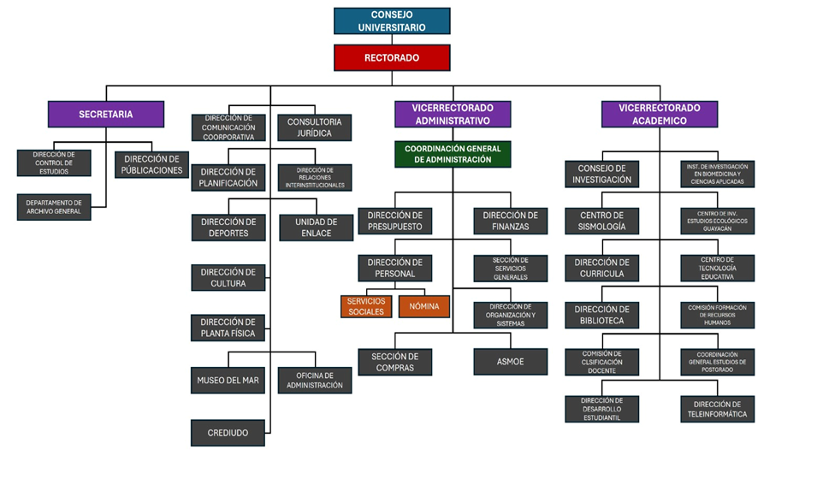
Figura 1. Estructura Organizativa UDO
Fuente: Universidad de Oriente (UDO)

2.1.4.1 Estructura Organizativa de la delegación de Finanzas de la Universidad de Oriente

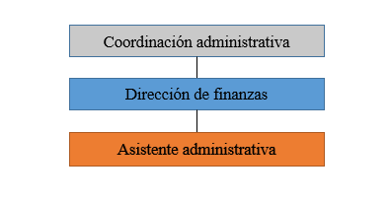
Figura 2. Estructura Organizativa de la Delegación de Finanzas
Fuente: Delegación de Finanzas

2.1.4.2 Estructura Organizativa de la Delegación de Presupuesto de la Universidad de Oriente

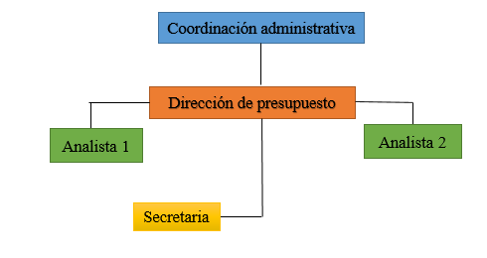
Figura 3. Estructura Organizativa de la Delegación de Presupuesto
Fuente: Delegación de Presupuesto

2.2 ANTECEDENTES DE LA INVESTIGACIÓN

Los antecedentes de una investigación son trabajos previos que sirven como base teórica o empírica para sustentar un nuevo estudio. Estos pueden incluir investigaciones documentales, estudios de caso, marcos teóricos o resultados empíricos relevantes para el problema de investigación. Como señala (Tamayo y Tamayo, El proceso de la investigación científica, 2012) “Todo hecho anterior a la formulación del problema que sirve para aclarar, juzgar e interpretar el problema planteado, constituye los antecedentes del problema” (pág. 149), En este sentido, los antecedentes se definen como el conjunto de fuentes documentadas que permiten contextualizar, justificar y delimitar una investigación, aportando claridad y fundamentos sólidos para el desarrollo del propio trabajo.

Amares, L. & Sánchez, K. (2025) Sistema de información para la gestión académica-administrativa de la Academia de Formación de Oficios Profesionales y Artes, C.A, ubicada en Maturín Estado-Monagas para optar al título de Ingeniero de Sistemas. Esta investigación, de tipo proyectiva con nivel descriptivo y basada en un diseño mixto (de campo y documental), se orientó a proponer una solución tecnológica para los retos de gestión en dicha academia .El objetivo central fue el desarrollo de un sistema de información destinado a optimizar los procesos académico-administrativos, facilitando el acceso a información en tiempo real, mejorando la toma de decisiones, reduciendo errores de gestión manual, agilizando la atención al usuario especialmente en inscripciones.

Aunque el estudio se centra en los procesos académico-administrativos de una academia privada, mientras que este proyecto aborda las funciones de Finanzas y Presupuesto en una dependencia universitaria pública, dicho trabajo se tomara como un precedente particularmente relevante. Más allá de compartir el contexto geográfico y el ámbito institucional, su principal punto de conexión y valor para la presente investigación reside en la adopción de la misma metodología de desarrollo (OpenUP) y lenguaje de modelado unificado (UML). Esta coincidencia metodológica ofrece una perspectiva práctica sobre la aplicación de estos modelos en el desarrollo de sistemas de gestión en el entorno local, brindando unas referencias útiles para abordar las fases de análisis, diseño y construcción del módulo propuesto para la Universidad de Oriente.

Amundaray, Y. & Jiménez, G. (2024) Sistema de información para la gestión académica y administrativa de la escuela Manuel Piar ubicada en Maturín, estado Monagas. Monografía de Investigación, en Modalidad Cursos Especiales de Grado en la Universidad de Oriente, Núcleo de Monagas, presentado como requisito parcial para optar al título de Ingeniero de Sistemas. Plantearon, mediante una investigación proyectiva y descriptiva, una propuesta tecnológica orientada a optimizar la gestión interna de dicha institución educativa. El sistema de información propuesto tuvo como finalidad principal mejorar la eficiencia operativa, buscando específicamente agilizar el registro y la entrega de documentos estudiantiles, garantizando la confiabilidad y seguridad de estos procesos para un mejor funcionamiento general de la escuela Manuel Piar.

Este trabajo, aunque se enfoca en la gestión académico-administrativa de una escuela, mientras que la presente investigación aborda las Delegaciones de Finanzas y Presupuesto a nivel universitario, este trabajo es una referencia de gran importancia. La conexión principal radica no solo en que ambos estudios proponen sistemas de información para instituciones educativas en Maturín, sino fundamentalmente en la alineación metodológica; dicho antecedente aplicó la metodología de desarrollo Open Unified Process (OpenUP) y utilizó el Lenguaje Unificado de Modelado (UML), que son precisamente el proceso y las herramientas de modelado que adoptaremos en este proyecto. De esta forma, la investigación referida es una guía directa y muy útil sobre la ejecución práctica del desarrollo de software en instituciones educativas locales, especialmente para las etapas de análisis, diseño y construcción de la propuesta actual

En el ámbito de los sistemas de información aplicados al control financiero y administrativo, se encuentra la investigación de Olaje López, Y. (2022), presentada para optar al título de Maestría en Administración en el Instituto Tecnológico de Hermosillo, México. Este estudio, de enfoque cuantitativo y alcance descriptivo-correlacional, se centró en analizar el uso y los beneficios de los sistemas de información administrativos aplicados específicamente al control de presupuestos dentro de una empresa de automatización. La autora destaca la relevancia de estos sistemas como herramientas clave para la toma de decisiones gerenciales, indicando que un diseño adecuado permite optimizar el control presupuestal y facilitar una planificación estratégica más efectiva mediante el acceso rápido y oportuno a la información.

Si bien esta investigación se desarrolla en el contexto de una empresa privada y empleó una metodología de desarrollo de sistemas diferente (tipo cascada) a la utilizada en el presente estudio, su trabajo constituye un antecedente valioso. Aporta una perspectiva relevante sobre la conceptualización y el manejo de un sistema de información orientado al presupuesto, aspecto central también en nuestra propuesta para las Delegaciones de Finanzas y Presupuesto del Núcleo de Monagas, de la Universidad de Oriente. Por lo tanto, se toma como referencia para contrastar enfoques, entender la problemática del control presupuestal apoyado en sistemas de información y para fundamentar la importancia de desarrollar soluciones tecnológicas que optimicen los procesos administrativos en el área financiera, sirviendo de apoyo en el planteamiento de ideas para la investigación en curso.

2.3 BASES TEÓRICAS

2.3.1 Teoría General de Sistemas

2.3.1.1 Definición

La Teoría General de Sistemas (TGS) es un marco conceptual y metodológico interdisciplinario que busca identificar principios y leyes comunes aplicables a sistemas de diversa naturaleza (biológicos, sociales, tecnológicos, etc.), concibiéndolos como totalidades organizadas compuestas por elementos interdependientes que interactúan dinámicamente entre sí y con su entorno, presentando propiedades emergentes que no son reducibles a la simple suma de sus partes, y donde conceptos como holismo, organización, retroalimentación, equifinalidad y neguentropía son fundamentales para comprender su funcionamiento, evolución y adaptación. Por su parte (Tamayo Alzate, 1999) nos dice:

La Teoría General de Sistemas se concibe como una serie de definiciones, de suposiciones y de proposiciones relacionadas entre sí por medio de las cuales se aprecian todos los fenómenos y los objetos reales como una jerarquía integral de grupos formados por materia y energía; estos grupos son los sistemas.

2.3.1.2 Enfoques de la Teoría General de Sistemas

Según (Bertoglio, 1994) se puede concebir dos posibles enfoques para la Teoría General de Sistemas, los cuales son ampliados de la siguiente forma:

El primer enfoque es observar el universo empírico y escoger ciertos fenómenos generales que se encuentran en las diferentes disciplinas y tratar de construir un modelo teórico que sea relevante para esos fenómenos. Este método, en vez de estudiar sistema tras sistema, considera un conjunto de todos los sistemas concebibles (en los que se manifiesta el fenómeno general en cuestión) y busca reducirlo a un conjunto de un tamaño más razonable.

Un segundo enfoque posible para la Teoría General de Sistemas es ordenar los campos empíricos en una jerarquía de acuerdo con la complejidad de la organización de sus individuos básicos o unidades de conducta y tratar de desarrollar un nivel de abstracción apropiado a cada uno de ellos. Este es un enfoque más sistemático que el anterior y conduce a lo que se ha denominado Un Sistema de Sistemas.

En lugar de considerar los diferentes rumbos, como compitiendo sobre el mismo terreno, los distintos enfoques pueden presentarse como apropiados a los tipos de situaciones en las cuales los expertos en sistemas necesitan actuar. Cada enfoque será útil en ciertas áreas definidas y solo deberá utilizarse en aquellas circunstancias en que se desempeña mejor.

2.3.1.3 Características de la Teoría General de Sistemas

- Totalizante. Se centra constantemente en la búsqueda de los objetivos totales en oposición a los resultados parciales. Es una metodología que aborda el problema como un todo, tomando en cuenta todos sus componentes y parámetros a la vez, evitando de esta manera caer en error al verse influenciada por elementos distractores.
- Organizada. La metodología de sistemas requiere de la aplicación de gran cantidad de recursos de todo orden como económicos, humanos, técnicos e información; para lo cual se necesita una óptima organización de estos, de tal manera que el sistema completo represente un adecuado ensamble y logre el objetivo planteado.
- Pragmática. Induce a la acción, al satisfacer necesidades reales por medio de una adecuada toma de decisiones en el momento apropiado, como mecanismo para conjurar una problemática.
- Creativa. Debe centrar sus esfuerzos primero que todo al logro de los objetivos y de las metas, antes que dedicarse a implementar los métodos.
- Crítica. Se deben revisar continuamente los objetivos del sistema y redefinirlos en caso de que se presenten desviaciones. Los datos relevantes se deben diferenciar de los datos no relevantes.
- Optimizable. Busca la mejor solución a la problemática en estudio, a través del conocimiento que existe entre todos sus componentes y las posibles interrelaciones.
- Interdisciplinaria. Un grupo capaz de manejar la metodología de sistemas debe estar integrado por profesionales de diferentes áreas del conocimiento como físicos, químicos, matemáticos, ingenieros, sicólogos, sociólogos, administradores y economistas entre otros. Los interdisciplinarios son generalistas, capaces de reunir habilidades, destrezas y crear un sentido unificador de sus relaciones. Los empresarios, industriales y universidades, deben trabajar interinstitucionalmente en proyectos conjuntos de investigación, no obstante, la dificultad de esta labor, ya que los lenguajes, tiempos y costos empleados en las universidades son diferentes a los
utilizados en las distintas empresas.

2.3.2 Sistemas de Información

2.3.2.1 Definición

Los Sistemas de Información (SI) son conjuntos organizados de personas, hardware, software, redes de comunicación y recursos de datos que recopilan, transforman y diseminan información en una organización. Por su parte, de manera más precisa (Andreu, Ricart, & Valor, 1991) lo definen como:

Conjunto formal de procesos que, operando sobre una colección de datos estructurada de acuerdo a las necesidades de la empresa, recopila, elabora y distribuyen selectivamente la información necesaria para la operación de dicha empresa y para las actividades de dirección y control correspondientes, apoyando, al menos en parte, los procesos de toma de decisiones necesarios para desempeñar funciones de negocio de la empresa de acuerdo con su estrategia.

Todo sistema de información utiliza como materia prima los datos, los cuales almacena, procesa y transforma para obtener como resultado final información, la cual será suministrada a los diferentes usuarios del sistema, existiendo además un proceso de retroalimentación o “feedback”, en la cual se ha de valorar si la información obtenida se adecua a lo esperado. Su objetivo principal es apoyar la toma de decisiones, la coordinación, el control, el análisis y la visualización de la información dentro de una empresa o entidad.

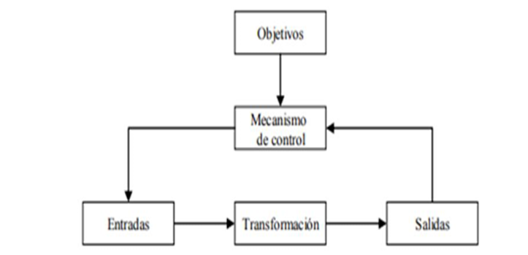
Figura 4. Modelo Generacional de un sistema
Fuente: (Fernandez, 2006)

2.3.2.2 Objetivos de los Sistemas de Información

Todo sistema de información va a poseer unos objetivos principales, los cuales se resumen a continuación:

- Apoyar los objetivos y estrategias de la empresa: el sistema de información ha de suministrar a la organización toda la información necesaria para su correcto funcionamiento. La información manejada abarcará desde la actividad rutinaria de la empresa hasta aquella necesaria para el proceso de planificación a largo plazo de la empresa.
- proporcionar información para el control de la totalidad de actividades de la empresa, pudiendo comprobar el cumplimiento de las metas establecidas por la organización. Los sistemas de información abarcan a todos los departamentos de la empresa y a la gestión global de la organización.
- Adaptar las necesidades de información a la evolución de la empresa: conforme la empresa va creciendo y desarrollándose, surgen nuevas necesidades de información que han de ser satisfechas por el sistema de información, evolucionando este último adecuándose a las nuevas circunstancias del entorno.
- Interactuar con los diferentes agentes de la organización, permitiendo que estos empleen el sistema de información para satisfacer sus necesidades de un modo rápido y eficaz. La interactividad y flexibilidad de los sistemas de información constituyen un punto clave en el éxito o fracaso.

2.3.2.3 Clasificación de los Sistemas de Información

De acuerdo con (Laudon & Laudon, 1996) los sistemas de información se agrupan de acuerdo con su utilidad en los diferentes niveles de la organización empresarial. La organización consta de 4 niveles básicos: un nivel operativo referido a las operaciones diarias de la organización, un nivel del conocimiento que afecta a los empleados encargados del manejo de la información (generalmente el departamento de informática), un nivel administrativo (abarcaría a los gerentes intermedios de la organización) y un nivel estratégico (la alta dirección de la empresa).

Según estos niveles, (Laudon & Laudon, 1996) establecen la siguiente clasificación de sistemas de información:

- Sistema de Procesamiento de Operaciones (SPO): sistemas informáticos encargados de la administración de aquellas operaciones diarias de rutina necesarias en la gestión empresarial (aplicaciones de nóminas, seguimiento de pedidos, auditoría, registro y datos de empleados). Estos sistemas generan información que será utilizada por el resto de los sistemas de información de la compañía siendo empleados por el personal de los niveles inferiores de la organización (Nivel Operativo)
- Sistemas de Trabajo del Conocimiento (STC): aquellos sistemas de información encargados de apoyar a los agentes que manejan información en la creación e integración de nuevos conocimientos para la empresa (estaciones de trabajo para la administración); forman parte del nivel de conocimiento.
- Sistemas de automatización en la oficina (SAO): sistemas informáticos empleados para incrementar la productividad de los empleados que manejan la información en los niveles inferiores de la organización (procesador de textos, agendas electrónicas, hojas de cálculo, correo electrónico, ...); se encuentran encuadrados en el nivel de conocimiento al igual que los Sistemas de Trabajo del Conocimiento.
- Sistemas de información para la administración (SIA): sistemas de información a nivel administrativo empleados en el proceso de planificación, control y toma de decisiones proporcionando informes sobre las actividades ordinarias (control de inventarios, presupuestación anual, análisis de las decisiones de inversión y financiación). Son empleados por la gerencia y directivos de los niveles intermedios de la organización.
- Sistemas para el soporte de decisiones (SSD): sistemas informáticos interactivos que ayudan a los distintos usuarios en el proceso de toma de decisiones, a la hora de utilizar diferentes datos y modelos para la resolución de problemas no estructurados (análisis de costes, análisis de precios y beneficios, análisis de ventas por zona geográfica). Son empleados por la gerencia intermedia de la organización.
- Sistemas de Soporte Gerencial (SSG): sistemas de información a nivel estratégico de la organización diseñados para tomar decisiones estratégicas mediante el empleo de gráficos y comunicaciones avanzadas. Son utilizados por la alta dirección de la organización con el fin de elaborar la estrategia general de la empresa (planificación de ventas para 4 años, plan de operaciones, planificación de la mano de obra).

2.3.2.4 Aplicación de los sistemas de información en la administración

Los sistemas de información gerencial ofrecen información real y completa a los gerentes sobre la situación en que se encuentra la organización en lo que respecta a la planeación, control y operacionalización de todas las actividades que en esta se realizan, con el propósito de tomar decisiones acertadas que ayuden a cumplir los objetivos propuestos por la organización. La parte administrativa de una organización está muy relacionada con los Sistemas de información Gerencial, debido a las estrategias y resoluciones que va a utilizar la organización al momento de llevar a cabo la toma de decisiones (Alvarado, Acosta, & Buonaffina, 2018)

Cuentan con elementos o componentes que en unión pueden generar todo lo que los distintos niveles de la organización requieren para la toma de decisiones, entre ellos el software que comprende el sistema o parte lógica que almacenara la información, el hardware que comprende la parte física como por ejemplo las computadoras (Andreu, Ricart, & Valor, 1991).

Para (Laudon & Laudon, 2004), los sistemas de información son de gran utilidad para apoyar la toma de decisiones, la coordinación y el control; también pueden ayudar a los administradores y al personal a analizar problemas, visualizar asuntos complejos y crear nuevos productos. Los sistemas de información mejoran la efectividad en la administración y forman parte de la estrategia de un negocio.

Un sistema de información permite a una organización obtener mejores resultados. La empresa se beneficiaría de una reducción de costos en la elaboración del producto, reducción de costos en la comunicación entre las diferentes áreas de la empresa, mejor coordinación entre los diferentes niveles jerárquicos de la empresa, una mejor conectividad con proveedores y clientes, rápida adaptación a las necesidades del consumidor, disminución del tiempo de entrega del producto, etc. De este modo se reforzaría la posible estrategia seguida por la empresa.

Asimismo, (Meyer & Boone, 1990) consideran que los sistemas de información juegan un papel primordial en los procesos de control y toma de decisiones en las organizaciones, y por tanto representan herramientas de suma importancia en los procesos gerenciales. Afirman, que actualmente las organizaciones líderes están ganando batallas competitivas mediante el empleo de sistemas de información.

En definitiva, un sistema de información se presenta como una herramienta fundamental para las organizaciones, ya que facilita un control superior de la información y un acceso ágil a la misma. Esto contribuye a optimizar los procesos empresariales al generar informes más detallados y exactos gracias al procesamiento de grandes volúmenes de datos.

2.3.2.5 Sistemas de administración financiera existentes

Los sistemas informáticos diseñados para la administración financiera simplifican y automatizan las tareas complejas involucradas en la gestión económica de una empresa. Estas herramientas digitales permiten optimizar procesos y mejorar la eficiencia en el manejo de los recursos financieros. Al automatizar actividades rutinarias, liberan tiempo y reducen la posibilidad de errores humanos en las operaciones financieras.

Un sistema de planificación de recursos empresariales, conocido como ERP, agrupa diversos sistemas de información para integrar las operaciones clave de una organización. Al funcionar como una plataforma unificada, el ERP facilita un manejo eficiente de la información de toda la empresa. El objetivo principal es proporcionar datos precisos y oportunos para una toma de decisiones informada y, al mismo tiempo, lograr una reducción significativa de los costos operativos.

Algunos autores lo definen de la siguiente manera:

(Davenport, 2000), “Un sistema ERP es un paquete de software comercial que promete la integración de toda la información que fluye a través de la empresa: financiera y contable, recursos humanos, cadena de suministro y cliente”.

(Rashid & Patrick, 2002), “Es un método para una planificación efectiva y un control de todos los recursos necesarios para producir, enviar y contabilizar los pedidos realizados por los clientes en una empresa de producción, distribución o servicios”.
(Laudon & Laudon, 2004), “Los sistemas ERP son sistemas de información que integran los procesos clave del negocio de forma que la información fluya libremente entre las diferentes partes de la empresa, mejorando la coordinación, la eficacia y el proceso de toma de decisiones”.

(Nah, 2001), define los ERP como un sistema de información que permite a la organización gestionar sus recursos de forma eficiente y eficaz. Ofreciendo una solución total e integrada, que cubre las necesidades de procesamiento de la información que fluye a lo largo de la organización. Soportando una visión orientada a los procesos de las organizaciones.

2.3.3 PostgreSQL

2.3.3.1 Definición

Es un gestor de bases de datos orientadas a objetos (SGBDOO) muy conocido y usado en entornos de software libre porque cumple los estándares SQL92 y SQL99, y también por el conjunto de funcionalidades avanzadas que soporta, lo que lo sitúa al mismo o a un mejor nivel que muchos SGBD comerciales (Ginestà, 2012). PostgreSQL es un descendiente de código abierto del código original de Berkeley. Es compatible con una gran parte de la Estándar SQL y ofrece muchas características modernas:
- Consultas complejas
- Claves externas
- Disparadores
- Vistas
- Integridad transaccional
- Control de concurrencia multiversión
Debido a la licencia liberal, PostgreSQL puede ser utilizado, modificado y distribuido por todo el mundo de forma gratuita para cualquier fin, ya sea privada, comercial o académico.

2.3.3.2 Prestaciones

PostgreSQL destaca por su amplísima lista de prestaciones que lo hacen capaz de competir con cualquier SGBD comercial:

- Está desarrollado en C, con herramientas como Yacc y Lex.
- La API de acceso al SGBD se encuentra disponible en C, C++, Java, Perl, PHP, Python y TCL, entre otros.
- Cuenta con un rico conjunto de tipos de datos, permitiendo además su extensión mediante tipos y operadores definidos y programados por el usuario.
- Su administración se basa en usuarios y privilegios.
- Sus opciones de conectividad abarcan TCP/IP, sockets Unix y sockets NT, además de soportar completamente ODBC.
- Los mensajes de error pueden estar en español y hacer ordenaciones correctas con palabras acentuadas o con la letra ‘ñ’.
- Es altamente confiable en cuanto a estabilidad se refiere.
- Puede extenderse con librerías externas para soportar encriptación, búsquedas por similitud fonética (soundex), etc.

2.3.3.3 Limitaciones

Las limitaciones de este tipo de gestores de bases de datos suelen identificarse muy fácilmente analizando las prestaciones que tienen previstas para las próximas versiones. Encontramos lo siguiente:
- Puntos de recuperación dentro de transacciones. Actualmente, las transacciones abortan completamente si se encuentra un fallo durante su ejecución. La definición de puntos de recuperación permitirá recuperar mejores transacciones complejas.
- No soporta tablespaces para definir dónde almacenar la base de datos, el esquema, los índices, etc.
- El soporte a orientación a objetos es una simple extensión que ofrece prestaciones como la herencia, no un soporte completo.

2.3.4 Lenguaje Unificado de Modelado (UML)

2.3.4.1 Definición

Es un lenguaje que permite modelar, construir y documentar los elementos que forman un sistema software orientado a objetos. De acuerdo con (Booch, James, & Jacobson, 2007) :

UML es esencialmente un lenguaje para visualizar, especificar, construir y documentar los artefactos de un sistema de software intensivo en software. UML ofrece un estándar para describir un 'plano' del sistema (el modelo), que ayuda a guiar la construcción del sistema, tal como un plano arquitectónico guía la construcción de un edificio. (pág. 03).

2.3.4.2 Características Fundamentales UML

UML se ha consolidado como el estándar de facto para la modelización de sistemas de software debido a su conjunto de características distintivas que facilitan la especificación, visualización, construcción y documentación de sistemas complejos.

- Lenguaje de Modelado Visual: UML se basa en una notación gráfica estandarizada que permite representar los diferentes aspectos de un sistema a través de diagramas. Esta representación visual facilita la comprensión y la comunicación entre los miembros del equipo de desarrollo y otros interesados.
- Orientado a Objetos (OO): UML fue diseñado específicamente para modelar sistemas orientados a objetos, aunque su flexibilidad permite modelar otros paradigmas. Sus principales elementos de modelado (clases, objetos, interfaces, etc.) reflejan los conceptos fundamentales de la OO.
- Estándar Unificado: La adopción de UML por el Object Management Group (OMG) como un estándar ha sido un factor clave en su amplio uso. Esta estandarización asegura que los modelos creados por diferentes equipos y herramientas sean comprensibles por todos.
- Cobertura de Múltiples Vistas del Sistema: UML proporciona diversos tipos de diagramas que permiten modelar un sistema desde diferentes perspectivas (estructura, comportamiento, interacción, etc.). Esta capacidad de ofrecer múltiples vistas es esencial para comprender la complejidad de los sistemas de software.
- Extensibilidad: UML ofrece mecanismos de extensibilidad, como estereotipos, valores etiquetados y restricciones OCL (Object Constraint Language), que permiten adaptar el lenguaje a dominios específicos o necesidades particulares del proyecto.
- Soporte para la Ingeniería Dirigida por Modelos (MDD):La naturaleza precisa y bien definida de UML lo convierte en una base sólida para enfoques de desarrollo basados en modelos, donde los modelos UML pueden ser transformados y utilizados para la generación automática de código y otros artefactos del sistema.
- Herramientas de Soporte: Existe una amplia gama de herramientas CASE (Computer-Aided Software Engineering) que soportan la creación, manipulación y gestión de modelos UML, lo que facilita su adopción y uso en proyectos de desarrollo de software.

2.3.4.3 Diagrama de Secuencia

Muestra gráficamente los eventos que originan los actores dentro de un sistema y como se comunican (interactúan) entre sí a lo largo del tiempo. Esta descripción es importante porque puede dar detalle a los casos de uso, aclarándolos a nivel de mensajes. Estos diagramas pertenecen al grupo de los diagramas de comportamiento y, más específicamente, a la subcategoría de diagramas de interacción. Por su parte (Booch, James, & Jacobson, 2007) los definen como:

Un conjunto de mensajes ordenados en una secuencia temporal. Cada rol se muestra como una línea de vida —es decir, una línea vertical que representa al rol a lo largo del tiempo a través de la interacción completa. Los mensajes se muestran con flechas entre líneas de vida. Un diagrama de secuencia puede mostrar un escenario —una historia individual de una transacción. Las construcciones de control estructurado, como los bucles, las condiciones y las ejecuciones en paralelo, se muestran como rectángulos anidados con palabras clave y una o más regiones. (pág.36)

2.3.4.3.1 Ejemplo de Diagrama de Secuencia:

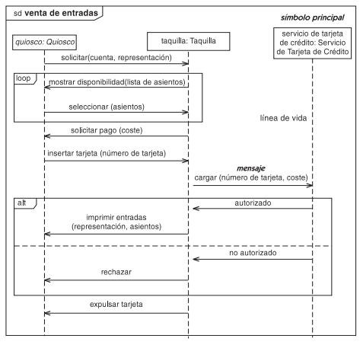
Figura 5. Ejemplo de Diagrama de secuencia
Fuente: Rumbaugh, J.; Jacobson, I. y Booch, G. (2007)

2.3.4.4 Diagrama de Actividad

De acuerdo con (Jiménez, 2012, pág. 21) “Es un diagrama diseñado para mostrar una visión simplificada de lo que ocurre durante una operación o proceso”. Son similares a los diagramas de Flujo. Este diagrama de comportamiento modela el flujo de control secuencial y concurrente dentro de un sistema o proceso de negocio. Utilizan nodos de actividad para representar unidades de trabajo, nodos de control (como decisiones, fusiones, bifurcaciones y uniones) para gestionar el flujo, y flujos de control/objeto para mostrar la secuencia y el movimiento de datos. Son especialmente útiles para visualizar flujos de trabajo, procesos de negocio, casos de uso y la lógica interna de algoritmos, permitiendo comprender la dinámica operativa y la distribución de responsabilidades mediante el uso de particiones flecha.

2.3.4.4.1 Ejemplo de Diagrama de actividad

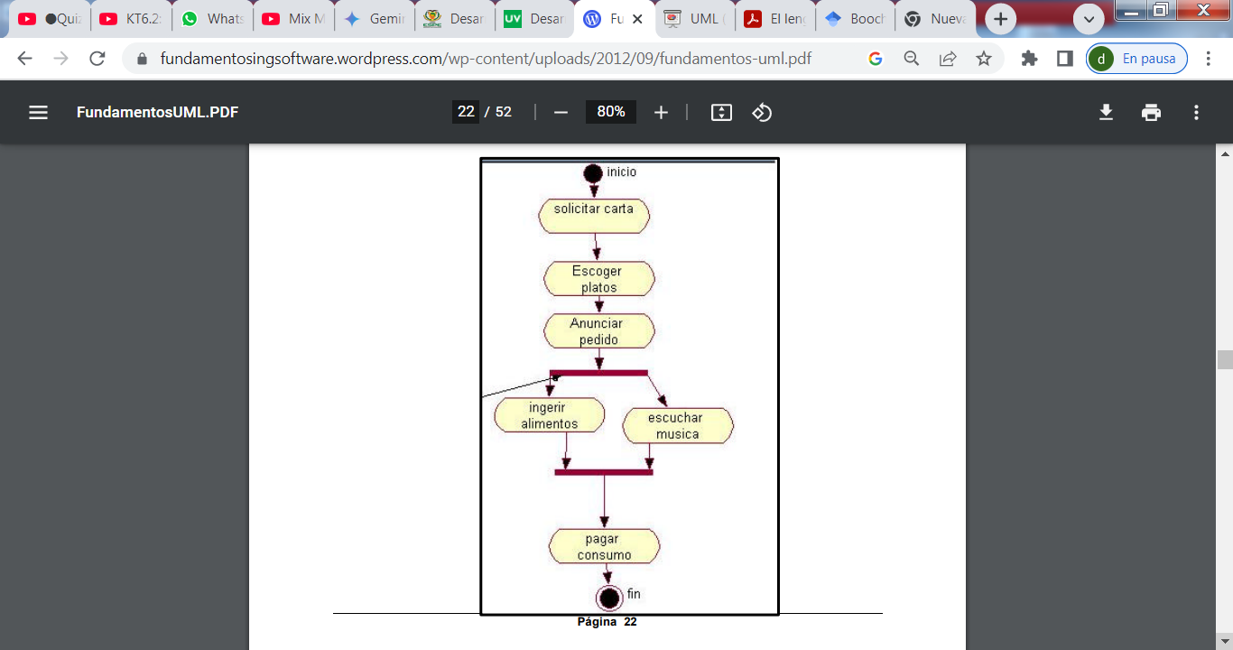
Figura 6. Ejemplo de diagrama de actividad
Fuente: (Jiménez, 2012)

2.3.4.5 Diagrama de Caso de Uso

Son herramientas esenciales para modelar la funcionalidad de un sistema desde la perspectiva del usuario. Representan las interacciones entre los actores (usuarios o sistemas externos) y el sistema para lograr objetivos específicos. Los componentes clave incluyen los actores, los casos de uso (elipses etiquetadas con verbos que describen las funcionalidades), y las asociaciones (líneas que conectan actores con casos de uso). Para (Jiménez, 2012):
Los Casos de Uso son una técnica para capturar información de cómo un sistema o negocio trabaja actualmente, o de cómo se desea que trabaje, estos diagramas no pertenecen realmente al enfoque orientado a objetos, más bien es una técnica para el modelado de escenarios en lo cual el sistema debe operar. (pág. 16)

Estos diagramas no solo definen los límites del sistema al mostrar qué funcionalidades estarán incluidas, sino que también sirven como base para la planificación de pruebas y la documentación del sistema. Al visualizar las interacciones usuario-sistema de manera clara, se asegura que todos los involucrados comprendan las expectativas y los objetivos del software desde las etapas iniciales del desarrollo. Esta comprensión compartida minimiza los malentendidos y facilita un desarrollo más eficiente y alineado con las necesidades del usuario.

2.3.4.5.1 Ejemplo de Diagrama de caso de uso

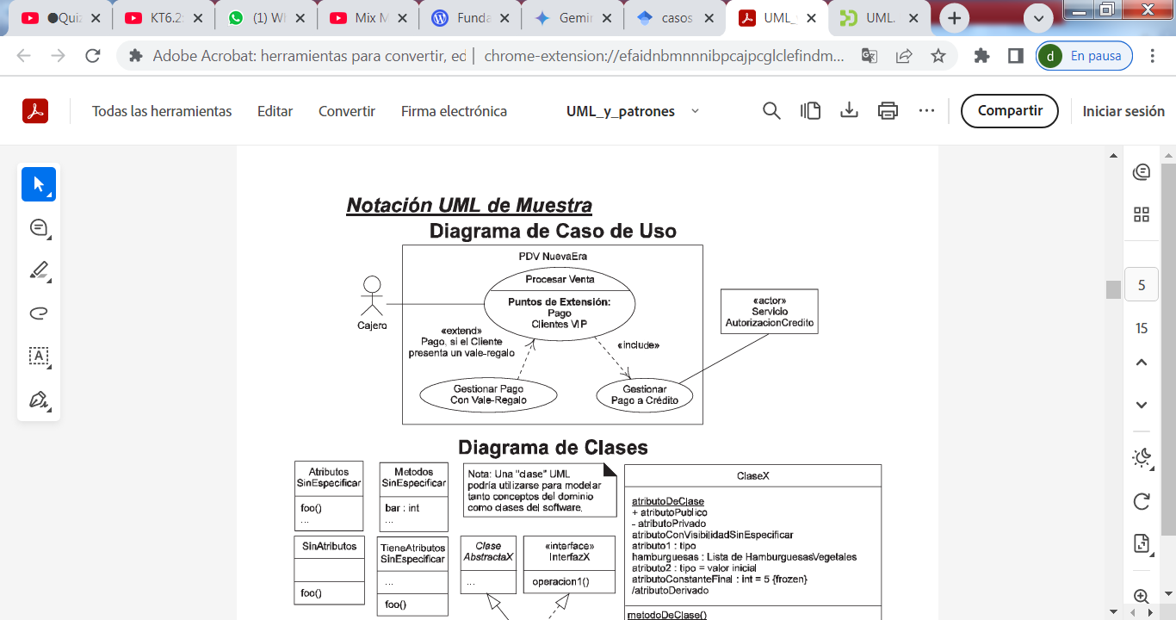
Figura 7. Ejemplo de diagrama de caso de uso
Fuente: (Larman, 2003)

2.3.5 Gestión Financiera

2.3.5.1 Definición

La gestión financiera es un proceso que involucra los ingresos y egresos atribuibles a la realización del manejo racional del dinero en las organizaciones y en consecuencia, la rentabilidad financiera generada por el mismo. Esto nos permite definir el objetivo básico de la gestión financiera desde los elementos: la generación de recursos o ingresos, incluyendo los aportados por los asociados; y en segundo lugar, la eficiencia y eficacia o esfuerzos y exigencias en el control de los recursos financieros, para obtener niveles aceptables y satisfactorios en su manejo (Sanchez, 2006).

La gestión financiera está relacionada con la toma de decisiones relativas a:

- La definición de los requerimientos de recursos financieros, que incluye el planteamiento de las necesidades, descripción de los recursos disponibles, previsión de los recursos liberados y cálculo de las necesidades de financiación externa.
- La obtención de la financiación más conveniente desde el punto de vista de costos plazos aspectos fiscales y estructura financiera de la organización.
- La adecuada utilización de los recursos financieros en término de equilibrio, eficiencia y rentabilidad.
- El estudio de la información financiera para conocer la situación financiera a la organización.
- El estudio de la viabilidad económica y financiera de las inversiones.

2.3.6 Finanzas

2.3.6.1 Definición

De acuerdo con (Ferrell & Hirt, 2004) “Las finanzas se refieren a todas las actividades relacionadas con la obtención de dinero y su uso eficaz". Las finanzas se encargan de establecer las actividades, procesos, técnicas y criterios a ser utilizados, con la finalidad que una unidad económica optimice tanto la forma de obtener recursos financieros como el uso de los mismos, durante el desarrollo de sus negocios actividad productiva y los pagos de las obligaciones que se generen. Las finanzas abarcan tres áreas importantes:

- La gestión financiera o empleo eficiente de los recursos financieros.
- Los mercados financieros o conversión de recursos financieros en recursos económicos, o lo que es lo mismo, conversión de ahorros en inversión.
- La inversión financiera o adquisición y asignación eficiente de los recursos financieros.

2.3.6.2 Principios de las finanzas

De acuerdo con (Cruz, 2006) hay 10 principios económicos-financieros:

- El dilema entre el riesgo y el beneficio. Es preferible tener una cantidad de dinero ahora, que la misma en el futuro. El dueño de un recurso financiero debe recibir una contraprestación para que prescinda de este, lo que en el caso del ahorrista es la tasa de interés, y en el caso del inversionista la tasa de rendimiento de retorno.
- El valor del dinero en el tiempo. A largo plazo maximizar la ganancia neta, es decir, la función: Ganancia neta igual = Ingreso - costo.
- Maximización de la riqueza del inversionista. El principio de conformidad financiera establece que las inversiones a largo plazo se deben financiar con fondos a largo plazo, y de manera semejante, se deben financiar inversiones a corto plazo con fondos a corto plazo.
- Financiamiento apropiado. El ser humano prefiere tener dinero en efectivo, pero sacrifica liquidez con la esperanza de ganar interés o utilidades.
- El dilema entre la liquidez y la necesidad de invertir. El inversionista prudente no debe esperar que la economía siga siempre igual. El nivel de los negocios de una empresa o inversionista puede variar respondiendo a fuerzas económicas locales regionales, nacionales o mundiales.
- El ciclo de los negocios. El buen empleo de fondos adquiridos por deuda sirve para aumentar las utilidades de una empresa o inversionista. Un inversionista que recibe fondos prestados al 15%, por ejemplo, y los aporta a un negocio que rinde 20%, está aumentando sus propias ganancias con el buen uso de recursos de otro.
- Apalancamiento o uso de deuda. El inversionista prudente diversifica su inversión total, repartiendo sus recursos entre varias inversiones distintas. El efecto de diversificar es distribuir el riesgo y así reducir el riesgo total.
- Diversificación eficiente. En una economía de libre mercado cada recurso económico idealmente será empleado en el uso que más rendimiento promete, sin ningún tipo de obstáculo.
- El desplazamiento de recursos. Es una situación en la que la capacidad de inversión de las empresas se reduce debido a la deuda pública. El efecto desplazamiento se basa en dos hechos económicos fundamentales: el consumo del dinero y la escasez de los recursos.
- Costos de oportunidad. Se entiende como aquel costo en que se incurre al tomar una decisión y no otra. Se mide por la rentabilidad esperada de los fondos invertidos en el proyecto o de la asignación de la inmovilización a otras utilidades.

2.3.7 Presupuesto

2.3.7.1 Definición

La palabra presupuesto se compone de dos raíces latinas: Pre, que significa antes de, y Supuesto, hecho. Por lo tanto, presupuesto significa antes de lo hecho. El presupuesto es la técnica de planeación y predeterminación de cifras sobre bases estadísticas y apreciaciones de hechos y fenómenos aleatorios. Estimación programada, en forma sistemática, de las condiciones de operación y de los resultados a obtener por un organismo, en un periodo determinado.

Según (Muñiz González, 2009), El presupuesto es una herramienta de planificación que, de una forma determinada, integra y coordina las áreas, actividades, departamentos y responsables de una organización, y que expresa en términos monetarios los ingresos, gastos y recursos que se generan en un período determinado para cumplir con los objetivos fijados en la estrategia. Su finalidad principal es expresar lo que se quiere alcanzar en el futuro mediante los objetivos fijados de forma monetaria, apoyan la planificación y ayudan a cuantificar los objetivos de forma que se puedan trasladar y comunicar a los diferentes responsables.

Los objetivos del presupuesto son de previsión, planeación, organización, coordinación o integración, dirección y control; es decir, comprenden o están en todas las etapas del proceso administrativo. La función de los buenos presupuestos en la administración de un negocio se comprende mejor cuando estos se relacionan con los fundamentos de la administración misma, o sea, como parte de las funciones administrativas: planeación, organización, coordinación, dirección y control.
La planeación y el control como funciones de la gestión administrativa se materializan en el proceso de elaboración de un presupuesto. Además, la organización, la coordinación y la dirección permiten asignar recursos y poner en marcha los planes con el fin de alcanzar los objetivos. El control presupuestario es el medio de mantener el plan de operaciones dentro de los límites preestablecidos. Mediante él se comparan los resultados reales frente a los presupuestos, se determina las variaciones y se suministran a la administración elementos de juicio para la aplicación de acciones correctivas (Burbano Ruiz, 2005).

2.4 BASES LEGALES

2.4.1 Constitución de la República Bolivariana de Venezuela (1999)

Artículo 110: “El Estado reconocerá el interés público de la ciencia, la tecnología, el conocimiento, la innovación y sus aplicaciones y los servicios de información necesarios por ser instrumentos fundamentales para el desarrollo económico, social y político del país, así como para la seguridad y soberanía nacional. Para el fomento y desarrollo de esas actividades, el Estado destinará recursos suficientes y creará el sistema nacional de ciencia y tecnología de acuerdo con la ley. El sector privado deberá aportar recursos para los mismos. El Estado garantizará el cumplimiento de los principios éticos y legales que deben regir las actividades de investigación científica, humanística y tecnológica. La ley determinará los modos y medios para dar cumplimiento a esta garantía” (págs. 207-208) .

El artículo subraya la relevancia social de la ciencia, la tecnología, el conocimiento y la innovación, considerándolos pilares fundamentales para el progreso colectivo y no solo iniciativas aisladas. Al reconocer su impacto directo en la sociedad, este marco legal respalda el desarrollo de la presente investigación, fomentando el crecimiento de los procesos de gestión académica y administrativa en las instituciones educativas.

2.4.2 Ley orgánica de ciencia, tecnología e innovación

Artículo 3. Forman parte del Sistema Nacional de Ciencia Tecnología e Innovación, las instituciones públicas o privadas que generen y desarrollen conocimientos científicos y tecnológicos, como procesos de innovación, y las personas que se dediquen a la planificación, administración, ejecución y aplicación de actividades que posibiliten la vinculación efectiva entre la ciencia, la tecnología y la sociedad. A tal efecto, los sujetos que forman parte del Sistema son:

- El Ministerio de Ciencia y Tecnología, sus organismos adscritos y las entidades tuteladas por éstos, o aquéllas en las que tengan participación.
- Las instituciones de educación superior y de formación técnica, academias nacionales, colegios profesionales, sociedades científicas, laboratorios y centros de investigación y desarrollo, tanto público como privado.
- Los organismos del sector privado, empresas, proveedores de servicios, insumos y bienes de capital, redes de información y asistencia que sean incorporados al Sistema.
- Las unidades de investigación y desarrollo, así como las unidades de tecnologías de información y comunicación de todos los organismos públicos.
- Las personas públicas o privadas que realicen actividades de ciencia, tecnología, innovación y sus aplicaciones (Asamblea Nacional de Venezuela, 2010, pág. 2)

Artículo 4. De acuerdo con esta Ley, las acciones en materia de ciencia, tecnología, innovación y sus aplicaciones, estarán dirigidas a:
- Formular, promover y evaluar planes nacionales que, en materia de ciencia, tecnología, innovación y sus aplicaciones, se diseñen para el corto, mediano y largo plazo.
- Estimular y promover los programas de formación necesarios para el desarrollo científico y tecnológico del país.
- Establecer programas de incentivos a la actividad de investigación y desarrollo y a la innovación tecnológica.
- Concertar y ejecutar las políticas de cooperación internacional requeridas para apoyar el desarrollo del Sistema Nacional de Ciencia, Tecnología e Innovación.
- La coordinación intersectorial de los demás entes y organismos públicos que se dediquen a la investigación, formación y capacitación científica y tecnológica, requeridas para apoyar el desarrollo y adecuación del Sistema Nacional de Ciencia, Tecnología e Innovación.
- Impulsar el fortalecimiento de una infraestructura adecuada y el equipamiento para servicios de apoyo a las instituciones de investigación y desarrollo y de innovación tecnológica.
- Estimular la capacidad de innovación tecnológica del sector productivo, empresarial y académico, tanto público como privado.
- Estimular la creación de fondos de financiamiento a las actividades del Sistema Nacional de Ciencia, Tecnología e Innovación.
- Desarrollar programas de valoración de la investigación a fin de facilitar la transferencia e innovación tecnológica.
- Impulsar el establecimiento de redes nacionales y regionales de cooperación científica y tecnológica.
- Promover mecanismos para la divulgación, difusión e intercambio de los resultados de investigación y desarrollo y de innovación tecnológica generados en el país.
- Promover la creación de instrumentos jurídicos para optimizar el desarrollo del Sistema Nacional de Ciencia, Tecnología e Innovación.
- Estimular la participación del sector privado, a través de mecanismos que permitan la inversión de recursos financieros para el desarrollo de las actividades científicas, tecnológicas, de innovación y sus aplicaciones (Asamblea Nacional de Venezuela, 2010, págs. 2-3)

Los artículos expuestos anteriormente fortalecen la presente investigación, al promover programas que mejoren la tecnología utilizada dentro de las instituciones de educación superior, así como también estimulan la capacidad de innovación y desarrollo en el corto, mediano y largo plazo en el sector académico tanto público como privado.

2.4.3 Ley de los derechos de autor (1993)

Como todo trabajo de investigación, los derechos de autor son reconocidos automáticamente, puesto que se trata como una obra de carácter propia, por ende, la Ley de los Derechos de Autor protege y resguarda este derecho. Esta ley es una herramienta esencial para proteger a los creadores, fomentar la innovación y establecer las reglas bajo las cuales las obras pueden ser utilizadas y compartidas.

Artículo 1. Las disposiciones de esta Ley protegen los derechos de los autores sobre todas las obras del ingenio de carácter creador, ya sean de índole literaria, científica o artística, cualesquiera sea su género, forma de expresión, mérito o destino.

Los derechos reconocidos en esta Ley son independientes de la propiedad del objeto material en el cual esté incorporada la obra y no están sometidos al cumplimiento de ninguna formalidad (Congreso de la República Bolivariana de Venezuela, 1993, pág. 71)

2.4.4 Ley especial contra los delitos informáticos (2001)

La presente ley contempla una serie artículos para castigar a quienes atenten contra la seguridad de un sistema de información para lograr algún beneficio personal, entre la serie de castigos, se contemplan los siguientes:

Artículo 13. Hurto. Quien, a través del uso de tecnologías de información, acceda, intercepte, interfiera, manipule o use de cualquier forma un sistema o medio de comunicación para apoderarse de bienes o valores tangibles o intangibles de carácter patrimonial sustrayéndolos a su tenedor, con el fin de procurarse un provecho económico para sí o para otro, será sancionado con prisión de dos a seis años y multa de doscientas a seiscientas unidades tributarias (Asamblea Nacional de Venezuela, 2001, pág. 4)

Artículo 14. Fraude. Todo aquel que, a través del uso indebido de tecnologías de información, valiéndose de cualquier manipulación en sistemas o cualquiera de sus componentes, o en la data o información en ellos contenida, consiga insertar instrucciones falsas o fraudulentas, que produzcan un resultado que permita obtener un provecho injusto en perjuicio ajeno, será penado con prisión de tres a siete años y multa de trescientas a setecientas unidades tributarias (Asamblea Nacional de Venezuela, 2001, pág. 4)

Artículo 15. Obtención indebida de bienes o servicios. Quien, sin autorización para portarlos, utilice una tarjeta inteligente ajena o instrumento destinado a los mismos fines, o el que utilice indebidamente tecnologías de información para requerir la obtención de cualquier efecto, bien o servicio; o para proveer su pago sin erogar o asumir el compromiso de pago de la contraprestación debida, será castigado con prisión de dos a seis años y multa de doscientas a seiscientas unidades tributarias (Asamblea Nacional de Venezuela, 2001, pág. 4)

2.4.5 Ley de Infogobierno (2014)

Artículo 34. El desarrollo, adquisición, implementación y uso de las tecnologías de información por el Poder Público, tiene como base el conocimiento libre. En las actuaciones que se realicen con el uso de las tecnologías de información, sólo empleará programas informáticos en software libre y estándares abiertos para garantizar al Poder Público el control sobre las tecnologías de información empleadas y el acceso de las personas a los servicios prestados. Los programas informáticos que se empleen para la gestión de los servicios públicos prestados por el Poder Popular, a través de las tecnologías de información, deben ser en software libre y con estándares abiertos.

Este artículo exige que el Poder Público (instituciones del Estado) solo utilice software libre y estándares abiertos en sus tecnologías de información. El objetivo es garantizar el control estatal sobre estas herramientas, evitar la dependencia de terceros y asegurar el acceso universal a los servicios públicos.

2.4.6 Decreto Nº 1411: Publicado en la gaceta oficial Nº 6151 de fecha 18/11/2014

Destacando los artículos de mayor interés:

Artículo 1: El presente Decreto con Rango, Valor, y Fuerza de Ley tiene por objeto dirigir la generación de una ciencia, tecnología, innovación y sus aplicaciones, con base en el ejercicio pleno de la soberanía nacional, la democracia participativa y protagónica, la justicia y la igualdad social, el respeto al ambiente y la diversidad cultural, mediante la aplicación de conocimientos populares y académicos. A tales fines, el Estado Venezolano, formulará, a través de la autoridad nacional con competencia en materia de ciencia, tecnología, innovación y sus aplicaciones, enmarcado en el Plan Nacional de Desarrollo Económico y Social de la Nación, las políticas públicas dirigidas a la solución de problemas concretos de la sociedad, por medio de la articulación e integración de los sujetos que realizan actividades de ciencia, tecnología, innovación, y sus aplicaciones como condición necesaria para el fortalecimiento del Poder Popular. (Asamblea Nacional de Venezuela, 2014)

Artículo 2: Las actividades científicas, tecnológicas, de innovación y sus aplicaciones son de interés público para el ejercicio de la soberanía nacional en todos los ámbitos de la sociedad y la cultura.

Los artículos citados anteriormente reflejan la importancia de la tecnología para el desarrollo del país, y para el fortalecimiento de la sociedad y las universidades, iniciando una constante mejora de los sistemas de información utilizados, con la finalidad de mejorar la calidad de educación impartida en cada aula. (Asamblea Nacional de Venezuela, 2014)

CAPÍTULO III

MARCO METODOLÓGICO

3.1 TIPO DE LA INVESTIGACIÓN

Se refiere a la categorización o clasificación de un estudio basada en diferentes criterios fundamentales que guían su desarrollo y definen su naturaleza. Es la forma en que se estructura y aborda la investigación para responder a las preguntas planteadas. Para (Tamayo y Tamayo, El proceso de la investigación científica, 2012) ”La clasificación de los tipos de investigación se realiza atendiendo a diferentes criterios, tales como el objetivo principal (investigación pura o aplicada), la profundidad del estudio (exploratoria, descriptiva, explicativa) y la naturaleza de los datos (cuantitativa o cualitativa)" (pág. 115).

Citando nuevamente a (Tamayo y Tamayo, El proceso de la investigación científica, 2012) "La investigación proyectiva busca proponer soluciones a problemas específicos, basadas en un conocimiento profundo de la situación problemática. Implica el diseño, desarrollo y evaluación de una propuesta de intervención" (pág. 180). En relación a esto, la presente investigación se clasifica como proyectiva debido a su enfoque en la búsqueda activa de una solución para los desafíos identificados en las Delegaciones de Finanzas y Presupuesto del Núcleo de Monagas, de la Universidad de Oriente.

A partir de un proceso inicial de exploración dentro de la institución, que permitirá comprender la problemática existente, el estudio se orienta hacia la creación y propuesta de una innovación; específicamente el desarrollo de un módulo de sistema de información diseñado para optimizar los procesos llevados a cabo en dichas delegaciones, ofreciendo así una alternativa práctica para mejorar su eficiencia y funcionamiento.

3.2 NIVEL DE LA INVESTIGACIÓN

De acuerdo con (Tamayo y Tamayo, El proceso de la investigación científica, 2012) “El nivel de la investigación se refiere al grado de análisis que se realiza sobre el objeto de estudio. Este nivel está determinado por los objetivos del investigador y la naturaleza del problema planteado" (pág. 115).

De igual manera, (Arias F. , El proyecto de investigación: Introducción a la metodología científica (6 ed.), 2012, pág. 23) “El nivel de investigación se refiere al grado de profundidad con que se aborda un fenómeno u objeto de estudio”. En el presente proyecto de investigación, el nivel de profundidad con el que se abordarán los procesos llevados a cabo en las Delegaciones de Finanzas y Presupuesto del Núcleo de Monagas, de la Universidad de Oriente, se define como descriptivo. Esto se debe a que, en una primera etapa, se buscará comprender en detalle el funcionamiento actual de estos procesos administrativos dentro de la organización.

El objetivo de esta descripción exhaustiva es identificar las dinámicas operativas y las posibles problemáticas existentes, sirviendo como base fundamental para la posterior construcción de una propuesta de sistema de información que ofrezca soluciones concretas a las necesidades encontradas.

Así mismo, (Tamayo y Tamayo, El proceso de la investigación científica, 2012) especifica:

La investigación descriptiva comprende la descripción, registro, análisis e interpretación de la naturaleza actual, y la composición o los procesos de los fenómenos. El enfoque se dirige a descubrir las condiciones predominantes o la forma en que una persona, grupo o cosa funciona en el presente. (pág. 125).

3.3 DISEÑO DE LA INVESTIGACIÓN

Para (Tamayo y Tamayo, El proceso de la investigación científica, 2012) “El diseño de investigación se refiere al plan y la estructura de un proyecto de investigación. Es la estrategia que el investigador utiliza para obtener respuestas a las preguntas de la investigación o para probar las hipótesis” (pág. 107). Es decir, el diseño de la investigación es, fundamentalmente, el plan o la estrategia general que el investigador concibe y adopta para poder obtener la información necesaria que le permita responder a las preguntas de su investigación o probar sus hipótesis.

La presente investigación se desarrollará bajo un diseño mixto, combinando las características de la investigación de campo y la investigación documental. En primer lugar, se empleará un diseño de campo, ya que la información primordial sobre los procesos actuales de las Delegaciones de Finanzas y Presupuesto del Núcleo de Monagas, de la Universidad de Oriente, se recolectará directamente de los actores involucrados en su ejecución. Tal como lo define (Arias F. , El proyecto de investigación: Introducción a la metodología científica (6 ed.), 2012) la investigación de campo es aquella que implica la recopilación de datos directamente de los sujetos investigados o del contexto real donde se desarrollan los hechos, sin manipulación ni control de variables. En este sentido, se prevé la interacción directa con el personal de las delegaciones a través de entrevistas u observaciones para obtener una comprensión detallada de sus actividades diarias, flujos de trabajo, herramientas utilizadas y desafíos percibidos.
Adicionalmente, se implementará un diseño documental. Siguiendo la definición de (Arias F. , El proyecto de investigación: Introducción a la metodología científica (6 ed.), 2012), este se concibe como un proceso sistemático de búsqueda, recuperación, análisis, crítica e interpretación de datos secundarios, es decir, aquellos que han sido previamente registrados por otros investigadores o se encuentran en fuentes documentales diversas: impresas, audiovisuales o electrónicas. Para este proyecto, la fase documental se centrará en la revisión y análisis de normativas internas de la universidad, manuales de procedimiento existentes, informes, organigramas y cualquier otra documentación relevante que permita contextualizar y complementar la información obtenida en el trabajo de campo.

De esta manera, la combinación de la información primaria recolectada directamente de la realidad de las Delegaciones de Finanzas y Presupuesto (campo) con el análisis de datos secundarios provenientes de fuentes documentales (documental) permitirá obtener una visión integral y fundamentada de los procesos actuales, sirviendo de base sólida para la posterior propuesta del módulo de sistema de información optimizado.

3.4 POBLACIÓN Y MUESTRA

Dentro de la investigación es importante señalar o establecer el conjunto de todos los elementos objeto del estudio o sea la población o universo. “Población es la totalidad del fenómeno a estudiar donde las unidades de población poseen una característica común la cual se estudia y da origen a los datos de la investigación" (Tamayo y Tamayo, El proceso de la investigación científica, 2012, pág. 116).

También, de acuerdo con (Arias F. , El proyecto de investigación: Introducción a la metodología científica (6 ed.), 2012) la población “Es un conjunto finito o infinito de elementos con características comunes para los cuales serán extensivas las conclusiones de la investigación” (pág. 81). Para esta investigación la población objetivo es finita. Desde la Delegación de Finanzas se cuenta con la coordinación administrativa (1 persona), dirección de Finanzas (1 persona) y asistente administrativa (1 persona). Así mismo, en la Delegación de presupuesto se tiene, la dirección de presupuesto (1 persona), analistas (2 personas), secretaria (1 persona). Por último el Departamento de Compras cuenta con el jefe de compras (1 persona) y Secretaria (1 persona). Todo esto proporciona un total poblacional de 9 personas.

De igual modo, (Arias F. , El proyecto de investigación: Introducción a la metodología científica (6 ed.), 2012), explica que la muestra de investigación se entiende como una porción limitada pero representativa que se selecciona de la población a la que realmente se puede acceder para llevar a cabo el estudio.

En relación a esto, y de acuerdo al principio propuesto por (Castro, 2003) dónde específica que para poblaciones pequeñas según el cual, si el total de individuos es menor a 50, la población puede coincidir con la muestra. Considerando lo reducido de la población total de la presente investigación, se tomará como muestra el total de los elementos. Por lo que la muestra será, igualmente, de 9 personas.

3.5 TÉCNICAS E INSTRUMENTOS DE RECOLECIÓN DE DATOS

Según (Hernández, Fernández Collado, & Baptista Lucio, 2014) "Las técnicas de recolección de datos son los medios que utiliza el investigador para registrar información o datos que representan las variables o conceptos involucrados en la investigación." (p. 202). Estas técnicas facilitan la obtención de información de manera sistemática y eficiente, lo que permite determinar con precisión el estado actual de las variables bajo estudio. La selección apropiada de las técnicas de recolección de datos reviste una importancia crucial, dado que incide directamente en la calidad de la información recopilada y, por consiguiente, en la capacidad de responder de manera efectiva a las preguntas de investigación planteadas.

Dentro del espectro de las técnicas de recolección de datos, especialmente en la investigación cualitativa, destacan la entrevista no estructurada, la revisión documental y la observación directa. Estas técnicas permiten una exploración profunda y contextualizada de los fenómenos estudiados. En este sentido, (Flick, 2014) señala que "En la investigación cualitativa, los métodos más frecuentemente utilizados para la recolección de datos son la entrevista (en sus diversas formas), la observación (participante y no participante) y el análisis de documentos" (p. 179). Estas herramientas metodológicas ofrecen al investigador la flexibilidad necesaria para comprender las perspectivas de los participantes, analizar información existente y registrar comportamientos en su entorno natural.

3.5.1 Entrevista no estructurada

La entrevista no estructurada se caracteriza por ser una conversación abierta y fluida entre el investigador y el participante. A diferencia de las entrevistas con preguntas fijas, esta técnica se guía por una lista de temas amplios que se desea conocer, según (Taylos & Bogdan, 1987) indican que "La entrevista no estructurada es una conversación flexible y en profundidad que se basa en una guía de temas generales en lugar de un conjunto de preguntas predeterminadas." (p. 81). En el contexto de esta investigación, este criterio permitió conocer en detalle el desempeño actual de las Delegaciones de Finanzas y Presupuesto en la UDO Monagas, resaltando su papel indispensable dentro de la estructura universitaria y los roles específicos que desempeña cada delegación. La información recabada durante las entrevistas fue registrada mediante anotaciones detalladas y notas de voz, facilitando su posterior análisis.

3.5.2 Revisión documental

La revisión documental constituye una técnica de investigación que implica el análisis exhaustivo y detallado de diversos materiales como documentos, folletos, manuales y órdenes generadas por las entidades bajo estudio. El objetivo primordial de esta técnica es extraer información relevante y valiosa que contribuya a la comprensión del contexto investigado y complemente los datos obtenidos mediante otras metodologías. En este sentido (Hodder, 1994) "La revisión de documentación implica el examen sistemático de materiales escritos o visuales existentes para obtener información relevante para la investigación." (p. 393).

En el marco de esta investigación, se llevó a cabo una revisión minuciosa de la documentación producida por las Delegaciones de Finanzas y Presupuesto, incluyendo órdenes de pago y el listado de códigos asignados por la OPSU para los diferentes proyectos universitarios. Asimismo, se analizaron hojas de cálculo que registran el flujo de ingresos y egresos de los proyectos activos, así como el manual de procedimientos de las delegaciones.

3.5.3 Observación directa

La observación directa se erige como una técnica fundamental para comprender en profundidad los procesos y dinámicas de cualquier actividad al presenciar de manera inmediata su desarrollo en las entidades, personas o delegaciones bajo estudio. A través de la observación del investigador en el entorno natural de los sujetos o procesos observados, se busca capturar la realidad tal como se manifiesta. En este sentido (Angrosino, 2007) "La observación directa es el proceso de recopilación de datos a través de la observación sistemática de personas, comportamientos, eventos y contextos en su entorno natural." (p. 21)

En el contexto específico de esta investigación, se empleó la observación directa con el propósito de examinar detalladamente el flujo de trabajo de las Delegaciones de Finanzas y Presupuesto de la UDO Monagas. Esta inmersión permitió obtener una comprensión holística de su desenvolvimiento operativo, identificando las interacciones, los procedimientos y los desafíos que caracterizan su funcionamiento cotidiano en estas áreas cruciales de la institución universitaria. La información recabada a través de esta técnica proporcionó una visión empírica y contextualizada del quehacer diario de las delegaciones, complementando la información obtenida mediante otras estrategias de recolección de datos.

3.6 TÉCNICA DE ANÁLISIS DE DATOS

El análisis de datos es el proceso de examinar, transformar y modelar un conjunto de datos. Se puede decir que el análisis de datos “Establece la importancia de organizar, clasificar y presentar los datos de manera lógica para facilitar su interpretación” (Tamayo y Tamayo, 2003).

Los datos en sí mismo ofrecen información limitada, para ello se requiere de las técnicas de análisis de datos, que son los procedimientos que "Permiten recontar y resumir los datos antes de introducir el análisis diferenciado a partir de los procedimientos estadísticos" (Balestrini, 2001). Estas técnicas son las herramientas y métodos que se utilizan para inspeccionar, clasificar e interpretar datos con el objetivo de descubrir información útil, extraer conclusiones relevantes y apoyar la toma de decisiones.

Para realizar todo ese proceso de analizar un gran conjunto de datos, es necesario aplicar ciertas técnicas, las empleadas son:

3.6.1 Árbol de Problemas

De acuerdo con (Mora, 2013) “El árbol de problemas es una técnica de análisis que permite identificar y representar gráficamente la estructura de un problema central, sus causas y sus efectos, mostrando las relaciones jerárquicas existentes entre ellos”. Por todo esto, se trata de una herramienta esencial en la fase de diagnóstico de una investigación, ya que proporciona una visión estructurada y comprensible de la problemática, lo que facilita la identificación de puntos críticos y la formulación de estrategias de intervención más efectivas.

3.6.2 Análisis de contenido

Según (Krippendorff, 1980) “Es un proceso riguroso y sistemático para extraer inferencias válidas y reproducibles de los datos de la comunicación, siempre poniendo énfasis en la relación entre el contenido analizado y su contexto”.

La implementación de esta técnica condujo a una descripción minuciosa del estado actual de las Delegaciones de Finanzas y Presupuesto, posibilitando la identificación de los principales desafíos.

3.7 DISEÑO OPERATIVO

La investigación se desarrollará siguiendo la metodología de Proceso Unificado Abierto (OpenUP) por su exhaustividad en el diseño y construcción de software, lo que la convierte en una opción robusta y confiable. El objetivo principal al usar OpenUP es identificar las necesidades y requisitos esenciales para el desarrollo del proyecto. Para lograrlo, se creará un diseño operativo que integra todas las fases, detallando los objetivos específicos de la investigación y las actividades necesarias para desarrollar un sistema de información que satisfaga las demandas de los usuarios finales.

3.7.1 Fase I: Inicio

Inicialmente, se llevarán a cabo las primeras tareas de investigación requeridas para entender el funcionamiento actual de las Delegaciones de Finanzas y Presupuesto del Núcleo de Monagas, de la Universidad de Oriente. Para identificar cuan optimizadas son las acciones que allí se ejecutan; lo que repercute directamente en la eficiencia de sus procesos administrativos y operativos. El objetivo de esta primera etapa es recopilar la información necesaria para diseñar un módulo de sistema que cubra las necesidades detectadas, comenzando por la planificación y gestión del proyecto, la identificación de requisitos y los aspectos técnicos. Al término de esta fase incipiente, se logra dar respuesta a los dos primeros objetivos específicos que rigen el desarrollo de la presente investigación.

3.7.2 Fase II: Elaboración

En esta fase se establecen los requerimientos funcionales y no funcionales del módulo de sistema de información, incluyendo el diseño de su arquitectura; con la intención de que el software final sea eficiente, práctico y adaptable a las necesidades administrativas de las Delegaciones de Finanzas y Presupuesto del Núcleo Monagas, de la Universidad de Oriente. Para poder representar los procesos administrativos involucrados y facilitar el modelado del sistema se emplearán herramientas del desarrollo UML, tales como, diagramas de casos de uso y diagramas de secuencia.

Estas representaciones permitieran comprender de manera estructurada el flujo de información y las interacciones entre los actores y el sistema, sirviendo como base para el diseño lógico de la base de datos y la implementación segura de operaciones de gestión presupuestaria y financiera. Estos elementos interrelacionados constituyen la base técnica sobre la cual se desarrollará el módulo definitivo, que permitirá la optimización de los procesos administrativos y la reducción del uso excesivo de papel, generando mayor control, trazabilidad y eficiencia institucional

3.7.3 Fase III: Construcción

En esta última fase es donde los diseños previamente establecidos se ponen a prueba para obtener un software funcional, para ello se empieza la codificación y el desarrollo del módulo de sistema integrado para las Delegaciones de Finanzas y Presupuesto. Esta construcción se realizará para que tenga un fácil manejo por parte de los interesados, empleando una base de datos sólida, que permita almacenar, modificar o añadir cualquier información respecto a los diferentes proyectos que se llevan a cabo actualmente en el Núcleo de Monagas, de la Universidad de Oriente. Por otro lado, el software permitirá un mejor control en la clasificación de los ingresos que percibe la universidad, ya sean propios o por concepto de aranceles, permitiendo optimizar y agilizar los procesos administrativos en ambas delegaciones. Luego de finalizar el proceso de codificación, se le realizaran pruebas funcionales y unitarias para corroborar su correcto funcionamiento.

A continuación, en el cuadro 1 se presenta el diseño operativo en el cual se visualiza la relación de cada objetivo específico con cada fase que conforma la elaboración y construcción del módulo de sistema integrado y como se relaciona la metodología elegida con las actividades propuestas, todo esto dando respuesta al objetivo general de la investigación como lo es el desarrollo de un módulo de sistema integrado para la optimización de los procesos administrativos en las Delegaciones de Finanzas y Presupuesto del Núcleo de Monagas de la Universidad de Oriente.

3.7.4 Diseño Operativo
Cuadro 1. Diseño Operativo
OBJETIVOS ESPECÍFICOS | FASE | METODOLOGÍA | ACTIVIDADES
- Describir el funcionamiento actual de los procesos administrativos de las Delegaciones de Finanzas y Presupuesto del Núcleo de Monagas, para la identificación de las áreas de mejoras. | Fase I:  Inicio | Proceso Unificado Abierto (OpenUP)  Fase I:  Inicio | .  - Observación directa de los procesos operativos de las Delegaciones de Finanzas y Presupuesto del Núcleo de Monagas.  - Realización de entrevistas no estructuradas con los usuarios claves de las Delegaciones de Finanzas y Presupuesto del Núcleo de Monagas.  - Revisión documental relacionada a los procesos administrativos de las Delegaciones de Finanzas y Presupuesto del Núcleo de Monagas.  - Elaboración del árbol de problemas.  - Definición del autómata del sistema actual.  - Elaboración de diagrama de caso de uso de la situación actual.
- Definir los requisitos y requerimientos necesarios para la construcción del diseño del módulo en las Delegaciones de Finanzas y Presupuesto del Núcleo de Monagas. |  |  | - Identificación de requisitos funcionales y no funcionales.  - Especificación del sumario de usuario.  - Determinación de los requisitos mínimos de hardware y software para el desarrollo del proyecto.  - Identificación de meta y sub-metas del sistema propuesto.
- Diseñar la arquitectura del módulo para las Delegaciones de Finanzas y Presupuesto del Núcleo de Monagas, basado en los requisitos identificados. | Fase II:  Elaboración | Fase II:  Elaboración | - Diseño del autómata del sistema propuesto.  - Diseño del diagrama de casos de uso del sistema propuesto  - Elaboración de diagrama de secuencia del sistema propuesto  - Desarrollo del diagrama de despliegue del sistema propuesto  - Diseño de bocetos de interfaces de usuario.  - Modelado lógico de la base de datos.  - Determinación de los requerimientos mínimos de hardware y software para la implementación.
- Desarrollar el módulo ERP para la optimización de los procesos administrativos llevados a cabo en las Delegaciones de Finanzas y Presupuesto del Núcleo de Monagas de la Universidad de Oriente. | Fase III:  Construcción | Fase III:  Construcción | - Creación de la base datos.  - Desarrollo de los módulos del sistema.  - Construcción de interfaces gráficas del sistema.  - Integración de los módulos del sistema.  - Aplicación de pruebas unitarias y funcionales
Fuente: Autores (2025)

3.8 FASE I: INICIO

3.8.1 Estudio de la situación actual

Las Delegaciones de Finanzas y Presupuesto en el Núcleo de Monagas, de la Universidad de Oriente (UDO), presentan una serie de desafíos estructurales y administrativos que impactan directamente en el funcionamiento de la institución. Esta situación ocasiona la posibilidad de pérdida o extravío de información clave, lo que compromete tanto la gestión eficaz de los proyectos universitarios existentes, como la planificación interna de la universidad.

Para la realización de la primera fase fue necesario diagnosticar la situación actual, por lo que se obtuvo información de cómo se manejan los procesos en ambas delegaciones, con la finalidad de determinar las deficiencias que allí se presentan. Para ello se utilizaron diferentes métodos de recolección de información, como el reconocimiento del personal involucrado, además de la identificación de los procesos llevados a cabo en ambas delegaciones, mediante reuniones iniciales de acercamiento.

Asimismo, se realizaron observaciones directas de los procesos operativos para entender la conexión existente entre las dos delegaciones, así como también, se efectuaron entrevistas no estructuradas para obtener la información directamente de los usuarios claves que formarán parte de este módulo, como la jefa de la Delegación de Finanzas y el jefe de la Delegación de Presupuesto.

A través del contacto directo con esos actores, se conocieron las fallas principales en cada una de estas delegaciones, además de ello, se obtuvieron sugerencias para el diseño del módulo de una manera más simple y enfocada a la optimización de estos procesos. Aunado a esto, se recopilaron formatos y ejemplos de documentos con los que ambas delegaciones realizan sus operaciones diarias, facilitando una base sólida para el desarrollo de este módulo.

La Universidad de Oriente, Núcleo de Monagas, es una institución de educación superior pública y autónoma que, desde su fundación, se ha dedicado a formar profesionales, generar conocimiento y vincularse con la comunidad, contribuyendo al desarrollo regional y nacional, basándose en tres pilares fundamentales: docencia, investigación y extensión. En la actualidad, existen diversos proyectos, los cuales generan ingresos propios para la institución. No obstante, la universidad presenta una serie de dificultades administrativas que impiden elevar al máximo cada uno de sus procesos, actividades y servicios.

Actualmente, los procesos en las Delegaciones de Finanzas y Presupuesto no se realizan de una manera óptima. Los ingresos que genera cada proyecto son destinados a suplir sus propios gastos operativos, por lo que es importante tener un control exacto de estos recursos. Al presentarse una necesidad de compra, los involucrados van directamente con la jefa de Finanzas, ésta toma la solicitud, verifica la disponibilidad de recursos dependiendo del proyecto, busca cotizaciones del requerimiento presentado, y realiza el pago correspondiente de acuerdo a la cotización más adecuada (tanto de precio como de calidad). En Finanzas se carga el egreso de dinero al proyecto correspondiente y se genera la orden de pago; esta es enviada a la Delegación de Presupuesto para que igualmente haga el descuento del gasto, y además complete la información de dicha orden con los campos que les competen. Y finalmente se hace la entrega del requerimiento al solicitante.

Esta forma de trabajo resulta ineficiente ya que sobrecarga de responsabilidades al personal de la Delegación de Finanzas y, por otro lado, restringe las competencias y obligaciones del personal de la Delegación de Presupuesto. Además, se genera una gran cantidad de documentos físicos que pueden dañarse o extraviarse y que requieren un espacio para su resguardo.

3.8.2 Árbol de Problemas

A continuación, se elabora el árbol del problema, una herramienta visual que permite reconocer de forma rápida y eficaz las posibles causas y consecuencias del problema principal, que en este caso es la deficiencia operativa y desorganización en el flujo de trabajo entre las delegaciones de finanzas y presupuesto de la UDO Monagas. Este enfoque visual hace evidente la comprensión de las raíces del problema y sus efectos adversos, lo que conduce a encontrar soluciones efectivas para mejorar la situación actual, tal como se muestra en la siguiente figura:

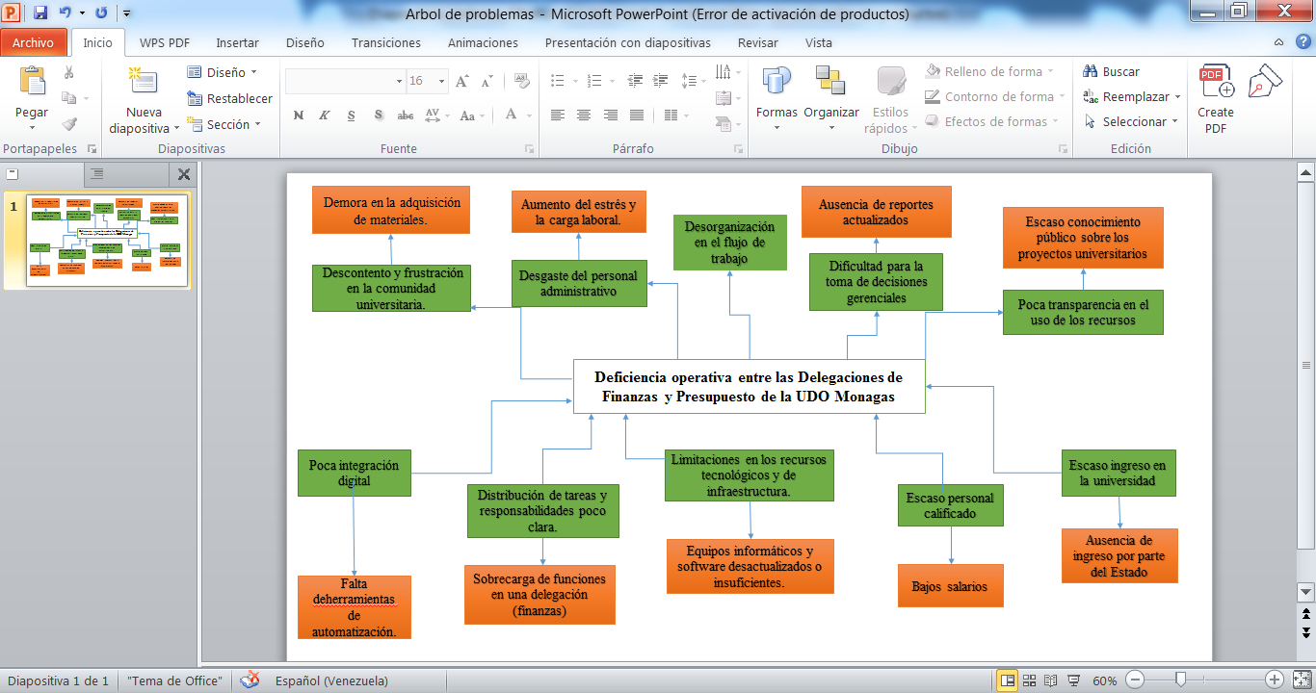
Figura 8. Árbol de problemas de la situación actual
Fuente: Autores (2025)

3.8.3 Modelado de la arquitectura actual del sistema.

3.8.3.1 Diseño y representación del autómata para el sistema actual

A continuación, se presenta el autómata que modela el sistema actual de gestión de ingresos y egresos de la Universidad de Oriente (UDO), enfocado en el flujo de las solicitudes de pago. Este autómata refleja las interacciones entre los usuarios solicitantes, estructurándose en seis estados (desde q0 a q5), que corresponden a las diferentes etapas del proceso, y un conjunto de transiciones que describen las acciones realizadas por los distintos roles involucrados en la gestión de egresos. Cada uno de los seis estados representa un paso específico en el flujo de la solicitud de pago, y las transiciones entre estos estados dependen de las decisiones o acciones llevadas a cabo por las partes involucradas.

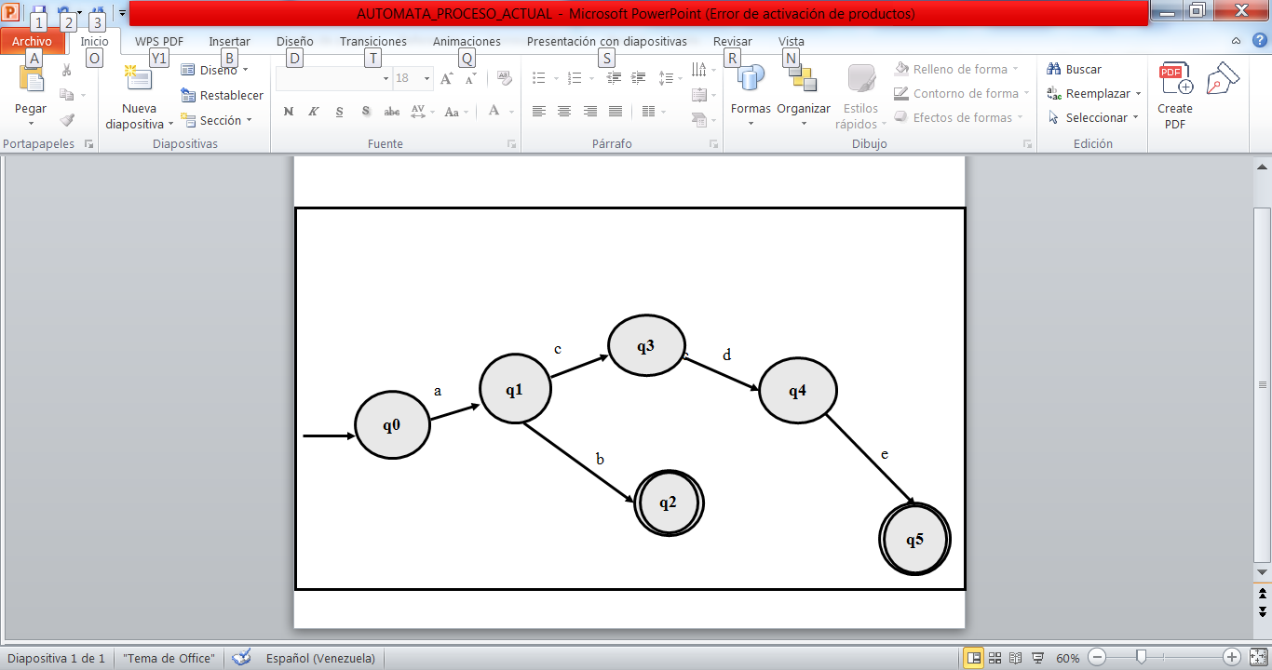
Figura 9. Autómata del sistema actual
Fuente: Autores (2025)

Cuadro 2. Estados del autómata del sistema actual
Estados
q0 | Solicitud recibida (Estado Inicial)
q1 | Verificación de disponibilidad
q2 | Solicitud rechazada
q3 | Solicitud aprobada / pago en proceso
q4 | Pago Registrado por finanzas
q5 | Solicitud terminada
Fuente: Autores (2025)

Cuadro 3. Transiciones del autómata del sistema actual
Transiciones del autómata actual
A | Iniciar verificación
B | Pago rechazado
C | Proceso de pago aprobado
D | Pago Procesado
E | Proceso finalizado
Fuente: Autores (2025)

3.8.3.2 Descripción del autómata del sistema actual

El proceso se divide en seis estados (desde q0 a q5), cada uno representando una etapa específica en el ciclo de vida del egreso. El estado inicial, q0: Solicitud Recibida, marca el comienzo del proceso. A continuación, se avanza a q1: Verificación de Disponibilidad, donde se evalúa la existencia de fondos y la correcta imputación presupuestaria. Adicionalmente, se contempla el estado q2: Solicitud Rechazada, para los casos en que la solicitud no es aprobada durante la verificación. Los estados restantes se centran en el procesamiento y finalización del egreso: q3: Solicitud Aprobada / Pago en Proceso, donde la orden está confirmada y lista para su ejecución financiera; q4: Pago Procesado por Finanzas, donde el desembolso ha sido realizado y registrado; y finalmente, q5: Solicitud Terminada, que indica la conclusión exitosa de todo el flujo. Por su parte, las transiciones entre estos estados representan las acciones o eventos que impulsan el avance del proceso.

La transición a: Iniciar Verificación lleva la solicitud de pago del estado inicial (q0) a la q1: Verificación de Disponibilidad. De manera similar, desde q1 pueden darse dos resultados: la transición b: Pago Rechazado la mueve a q2: Solicitud Rechazada si no es aprobada; o la transición c: Proceso de Pago Aprobado la lleva a q3: Solicitud Aprobada / Pago en Proceso si es validada exitosamente. Una vez en q3, la transición d: Pago Procesado la mueve a q4: Pago Registrado por Finanzas, indicando el registro del desembolso real. Finalmente, la transición e: Proceso Finalizado marca la conclusión del proceso al llevar la solicitud de pago de q4 a q5: Solicitud Terminada.

3.8.3.3 Modelos UML

Se presenta un modelado orientado a representar gráficamente, mediante un diagrama de caso de uso general, la situación actual que se ejecutan en las Delegaciones de Finanzas y Presupuesto en la Universidad de Oriente, Núcleo Monagas.

Este diagrama permite identificar los actores principales (como el personal de Finanzas, Presupuesto), así como las funciones que actualmente desempeñan dentro del flujo de trabajo institucional. El propósito de este modelado es proporcionar una visión estructurada del funcionamiento actual, que servirá como base comparativa para el análisis de mejoras y rediseño del sistema.

En la Figura 10 se muestra el diagrama de caso de uso general correspondiente al escenario actual, en el cual se evidencian las interacciones clave entre los actores y los procesos que se llevan a cabo manualmente o mediante herramientas no integradas.

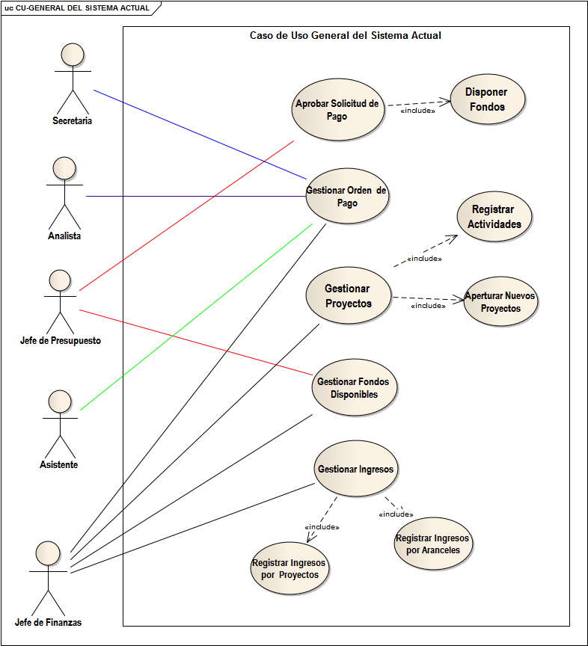
Figura 10. Diagrama de caso de uso general del sistema actual
Fuente: Autores (2025)

3.8.4 Requerimientos mínimos para el desarrollo del proyecto.

Con el propósito de asegurar el funcionamiento óptimo del sistema de información propuesto para las Delegaciones de Finanzas y Presupuesto, es imprescindible contar con una infraestructura técnica básica, tanto en el ámbito del software como del hardware. Estos requerimientos han sido establecidos para garantizar la estabilidad operativa, la eficiencia en los procesos administrativos y la posibilidad de escalar la solución en función de futuras necesidades. A continuación, se especifican las condiciones mínimas necesarias para el desarrollo y puesta en marcha del sistema.

3.8.4.1 Requisitos mínimos de hardware

Cuadro 4. Requisitos de Hardware
Hardware
Requisito | Descripción
Memoria RAM | 8GB DDR4
Almacenamiento | 250 GB
Procesador | Intel Core i5-10400 / AMD Ryzen 5 3600 (6 núcleos / 12 hilos
Fuente de poder | 650W Genérica
Fuente: Autores (2025)

3.8.4.2 Requisitos mínimos de software

Cuadro 5. Requisitos de Software
Software
Requisito | Versión | Licencia
NodeJS | 22.11.0 | MIT License
Npm | 10.9.0 | MIT License
Angular | 19.0.0 | MIT License
Visual Studio Code | 1.96.0 | Microsoft – Free
PostgreSQL | 17.0.0 | PostgreSQL License
Windows/Linux | Home(pro) 10/22.1 | Propietario
Enterprise Architect | 16.1 | Propietario
Fuente: Autores (2025)

3.8.5 Definición de los requisitos funcionales y no funcionales del sistema de información

3.8.5.1 Requisitos funcionales

Los requisitos funcionales representan las funciones específicas que el sistema debe cumplir para responder a las necesidades operativas de los usuarios. Estos requisitos describen de manera clara y precisa las acciones que debe ejecutar el sistema, permitiendo así garantizar el cumplimiento de los procesos administrativos vinculados a las Delegaciones de Finanzas y Presupuesto.

Cada uno de estos requisitos está orientado a cubrir un aspecto funcional del sistema, perceptible y verificable por los usuarios finales. Para su adecuada organización, se presentan en tablas estructuradas con dos columnas: la primera corresponde al identificador único del requisito, y la segunda describe de manera detallada su funcionalidad asociada dentro del sistema.

Cuadro 6. Cuadro Requisitos funcionales: Gestionar proyectos
N.º | Descripción
RF 001 | Crear proyectos
RF 002 | Listar proyectos
RF 003 | Modificar proyectos
RF 004 | Buscar proyectos
Fuente: Autores (2025)

Cuadro 7. Requisitos funcionales: Gestionar actividades de proyectos
N.º | Descripción
RF 004 | Registrar actividades
RF 005 | Iniciar actividad
RF 006 | Cerrar actividad
RF 007 | Listar actividades del proyecto
RF 008 | Modificar actividades
Fuente: Autores (2025)

Cuadro 8. Requisitos funcionales: Gestionar órdenes de pago
N.º | Descripción
RF 009 | Crear orden de pago
RF 010 | Consultar orden de pago
RF 011 | Actualizar orden de pago
RF 012 | Listar orden de pago
Fuente: Autores (2025)

Cuadro 9. Requisitos funcionales: Cargar facturas
N.º | Descripción
RF 013 | Registrar factura
RF 014 | Consultar factura
RF 015 | Modificar factura
Fuente: Autores (2025)

Cuadro 10. Requisitos funcionales: Gestionar transacciones financieras
N.º | Descripción
RF 016 | Registrar transacción financiera
RF 017 | Consultar transacción
RF 018 | Modificar transacción
RF 019 | Anular Transacción
Fuente: Autores (2025)

Cuadro 11. Requisitos funcionales: Gestionar órdenes de compra
N.º | Descripción
RF 020 | Aprobar orden de compra
RF 021 | Rechazar orden de compra
RF 022 | Consultar órdenes de compra
RF 023 | Listar órdenes de compra
Fuente: Autores (2025)

Cuadro 12. Requisitos funcionales: Reportes
N.º | Descripción
RF 024 | Generar reporte de ingresos por proyecto
RF 025 | Generar reporte de egresos por proyecto
RF 026 | Generar reporte del estado presupuestario
RF 027 | Consultar historial de transacciones
RF 028 | Generar reporte general de egresos por Orden de pago
Fuente: Autores (2025)

3.8.5.2 Requisitos no funcionales

Los requisitos no funcionales hacen referencia a las características generales del sistema que, si bien no definen directamente una función específica, son fundamentales para garantizar su calidad, confiabilidad y experiencia de uso. Estos requisitos establecen condiciones relacionadas con el rendimiento, la seguridad, la escalabilidad, la accesibilidad y la facilidad de uso, entre otros aspectos esenciales para el correcto funcionamiento del sistema en su entorno operativo.

Cuadro 13. Requisitos no funcionales
Indicador | Característica | Descripción
RF 001 | Seguridad | El sistema debe proteger la información administrativa y financiera de accesos no autorizados y manipulaciones, asegurando la integridad de los datos sensibles de los proyectos y delegaciones.
RF 002 | Rendimiento | El sistema debe ser estable y ágil , capaz de manejar múltiples procesos y usuarios concurrentes de diversas delegaciones con rapidez.
RF 003 | Usabilidad | La interfaz debe ser intuitiva y fácil de navegar , permitiendo que usuarios con cualquier nivel técnico utilicen el sistema sin dificultad.
RF 004 | Mantenibilidad | El sistema debe tener un diseño modular para facilitar su mantenimiento, actualización y futuras ampliaciones, integrando nuevas funciones sin afectar su operación.
RF 005 | Adaptabilidad | El sistema debe ser flexible para adaptarse a cambios en normativas, procesos o necesidades institucionales, sin requerir rediseños complejos ni interrupciones prolongadas.
RF 006 | Disponibilidad | El sistema debe ser accesible a cualquier hora.
Fuente: Autores (2025)

3.8.6 Sumario de Usuarios

De acuerdo con los requisitos determinados con anterioridad, se establecieron los siguientes usuarios para el sistema, los cuales se presentan a continuación detallando los roles establecidos y las funciones a ejecutar en el sistema.

Cuadro 14. Sumario de usuarios
Usuario | Descripción
Jefe de Finanzas | Es el encargado de la ejecución efectiva de todos los movimientos de dinero, registrando los distintos ingresos que se perciben, así como los pagos realizados tras la aprobación de Presupuesto. Su rol incluye la conciliación con registros bancarios, siendo vital para la operatividad diaria de los flujos de caja. Interactúa con el sistema para generar órdenes de pagos, registrar y ejecutar pagos y realizar conciliaciones.
Jefe de Presupuesto | Es el principal responsable de verificar y aprobar la disponibilidad de fondos para los egresos, asegurando que cada gasto cuente con respaldo presupuestario. Su rol incluye gestionar los compromisos y supervisar el estado de los fondos en tiempo real para un control financiero efectivo. Interactúa con el sistema para revisar y aprobar/rechazar órdenes de pago, consultar saldos y generar informes presupuestarios.
Analistas de Presupuesto | Su tarea principal es llenar parte de la orden de pago, asegurando la definición precisa del tipo de gasto y la asignación correcta de los códigos financieros y presupuestarios según el servicio pagado.
Asistente de Finanzas | Este rol se encarga de la validación y el detalle de la orden de pago desde la perspectiva financiera. Esto incluye registrar los detalles de la factura que justifica el pago emitido, especificando qué fue lo que se compró o los servicios pagados. Asimismo, es responsable de registrar en dicha orden los cálculos de las retenciones que la universidad debe aplicar y de detallar la información del responsable de la solicitud.
Secretaria de Presupuesto | Apoya a los analistas de presupuestos en llenar parte de la orden de pago, asegurando la definición precisa del tipo de gasto y la asignación correcta de los códigos financieros y presupuestarios según el servicio pagado.
Fuente: Autores (2025)

3.8.7 Identificación de meta y submetas del sistema propuesto

3.8.7.1 Meta

Optimizar los procesos administrativos en las Delegaciones de Finanzas y Presupuesto del Núcleo de Monagas de la Universidad de Oriente, mediante la automatización de la comunicación y gestión entre ambas delegaciones; con la finalidad de agilizar significativamente los trámites, reducir la sobrecarga de trabajo, aumentar la transparencia y confiabilidad de la información para la toma de decisiones, y potenciar la eficiencia administrativa general de ambas áreas

3.8.7.2 Submetas

- Digitalizar el flujo de aprobación y ejecución de pagos.
- Centralizar y automatizar el registro de ingresos universitarios.
- Gestionar los proyectos de ingresos propios desarrollados en la universidad.
- Capacitar al personal en el uso del nuevo módulo de gestión integrado para garantizar su correcta implementación y funcionamiento.
- Gestionar y facilitar la creación de reportes financieros.

3.8.7.3 Actividades para el cumplimiento de las submetas

- Ingresar al sistema.
- Permitir la visualización e impresión de la orden de compra.
- Permitir la visualización del presupuesto disponible.
- Permitir aprobar o rechazar la solicitud de compra.
- Permitir la gestión e impresión de la orden de pago.
- Permitir la visualización de facturas.
- Permitir la generación de reportes.

3.9 FASE II: ELABORACIÓN

Para el diseño arquitectónico del módulo de sistema de información propuesto, se creará un modelo que servirá como guía antes de su construcción y codificación. Este modelo se basará en la teoría de autómatas, y, además, utilizará diagramas UML como los de casos de uso, de secuencia y de despliegue.

3.9.1 Diseño y representación del autómata para el sistema propuesto

Este tipo de representación es útil para entender y modelar procesos secuenciales con posibles repeticiones o bifurcaciones. En este caso, facilita la comprensión del flujo de gestión de las solicitudes de Pago y las diferentes decisiones y acciones que se pueden tomar por los usuarios y departamentos involucrados.

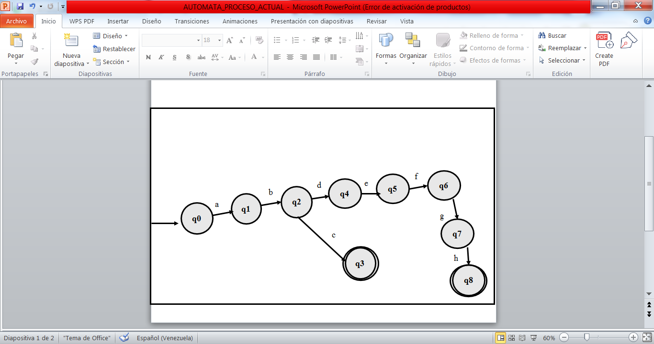
Figura 11. Autómata del sistema propuesto
Fuente: Autores (2025)

Cuadro 15. Estados del autómata del sistema propuesto

Estados
q0 | Ingreso del usuario (Inicio)
q1 | Visualización de solicitud de pago
q2 | Verificación de disponibilidad
q3 | Solicitud rechazada
q4 | Solicitud aprobada
q5 | Generación de orden de pago
q6 | Realización y registro del pago por finanzas
q7 | Registro del pago por presupuesto
q8 | Solicitud terminada
Fuente: Autores (2025)

Cuadro 16. Transiciones del autómata del sistema propuesto

Transiciones del autómata propuesto
a | Acceder/Seleccionar Solicitud
b | Iniciar Verificación
c | Rechazar Solicitud
d | Aprobar Disponibilidad
e | Generar Documento de Orden
f | Registrar Ejecución del Pago (Finanzas)
g | Confirmar Registro Presupuestario
h | Cerrar Solicitud
Fuente: Autores (2025)

3.9.1.1 Descripción del autómata del sistema propuesto

El autómata propuesto representa un flujo que inicia con el ingreso del usuario al sistema (q0), permitiéndole la visualización de las solicitudes de pago (q1). Desde allí, la solicitud pasa a una verificación de disponibilidad (q2), que puede resultar en el rechazo de la solicitud (q3, un estado de finalización) o en una aprobación (q4). Si es aprobada, se procede a la generación de la Orden de Pago como documento formal (q5). Posteriormente, se lleva a cabo la realización y registro del pago por parte de Finanzas (q6), seguido del registro del pago en Presupuesto (q7), para finalmente marcar la solicitud como terminada (q8), completando así el proceso de egreso.

Las transiciones entre estos estados son activadas por una serie de eventos que marcan el avance de la solicitud de pago. El proceso inicia con el acceso del usuario al sistema (a: Acceder/Seleccionar Solicitud), llevándolo al estado q1: Visualización de solicitud de pago. Desde allí, se activa b: Iniciar Verificación Presupuestaria para pasar a q2: Verificación de disponibilidad. Los resultados de esta verificación se reflejan en las transiciones c: Rechazar Solicitud, que finaliza la solicitud en q3. O d: Aprobar Disponibilidad, que lleva a q4: Solicitud aprobada. Si la solicitud es aprobada, la transición e: Generar Documento de Orden la lleva a q5: Generación de orden de pago. Posteriormente, la f: Registrar Ejecución del Pago (Finanzas) avanza el proceso a q6: Realización y registro del pago por finanzas. Finalmente, la g: Confirmar Registro Presupuestario conduce a q7: Registro del pago por presupuesto, y la h: Cerrar Solicitud culmina el ciclo en q8: Solicitud terminada

3.9.2 Caso de uso general del sistema propuesto

El diagrama de casos de uso es clave para analizar y diseñar sistemas, mostrando roles e interacciones. Es útil para identificar funciones y objetivos del sistema desde la perspectiva del usuario. Los casos de uso que siguen representan las principales actividades del módulo. Esto contextualiza las tareas específicas y las relaciones entre actores y actividades descritas.
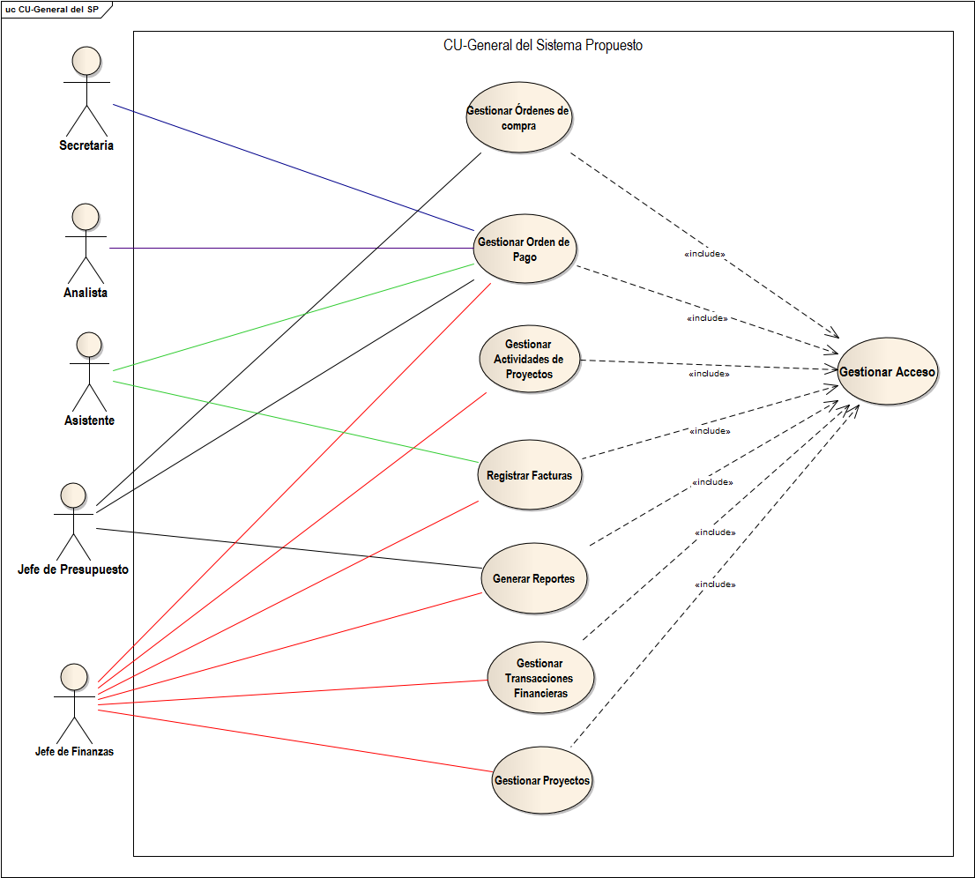
Figura 12. Caso de uso general del sistema propuesto
Fuente: Autores (2025)

Tras definir el caso de uso general del sistema, se detalla cada uno individualmente. Esto implica elaborar tablas descriptivas con cada actividad del caso de uso, ofreciendo una descripción minuciosa de pasos y procesos.

3.9.2.1 Casos de uso. Gestionar Proyectos

El módulo de sistema, en lo que respecta a la gestión de proyectos con ingresos propios, tiene como propósito fundamental asegurar la integridad y la seguridad de la información asociada a estos. Su objetivo principal es permitir una administración controlada de los fondos y registros, garantizando que la información confidencial sea resguardada. Esta funcionalidad es crucial para prevenir el acceso indebido o la realización de cambios no autorizados de los proyectos, asegurando así la transparencia y el control efectivo de los recursos generados.

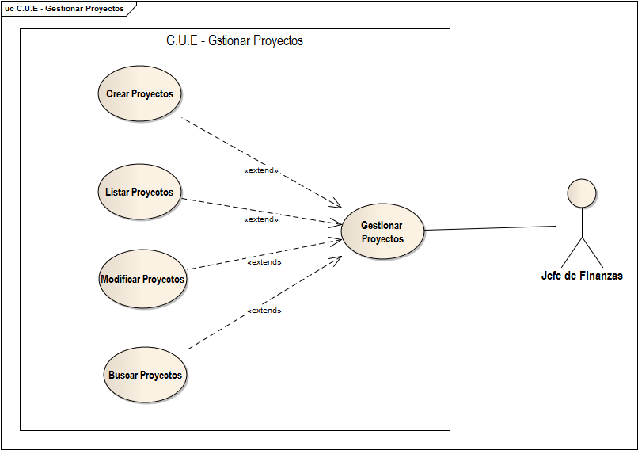
Figura 13. Caso de uso. Gestionar Proyectos
Fuente: Autores (2025)

Cuadro 17. Caso de uso. Crear Proyectos
Caso de Uso | Crear Proyectos
Actores | Jefe de Finanzas
Pre Condición | - El usuario debe tener acceso al sistema.  - El usuario debe tener permisos asignados para la gestión de proyectos.
Descripción: | Una vez dentro del sistema, el usuario tendrá acceso al panel de control interno y a las funcionalidades específicas relacionadas con los proyectos.
Post Condición | No aplica.
Curso Normal de Evento
Actor(es) |  | Sistema
2. Despliega la opción "Proyectos"  3. Hace clic en el botón de “Crear nuevo proyecto”.  4. Ingresa la información necesaria. |  | Muestra la interfaz de principal.  5. Registra los datos ingresados por el usuario.  6. Confirma el registro.
Fuente: Autores (2025)

Cuadro 18. Caso de uso. Listar Proyectos
Caso de Uso | Listar Proyectos
Actores | Jefe de Finanzas
Pre Condición | - El usuario debe tener acceso al sistema. - El usuario debe tener permisos asignados para listar proyectos. - Debe haber proyectos registrados en el sistema para poder listarlos
Descripción: | El sistema debe permitir a los usuarios autorizados visualizar una lista completa o filtrada de los proyectos registrados. Esta lista debe incluir información clave como el nombre del proyecto, código, ingresos registrados y el saldo disponible, facilitando una visión general de la cartera de proyectos.
Post Condición | La lista de proyectos ha sido mostrada al usuario en la interfaz del sistema.
Curso Normal de Evento
Actor(es) |  | Sistema
2. El usuario selecciona la opción "Proyectos"  4. El usuario (si no se muestra automáticamente) hace clic en la opción "Listar Proyectos" o "Ver Todos". |  | 1. Muestra la interfaz de principal.  3. Despliega la interfaz de gestión de proyectos, mostrando la opción para listar proyectos o una vista general.  5. Carga y muestra la lista de todos los proyectos registrados, incluyendo sus datos relevantes.
Fuente: Autores (2025)

Cuadro 19. Caso de uso. Modificar Proyectos
Caso de Uso | Modificar Proyectos
Actores | Jefe de Finanzas
Pre Condición | - El usuario debe tener acceso al sistema.  - El usuario debe tener permisos para visualizar la información de proyectos.  - El proyecto a modificar debe existir y estar registrado en el sistema.
Descripción: | El sistema debe permitir a los usuarios autorizados seleccionar un proyecto existente y modificar sus atributos no transaccionales, como el nombre, la descripción, y cualquier otro detalle administrativo.
Post Condición | - El proyecto ha sido modificado exitosamente en el sistema. -- Los cambios realizados se reflejan en la información detallada del proyecto.
Curso Normal de Evento
Actor(es) |  | Sistema
2. El usuario selecciona la opción "Proyectos"  4. El usuario selecciona el proyecto deseado de la lista o lo busca y lo selecciona.  6. El usuario realiza los cambios deseados en los campos editables del proyecto.  7. El usuario hace clic en el botón "Guardar Cambios" o "Actualizar". |  | 1. Muestra la interfaz de principal.  3. Muestra una lista de proyectos o un campo de búsqueda para seleccionar el proyecto a modificar.  5. Carga y muestra los detalles actuales del proyecto en un formulario editable  8. Valida los datos ingresados para la modificación.  9. Actualiza la información del proyecto en la base de datos.  10. Muestra un mensaje de confirmación de que el proyecto ha sido modificado exitosamente.
Fuente: Autores (2025)

Cuadro 20. Caso de uso. Buscar Proyectos
Caso de Uso | Buscar Proyectos
Actores | Jefe de Finanzas
Pre Condición | - El usuario debe tener acceso al sistema. - El usuario debe tener permisos asignados para buscar proyectos. - Debe haber proyectos registrados en el sistema.
Descripción: | El sistema permitirá a los usuarios autorizados localizar proyectos específicos dentro del conjunto de todos los proyectos registrados. Esta acción se enfoca en el uso de criterios de búsqueda detallados para encontrar uno o un grupo reducido de proyectos que coincidan exactamente con lo que el usuario necesita, en lugar de solo listar. El sistema mostrará los proyectos que cumplan con los criterios de búsqueda y permitirá acceder a sus detalles.
Post Condición | - Los proyectos que coinciden con los criterios de búsqueda han sido mostrados al usuario en la interfaz. - La información presentada es la más reciente disponible en el sistema. - El usuario tiene la opción de acceder a los detalles completos de cada proyecto encontrado.
Curso Normal de Evento
Actor(es) |  | Sistema
2. El usuario navega al módulo de "Gestionar Proyectos" y selecciona la opción "Buscar Proyectos".  4. El usuario ingresa uno o varios criterios de búsqueda en los campos correspondientes.  5. El usuario hace clic en el botón "Buscar". |  | 1. Muestra la interfaz de principal.  3. Presenta una interfaz de búsqueda con campos específicos.  6. Procesa la consulta utilizando los criterios proporcionados para encontrar proyectos coincidentes.  7. Muestra una lista de los proyectos que cumplen con todos los criterios de búsqueda, presentando información resumida (ej., nombre, código, estado, presupuesto).
Fuente: Autores (2025)

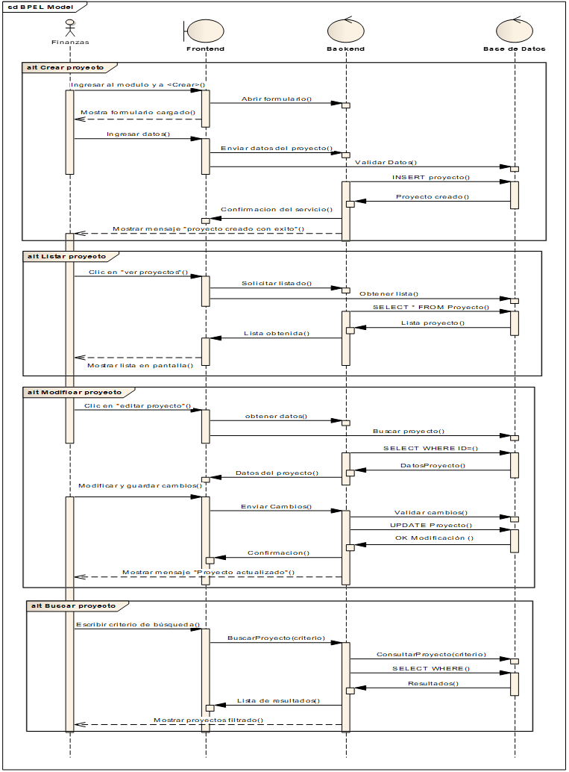
Figura 14. Diagrama de Secuencia – Gestionar Proyecto
Fuente: Autores (2025)

3.9.2.2 Caso de uso. Gestionar Actividades de Proyectos

El módulo de Gestión de Proyectos, específicamente en su componente de actividades, se encarga de registrar, modificar, eliminar y listar las actividades asociadas a cada proyecto. Dichas acciones son llevadas a cabo principalmente por el jefe de Finanzas quien podrá visualizar la información y el estado de cada actividad. El sistema proporcionará a los usuarios una interfaz intuitiva para planificar, ejecutar y hacer seguimiento al progreso de las actividades de dichos proyectos.

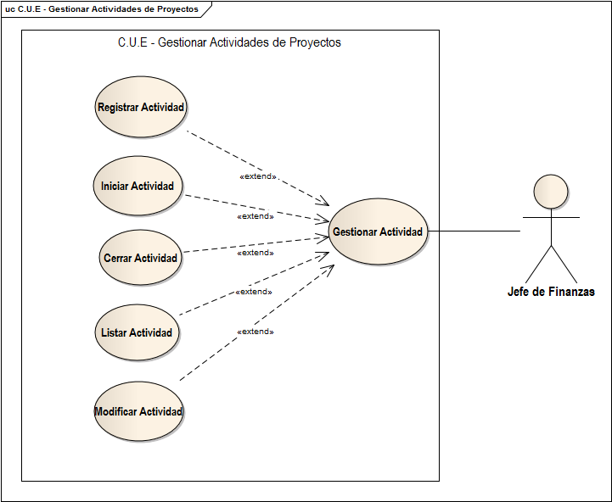
Figura 14. Caso de uso. Gestionar Actividades de Proyectos
Fuente: Autores (2025)

Cuadro 21. Caso de uso. Registrar Actividades de Proyectos
Caso de Uso | Registrar Actividades de Proyectos
Actores | Jefe de Finanzas
Pre Condición | - El usuario debe tener acceso al sistema.  - El usuario debe tener permisos asignados para registrar actividades en el proyecto seleccionado.  - El proyecto al que se le registrará la actividad debe existir en el sistema.
Descripción: | El sistema debe permitir a los usuarios autorizados crear y registrar una nueva actividad dentro de un proyecto específico. Esto incluye la entrada de detalles como el nombre de la actividad, su descripción, las fechas de inicio y fin planificadas, el responsable asignado y su estado inicial, para facilitar la planificación y seguimiento del proyecto.
Post Condición | La nueva actividad ha sido registrada exitosamente en el sistema  La actividad está asociada al proyecto seleccionado y es visible en la lista de actividades del mismo.
Curso Normal de Evento
Actor(es) |  | Sistema
2. El usuario navega al módulo de "Gestión de Proyectos" y selecciona el proyecto específico donde desea registrar una nueva actividad.  4. El usuario selecciona la opción "Registrar Nueva Actividad".  6. El usuario ingresa los datos requeridos para la actividad (ej. nombre, descripción, fecha de inicio, fecha de fin, responsable, estado inicial).  7. El usuario hace clic en " Guardar Actividad". |  | 1. Muestra la interfaz de registro de cursos.  3. Muestra los detalles del proyecto seleccionado y las opciones para gestionar sus actividades.  5. Presenta un formulario vacío para el ingreso de los datos de la nueva actividad.  8. Valida los datos ingresados.  9. Registra la nueva actividad en la base de datos y la asocia al proyecto seleccionado.  10. Muestra un mensaje de confirmación de que la actividad ha sido registrada exitosamente y actualiza la vista de actividades del proyecto.
Curso Alterno #1: Campos Obligatorios Vacíos o Datos Inválidos
Ocurre en el Paso: 6 o 8 del Curso Normal de Evento.
Actor(es) |  | Sistema
1. Muestra un mensaje de error indicando los campos obligatorios faltantes o que los datos ingresados son inválidos.

2. Permite al usuario corregir la información en el formulario.
Fuente: Autores (2025)

Cuadro 22. Caso de uso. Iniciar Actividades de Proyectos
Caso de Uso | Iniciar Actividades de Proyectos
Actores | Jefe de Finanzas
Pre Condición | - El usuario debe tener acceso al sistema.  - El usuario debe tener permisos asignados para iniciar actividades en el proyecto específico.  - La actividad a iniciar debe existir y estar asociada a un proyecto específico.
Descripción: | El sistema debe permitir a los usuarios autorizados seleccionar una actividad de un proyecto y cambiar su estado a "Iniciada". Esta acción registrará la fecha y hora real de inicio, marcando el comienzo de la ejecución de la actividad.
Post Condición | - El estado de la actividad ha sido actualizado a "Iniciada" en el sistema.  - La fecha y hora de inicio real de la actividad han sido registradas.
Curso Normal de Evento
Actor(es) |  | Sistema
2. El usuario navega al módulo de "Gestión de Proyectos" y selecciona el proyecto que contiene la actividad a iniciar.  4. El usuario selecciona la actividad específica que desea iniciar de la lista.  6. El usuario hace clic en "Iniciar Actividad". |  | 1. Muestra la interfaz principal del sistema  3. Muestra los detalles del proyecto seleccionado y la lista de sus actividades.  5. Muestra la opción para "Iniciar Actividad" junto a la actividad seleccionada.  10. Muestra un mensaje de confirmación de que la actividad ha sido iniciada exitosamente.
Fuente: Autores (2025)

Cuadro 23. Caso de uso. Cerrar Actividades de Proyectos
Caso de Uso | Cerrar Actividades de Proyectos
Actores | Jefe de Finanzas
Pre Condición | - El usuario debe tener acceso al sistema.  - El usuario debe tener permisos asignados para cerrar actividades en el proyecto específico.  - La actividad a cerrar debe existir, estar asociada a un proyecto activo.
Descripción: | El sistema debe permitir a los usuarios autorizados seleccionar una actividad de un proyecto y cambiar su estado a "Cerrada". Esta acción registrará la fecha y hora real de finalización, confirmando que la actividad ha concluido y sus objetivos han sido alcanzados.
Post Condición | El estado de la actividad ha sido actualizado a "Cerrada" en el sistema.
Curso Normal de Evento
Actor(es) |  | Sistema
2. El usuario navega al módulo de "Gestión de Proyectos" y selecciona el proyecto que contiene la actividad a cerrar.  4. El usuario selecciona la actividad específica que desea cerrar de la lista.  6. El usuario hace clic en el botón "Cerrar Actividad" |  | 1. Muestra la interfaz principal del sistema  3. Muestra los detalles del proyecto seleccionado y la lista de sus actividades.  5. Muestra la opción para "Cerrar Actividad" junto a la actividad seleccionada.  7. 10. Muestra un mensaje de confirmación de que la actividad ha sido cerrada exitosamente.
Fuente: Autores (2025)

Cuadro 24. Caso de uso. Listar Actividades de Proyectos
Caso de Uso | Listar Actividades de Proyectos
Actores | Jefe de Finanzas
Pre Condición | - El usuario debe tener acceso al sistema.  - El usuario debe tener permisos asignados para visualizar actividades de proyectos.  - El proyecto cuyas actividades se desean listar debe existir y estar registrado en el sistema.
Descripción: | El sistema debe permitir a los usuarios autorizados seleccionar un proyecto específico y visualizar una lista de todas las actividades asociadas a dicho proyecto. La lista debe proporcionar información clave de cada actividad, como su nombre, descripción, fechas de inicio y fin, el responsable asignado y su estado actual.
Post Condición | - La lista de actividades del proyecto seleccionado ha sido mostrada al usuario en la interfaz.  - La información de las actividades presentadas es la más reciente disponible en el sistema.
Curso Normal de Evento
Actor(es) |  | Sistema
2. El usuario navega al módulo de "Gestionar Proyectos y selecciona la opción "Listar Actividades de Proyectos".  4. El usuario ingresa criterios de búsqueda o aplica filtros para reducir el conjunto de actividades a listar (ej., selecciona un proyecto específico para ver sus actividades).  5. El usuario hace clic en "Buscar". |  | 1. Muestra la interfaz principal del sistema  3. Muestra una interfaz con opciones de búsqueda y filtrado.  6. Recupera y muestra la lista de actividades de proyectos que coinciden con los criterios especificados, incluyendo información clave como el nombre de la actividad, el proyecto al que pertenece, etc.
Fuente: Autores (2025)

Cuadro 25. Caso de uso. Modificar Actividades de Proyectos
Caso de Uso | Modificar Actividades de Proyectos
Actores | Jefe de Finanzas
Pre Condición | - El usuario debe tener acceso al sistema.  - El usuario debe tener permisos asignados para modificar actividades en el proyecto seleccionado.  - La actividad a modificar debe existir y estar asociada a un proyecto activo.
Descripción: | El sistema debe permitir a los usuarios autorizados seleccionar una actividad existente dentro de un proyecto y actualizar sus atributos. Esto incluye la capacidad de modificar el nombre, descripción, fechas planificadas (inicio/fin), y el responsable asignado, garantizando la integridad de los datos y manteniendo un registro de los cambios.
Post Condición | - La actividad ha sido modificada exitosamente en el sistema  - Los cambios realizados se reflejan en la información detallada de la actividad.
Curso Normal de Evento
Actor(es) |  | Sistema
2. El usuario navega al módulo de "Gestión de Proyectos" y selecciona el proyecto que contiene la actividad a modificar.  4. El usuario selecciona la actividad específica que desea modificar de la lista.  6. El usuario realiza los cambios deseados en los campos editables de la actividad (ej. nombre, descripción, fechas, responsable, estado).  7. El usuario hace clic en "Guardar Cambios". |  | 1. Muestra la interfaz de registro de cursos.  3. Muestra los detalles del proyecto seleccionado y la lista de sus actividades.  5. Carga y muestra los detalles actuales de la actividad seleccionada en un formulario editable.  8. Valida los datos ingresados para la modificación.  9. Actualiza la información de la actividad en la base de datos.  10. Muestra un mensaje de confirmación de que la actividad ha sido modificada exitosamente y actualiza la vista de actividades del proyecto.
Curso Alterno #1: Campos Obligatorios Vacíos o Datos Inválidos
Ocurre en el Paso: 6 o 8 del Curso Normal de Evento
Actor(es) |  | Sistema
1. Muestra un mensaje de error indicando los campos obligatorios faltantes o que los datos ingresados son inválidos.

2. Permite al usuario corregir la información en el formulario.
Fuente: Autores (2025)

Figura 15. Diagrama de Secuencia – Actividades de Proyectos
Fuente: Autores (2025)

3.9.2.3 Caso de uso. Gestionar Orden de Pago

El módulo de Gestión de Orden de Pago se encarga de generar, gestionar el ciclo de vida, listar y cerrar las órdenes de pago al cumplir con todo el ciclo. Dichas acciones son llevadas a cabo principalmente por el asistente de Presupuesto (para el registro inicial y definición de tipo de gasto y códigos), el asistente de Finanzas (para los detalles de la factura, retenciones y solicitante). Además, el jefe de Presupuesto y el jefe de Finanzas para la ejecución y registro del pago.

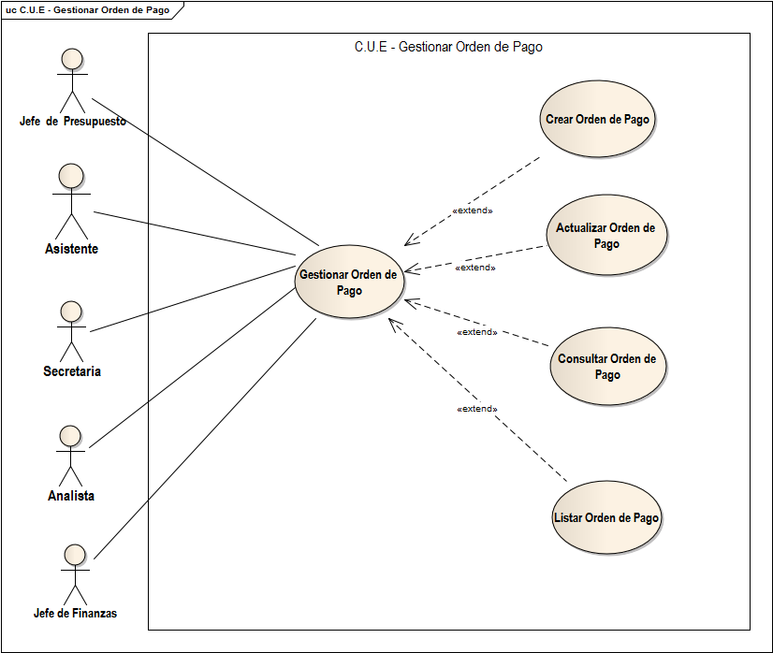
Figura 16. Caso de uso. Gestionar Orden de Pago
Fuente: Autores (2025)

Cuadro 26. Caso de uso. Crear Orden de Pago
Caso de Uso | Crear Orden de Pago
Actores | Jefe de Finanzas.
Pre Condición | - El usuario debe tener acceso al sistema.  - El usuario debe tener permisos asignados para generar Orden de Pago.
Descripción: | El sistema permitirá iniciar el proceso de un pago al generar una nueva Orden de Pago, la cual pasará por varios procesos hasta su completación y cierre.
Post Condición | - Una nueva Orden de Pago ha sido creada en el sistema con un identificador único. - El documento generado es accesible para visualización, descarga y/o impresión desde el sistema.
Curso Normal de Evento
Actor(es) |  | Sistema
2. El usuario navega al módulo de "Gestión de Órdenes de Pago".  4. El usuario llena el formulario con la información requerida.  5. El usuario hace clic en el botón "Generar Orden de Pago". |  | 1. Muestra la interfaz principal del sistema.  3. Presenta un formulario vacío para la creación de la Orden de Pago, solicitando información inicial.  6. Valida los datos ingresados.  7. Crea un nuevo registro de Orden de Pago en la base de datos.  8. Muestra un mensaje de confirmación de que la Orden de Pago ha sido generada exitosamente y presenta el ID de la nueva orden.
Fuente: Autores (2025)

Cuadro 27. Caso de uso. Consultar Orden de Pago
Caso de Uso | Consultar Orden de Pago
Actores | Jefe de Finanzas, Jefe de Presupuesto, Asistente, Analista, Secretaria.
Pre Condición | - El usuario debe tener acceso al sistema  - El usuario debe tener permisos asignados para consultar Órdenes de Pago.  - La Orden de Pago a consultar debe existir y estar registrada en el sistema.
Descripción: | El sistema permitirá a los usuarios autorizados buscar y visualizar los detalles completos de una Orden de Pago específica. Esta acción es fundamental para rastrear el progreso de una solicitud de pago, verificar la información asociada a una factura, revisar los detalles presupuestarios y financieros, o auditar el flujo de un desembolso desde su inicio hasta su procesamiento.
Post Condición | - Los detalles completos de la Orden de Pago seleccionada han sido mostrados al usuario en la interfaz. - La información consultada es la más reciente disponible en el sistema.
Curso Normal de Evento
Actor(es) |  | Sistema
2. El usuario navega al módulo de "Gestión de Órdenes de Pago" y selecciona la opción "Consultar Orden de Pago.  4. El usuario ingresa los criterios de búsqueda, aplica filtros o selecciona directamente la Orden de Pago deseada de la lista. |  | 1. Muestra la interfaz principal del sistema.  3. Muestra una interfaz de búsqueda (ej. por número de orden, rango de fechas, solicitante, tipo de gasto).  5. Realiza la búsqueda y recuperación de la Orden de Pago solicitada.  6. Carga y muestra todos los detalles de la Orden de Pago seleccionada, incluyendo su información inicial, detalles financieros, estado actual y cualquier documento asociado.
Fuente: Autores (2025)

Cuadro 28. Caso de uso. Actualizar Orden de Pago
Caso de Uso | Actualizar Orden de Pago
Actores | Jefe de Finanzas, Jefe de Presupuesto, Asistente, Analista, Secretaria.
Pre Condición | - El usuario debe tener acceso al sistema  - El usuario debe tener permisos asignados para modificar Órdenes de Pago.  - La Orden de Pago a modificar debe existir y estar registrada en el sistema.
Descripción: | El sistema permitirá a los usuarios autorizados seleccionar una Orden de Pago existente y actualizar sus atributos. Esto incluye la corrección de errores o la adición de información en campos como el tipo de gasto, códigos financieros y presupuestarios, detalles de la factura, descripción de lo comprado, cálculos de retenciones o la información del solicitante de la orden de pago.
Post Condición | - La Orden de Pago ha sido actualizada exitosamente en el sistema - Los cambios realizados se reflejan en la información de la Orden de Pago.
Curso Normal de Evento
Actor(es) |  | Sistema
2. El usuario navega al módulo de "Gestión de Órdenes de Pago" y selecciona la opción "Actualizar Orden de Pago" o accede a una lista de órdenes existentes.  4. El usuario selecciona la Orden de Pago específica que desea modificar de la lista o la busca por sus criterios (ej. ID de orden).  6. El usuario realiza los cambios deseados en los campos editables de la Orden de Pago (ej. tipo de gasto, códigos, detalles de factura, retenciones, etc.).  7. El usuario hace clic en "Guardar Cambios". |  | 1. Muestra la interfaz principal del sistema.  3. Muestra una interfaz de búsqueda o una lista de Órdenes de Pago que se encuentran en un estado modificable.  5. Carga y muestra los detalles actuales de la orden de pago seleccionada en un formulario editable.  8. Valida los datos ingresados para la modificación (ej. campos obligatorios no vacíos, formatos correctos, coherencia de datos) y los permisos del usuario.  9. Actualiza la información de la Orden de Pago en la base de datos.  10. Muestra un mensaje de confirmación de que la Orden de Pago ha sido modificada exitosamente y actualiza la vista de detalles de la orden.
Fuente: Autores (2025)
Cuadro 29. Caso de uso. Listar Orden de Pago
Caso de Uso | Listar Orden de Pago
Actores | Jefe de Finanzas.
Pre Condición | - El usuario debe tener acceso al sistema.  - El usuario debe tener permisos asignados para listar Órdenes de Pago.
Descripción: | El sistema permitirá al usuario concluir el ciclo de una Orden de Pago, marcándola como "Cerrada". Esta acción confirma que el proceso de pago ha concluido por completo y que no hay más pasos pendientes para esa orden específica dentro del sistema. Es un paso final crucial para la conciliación y el mantenimiento de registros precisos.
Post Condición | La Orden de Pago ha sido cerrada en el sistema.
Curso Normal de Evento
Actor(es) |  | Sistema
2. El usuario navega al módulo de "Gestión de Órdenes de Pago" y selecciona la opción "Cerrar Orden de Pago" o accede a una lista de órdenes procesadas.  4. El usuario busca y selecciona la Orden de Pago específica que desea cerrar.  6. El usuario revisa los detalles y hace clic en "Cerrar Orden de Pago". |  | 1. Muestra la interfaz principal del sistema.  3. Muestra una interfaz de búsqueda (ej., por ID de Orden de Pago, o una lista de órdenes de pago que están pendientes de cierre.  5. Carga y muestra los detalles de la Orden de Pago seleccionada, incluyendo su estado actual.  7. Actualiza el estado de la Orden de Pago a "Cerrada" en la base de datos.  8. Muestra un mensaje de confirmación de que la Orden de Pago ha sido cerrada exitosamente.

Figura 17. Diagrama de secuencia – Orden de Pago
Fuente: Autores (2025)

3.9.2.4 Caso de uso. Cargar Factura

La funcionalidad de Cargar Factura en el sistema se encarga de permitir el adjunto y la asociación de documentos de factura a una solicitud de orden de pago que ya ha sido registrada. Esta acción es llevada a cabo principalmente por el jefe de Finanzas. Esta capacidad proporciona a los usuarios una interfaz intuitiva para subir y gestionar la documentación de soporte, lo que asegura la completitud del expediente de la orden de pago y facilita los procesos de verificación y auditoría.

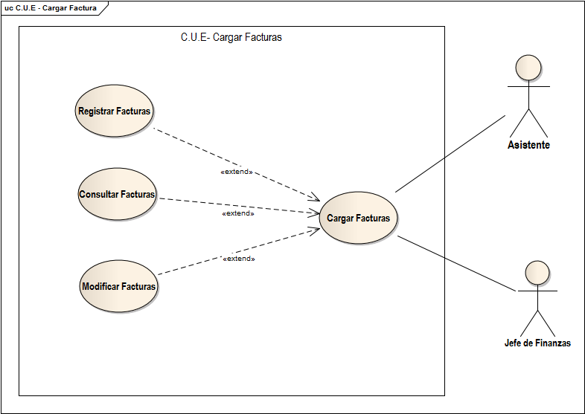
Figura 18. Caso de uso. Cargar Factura
Fuente: Autores (2025)

Cuadro 30. Caso de uso. Registrar Factura
Caso de Uso | Registrar Factura
Actores | Asistente
Pre Condición | - El usuario debe tener acceso al sistema. - El usuario debe tener permisos asignados para registrar (subir) facturas. - La factura digital (archivo) a registrar debe existir y estar disponible en un formato compatible (ej., PDF, JPG).
Descripción: | El sistema permitirá al usuario subir un archivo digital de una factura para que sea almacenado y visualizado posteriormente. El propósito principal es tener el documento de la factura disponible en el sistema para referencia y para poder completar los detalles de la Orden de Pago.
Post Condición | - El archivo de la factura ha sido subido exitosamente al sistema y está disponible para visualización. - Se ha generado un identificador único para la factura (o el archivo asociado). - La factura está lista para ser referenciada o visualizada al momento de completar la Orden de Pago.
Curso Normal de Evento
Actor(es) |  | Sistema
2. El usuario navega al módulo de "Gestión de Facturas" y selecciona la opción "Registrar Nueva Factura".  4. El usuario selecciona el archivo digital de la factura desde su equipo local.  5. El usuario hace clic en el botón "Cargar Factura". |  | 1. Muestra la interfaz principal del sistema.  3. Presenta una interfaz con un campo para seleccionar/subir un archivo.  6. Valida el formato del archivo (ej., que sea PDF o JPG) y el tamaño del archivo.  7. Almacena el archivo de la factura en el repositorio del sistema y registra la referencia de la factura con un ID único.  8. Muestra un mensaje de confirmación de que la factura ha sido subida exitosamente y puede presentar un enlace para visualizarla.
Curso Alterno #1: Archivo Inválido o Erróneo
Ocurre en el Paso: 4 o 6 del Curso Normal de Evento
Actor(es) |  | Sistema
1. Muestra un mensaje de error indicando que "El formato del archivo no es compatible" (ej., no es PDF/JPG) o que "El archivo excede el tamaño máximo permitido".
2. Permite al usuario seleccionar otro archivo o corregir el problema.
Fuente: Autores (2025)

Cuadro 31. Caso de uso. Consultar Factura
Caso de Uso | Consultar Factura
Actores | Jefe de Finanzas, Asistente.
Pre Condición | - El usuario debe tener acceso al sistema. - El usuario debe tener permisos asignados para consultar facturas. - La factura digital a consultar debe haber sido previamente subida al sistema.
Descripción: | El sistema permitirá a los usuarios autorizados buscar y visualizar el archivo digital de una factura previamente subida. Esta acción es fundamental para referenciar el documento original de una factura al momento de completar una Orden de Pago, para verificar su existencia o para fines de auditoría. La consulta se centrará en la recuperación y visualización directa del archivo de la factura.
Post Condición | - El archivo digital de la factura seleccionada ha sido cargado y visualizado por el usuario en la interfaz del sistema. - La información visualizada es la factura original que fue subida al sistema.
Curso Normal de Evento
Actor(es) |  | Sistema
2. El usuario navega al módulo de "Gestión de Facturas" y selecciona la opción "Ver Facturas Subidas".  4. El usuario ingresa los criterios de búsqueda o selecciona directamente la factura deseada de la lista.  5. El usuario hace clic en el enlace/botón de "Ver Factura" junto al registro. |  | 1. Muestra la interfaz principal del sistema.  3. Muestra una interfaz de búsqueda o una lista de facturas subidas recientemente.  6. Localiza el archivo digital de la factura correspondiente al registro seleccionado.  7. Carga y muestra el archivo de la factura directamente en el navegador.
Fuente: Autores (2025)

Cuadro 32. Caso de uso. Modificar Factura
Caso de Uso | Modificar Factura
Actores | Jefe de Finanzas.
Pre Condición | - El usuario debe tener acceso al sistema. - El usuario debe tener permisos asignados para modificar facturas. - La factura a modificar debe haber sido previamente subida al sistema.
Descripción: | El sistema permitirá seleccionar una factura existente y reemplazar el archivo digital subido por una versión actualizada o corregida. Esta acción es esencial para subsanar errores en el documento original cargado o para actualizarlo si se recibió una versión modificada, asegurando que la factura visualizada y referenciada en el sistema sea siempre la correcta antes de que se complete una Orden de Pago.
Post Condición | - El archivo digital de la factura ha sido reemplazado/actualizado exitosamente en el sistema. -La factura actualizada está disponible para su visualización y referencia al completar una Orden de Pago.
Curso Normal de Evento
Actor(es) |  | Sistema
2. El usuario navega al módulo de "Gestión de Facturas" y selecciona la opción "Modificar Factura".  4. El usuario busca y selecciona la factura específica que desea modificar (reemplazar el archivo).  7. El usuario selecciona el nuevo archivo digital de la factura (la versión actualizada o corregida) desde su equipo local.  8. El usuario hace clic en "Actualizar Factura". |  | 1. Muestra la interfaz principal del sistema.  3. Muestra una interfaz de búsqueda (ej., por número de referencia asignado al subirla, por fecha de subida) o una lista de facturas existentes.  5. Carga y muestra los detalles de la factura seleccionada (ej., el nombre del archivo actual, la fecha de carga).  6. Presenta un campo para seleccionar/subir un nuevo archivo que reemplazará al existente.  9. Valida el formato del nuevo archivo (ej., PDF, JPG) y el tamaño.  10. Reemplaza el archivo anterior por el nuevo en el repositorio del sistema y actualiza el registro de la factura para reflejar el cambio (ej., fecha de modificación, nombre del nuevo archivo).  11. Muestra un mensaje de confirmación de que la factura ha sido actualizada exitosamente y puede presentar un enlace para visualizar la nueva versión.
Fuente: Autores (2025)
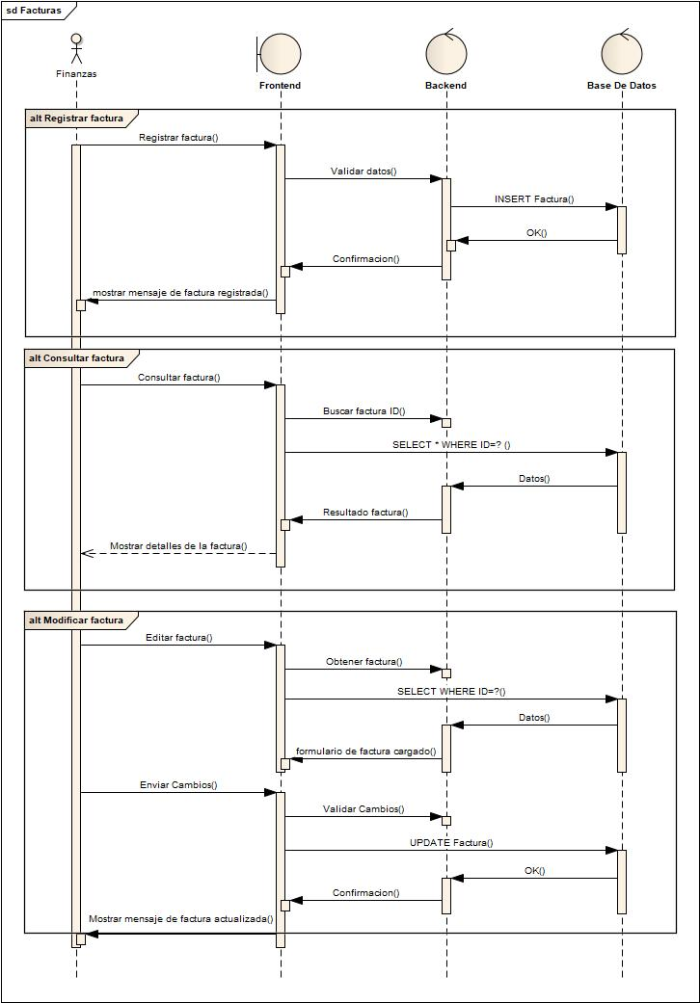
Figura 19. Diagrama de secuencia – Cargar Factura
Fuente: Autores (2025)

3.9.2.5 Caso de uso. Gestionar transacciones Financieras

El módulo de Gestionar Transacciones Financieras se encarga de registrar, Consultar, modificar, anular y listar transacciones. Su objetivo principal es gestionar y administrar todas las operaciones monetarias en el sistema. El acceso a este módulo lo tiene principalmente el jefe de Finanzas, lo que es fundamental para mantener la seguridad, la trazabilidad y la integridad de los registros financieros.

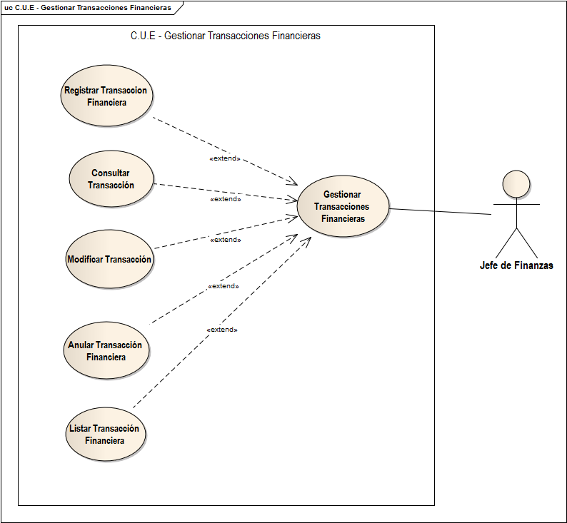
Figura 20. Caso de uso. Gestionar Transacciones Financieras
Fuente: Autores (2025)

Cuadro 33. Registrar Transacción Financiera
Caso de Uso | Registrar Transacción Financiera
Actores | Jefe de Finanzas
Pre Condición | - El usuario debe tener acceso al sistema. - El usuario debe tener permisos asignados para registrar transacciones financieras. - - - La transacción a registrar debe estar debidamente documentada (ej., factura, recibo, comprobante).
Descripción: | El sistema permitirá al Jefe de Finanzas registrar una nueva transacción financiera en el sistema. Esto incluye la entrada de detalles como el tipo de transacción (ingreso, egreso, transferencia), la fecha, el monto, la descripción, la cuenta contable afectada y cualquier otra información relevante para su clasificación y seguimiento.
Post Condición | - La nueva transacción financiera ha sido registrada exitosamente en el sistema. - Los saldos de las cuentas contables afectadas se han actualizado según la transacción. Se ha generado un identificador único para la transacción.
Curso Normal de Evento
Actor(es) |  | Sistema
2. El usuario navega al módulo de "Gestionar Transacciones Financieras" y selecciona la opción "Registrar Transacción.  4. El usuario ingresa los datos requeridos para la transacción (ej., tipo de transacción, fecha, monto, concepto/descripción, número de referencia, cuenta contable, centro de costo, etc.).  5. El usuario hace clic en "Registrar Transacción". |  | 1. Muestra la interfaz principal del sistema.  3. Presenta un formulario vacío para el registro de la nueva transacción financiera.  6. Valida los datos ingresados (ej., campos obligatorios no vacíos, formatos correctos, montos válidos) y los permisos del usuario.  7. Registra la nueva transacción en la base de datos y actualiza los saldos de las cuentas contables involucradas.  8. Muestra un mensaje de confirmación de que la transacción ha sido registrada exitosamente y presenta el detalle de la transacción con su ID único.
Fuente: Autores (2025
Cuadro 34. Caso de uso. Consultar Transacción Financiera
Caso de Uso | Consultar Transacción Financiera
Actores | Jefe de Finanzas
Pre Condición | - El usuario debe tener acceso al sistema - El usuario debe tener permisos asignados para consultar transacciones financieras. - La transacción a consultar debe existir y estar registrada en el sistema
Descripción: | El sistema permitirá a los usuarios autorizados buscar y visualizar los detalles completos de una transacción financiera específica. Esto incluye la información del tipo de transacción (ingreso, egreso, transferencia), la fecha, el monto, la descripción, la cuenta contable afectada, el centro de costo, y cualquier otro dato relevante registrado.
Post Condición | - Los detalles completos de la transacción financiera seleccionada han sido mostrados al usuario en la interfaz. - La información consultada es la más reciente disponible en el sistema.
Curso Normal de Evento
Actor(es) |  | Sistema
2. El usuario navega al módulo de "Gestionar Transacciones Financieras" y selecciona la opción "Consultar Transacción".  4. El usuario ingresa los criterios de búsqueda, aplica filtros o selecciona directamente la transacción deseada de la lista. |  | 1. Muestra la interfaz principal del sistema.  3. Muestra una interfaz de búsqueda (ej. por ID de transacción, tipo de transacción, rango de fechas, monto, cuenta contable, centro de costo).  5. Realiza la búsqueda y recuperación de la transacción solicitada.  6. Carga y muestra todos los detalles de la transacción financiera seleccionada, incluyendo su información básica, detalles contables y cualquier documento asociado (si aplica).
Curso Alterno #1: Transacción No Encontrada
Ocurre en el Paso: 5 o 6 del Curso Normal de Evento.
Actor(es) |  | Sistema
1. Muestra un mensaje al usuario indicando que "La transacción financiera no fue encontrada con los criterios especificados." o "No existe una transacción con ese ID."
2. Permite al usuario ajustar los criterios de búsqueda o regresar a la lista general.
Fuente: Autores (2025)

Cuadro 35. Caso de uso. Modificar Transacción Financiera
Caso de Uso | Modificar Transacción Financiera
Actores | Jefe de Finanzas
Pre Condición | - El usuario debe tener acceso al sistema. - El usuario debe tener permisos asignados para modificar transacciones financieras. - La transacción a modificar debe existir y estar registrada en el sistema.
Descripción: | El sistema permitirá al Jefe de Finanzas seleccionar una transacción financiera existente y actualizar sus atributos. Esto incluye la corrección de errores o la adición de información en campos como el tipo de transacción, la fecha, el monto, la descripción, la cuenta contable afectada, el centro de costo o cualquier otra información relevante, asegurando la precisión y la integridad de los registros financieros.
Post Condición | - La transacción financiera ha sido modificada exitosamente en el sistema. - Los cambios realizados se reflejan en la información de la transacción.
Curso Normal de Evento
Actor(es) |  | Sistema
2. El usuario navega al módulo de "Gestionar Transacciones Financieras" y selecciona la opción "Modificar Transacción".  4. El usuario busca y selecciona la transacción específica que desea modificar.  6. El usuario realiza los cambios deseados en los campos editables de la transacción (ej., monto, descripción, cuenta contable, centro de costo).  7. El usuario hace clic en "Actualizar Transacción". |  | 1. Muestra la interfaz principal del sistema.  3. Muestra una interfaz de búsqueda (ej., por ID de transacción, tipo, rango de fechas) o una lista de transacciones que pueden ser modificadas.  5. Carga y muestra los detalles actuales de la transacción en un formulario editable.  8. Valida los datos ingresados para la modificación (ej., campos obligatorios, formatos correctos, montos válidos) y los permisos del usuario.  9. Actualiza la información de la transacción en la base de datos.  10. Muestra un mensaje de confirmación de que la transacción ha sido modificada exitosamente y actualiza la vista de detalles de la transacción.
Curso Alterno #1: Campos Obligatorios Vacíos o Datos Inválidos
Ocurre en el Paso: 6 o 8 del Curso Normal de Evento
Actor(es) |  | Sistema
1. Muestra un mensaje de error indicando los campos obligatorios faltantes o que los datos ingresados son inválidos (ej., monto negativo, formato de fecha incorrecto).
2. Permite al usuario corregir la información en el formulario.
Fuente: Autores (2025)

Cuadro 36. Caso de uso. Anular Transacción Financiera
Caso de Uso | Anular Transacción Financiera
Actores | Jefe de Finanzas
Pre Condición | - El usuario debe tener acceso al sistema. - El usuario debe tener permisos asignados para anular transacciones financieras. - La transacción a anular debe existir y estar registrada en el sistema.
Descripción: | El sistema permitirá seleccionar una transacción financiera existente y anularla. Esta acción implica revertir el impacto contable de la transacción en las cuentas afectadas y marcarla como anulada en el sistema. Esto es fundamental para corregir errores en la carga de datos de pagos realizados.
Post Condición | - La transacción financiera ha sido marcada como anulada en el sistema. - El impacto de la transacción original ha sido revertido .
Curso Normal de Evento
Actor(es) |  | Sistema
2. El usuario navega al módulo de "Gestionar Transacciones Financieras" y selecciona la opción "Anular Transacción".  4. El usuario busca y selecciona la transacción específica que desea anular. |  | 1. Muestra la interfaz principal del sistema.  3. Muestra una interfaz de búsqueda (ej., por ID de transacción, número de Orden de Pago asociado, tipo, rango de fechas).  5. Carga y muestra los detalles actuales de la transacción.
Fuente: Autores (2025)

Cuadro 37. Caso de uso. Listar Transacción Financiera
Caso de Uso | Listar Transacción Financiera
Actores | Jefe de Finanzas
Pre Condición | - El usuario debe tener acceso al sistema. - El usuario debe tener permisos asignados para listar transacciones financieras. - - Debe haber transacciones financieras registradas en el sistema para poder listarlas.
Descripción: | El sistema permitirá a los usuarios autorizados visualizar una lista de transacciones financieras registradas en el sistema. Esta funcionalidad puede incluir opciones de filtrado y búsqueda para refinar los resultados, permitiendo al usuario encontrar rápidamente transacciones específicas o un conjunto de ellas según diversos criterios como fecha, tipo de transacción, monto, cuenta contable o estado (ej., activa, anulada).
Post Condición | - La lista de transacciones financieras que cumplen con los criterios de búsqueda/filtrado ha sido mostrada al usuario en la interfaz. - La información presentada en la lista es la más reciente disponible en el sistema. - El usuario tiene la opción de acceder a los detalles de cada transacción desde la lista.
Curso Normal de Evento
Actor(es) |  | Sistema
2. El usuario navega al módulo de "Gestionar Transacciones Financieras" y selecciona la opción "Ver Historial de Transacciones".  4. El usuario ingresa criterios de búsqueda o aplica filtros para reducir el conjunto de transacciones a listar.  5. El usuario hace clic en el botón "Buscar" o "Aplicar Filtros" (si aplicó criterios) o directamente visualiza la lista inicial. |  | 1. Muestra la interfaz principal del sistema.  3. Muestra una lista inicial (ej., las transacciones más recientes) o una interfaz con opciones de búsqueda y filtrado (ej., por rango de fechas, tipo de transacción, cuenta, estado).  6. Recupera y muestra la lista de transacciones financieras que coinciden con los criterios especificados (o todas si no hay filtros), incluyendo información clave como fecha, tipo, descripción breve, monto y estado.
Fuente: Autores (2025)

Figura 21. Diagrama de secuencia. Gestionar Transacciones Financieras
Fuente: Autores (2025)

3.9.2.7 Caso de uso. Gestionar Orden de Compra

El módulo de Gestión de Orden de Compra se encarga de aprobar, rechazar, consultar y listar órdenes de compra. Su objetivo principal es recibir órdenes de compra para su posterior aprobación o rechazo. Su objetivo principal es administrar el proceso de decisión sobre estas solicitudes de adquisición dentro del sistema. El acceso a este módulo lo tiene principalmente el jefe de Presupuesto (como responsable de la aprobación/rechazo), lo que es fundamental para mantener el control y la trazabilidad de estas decisiones críticas.

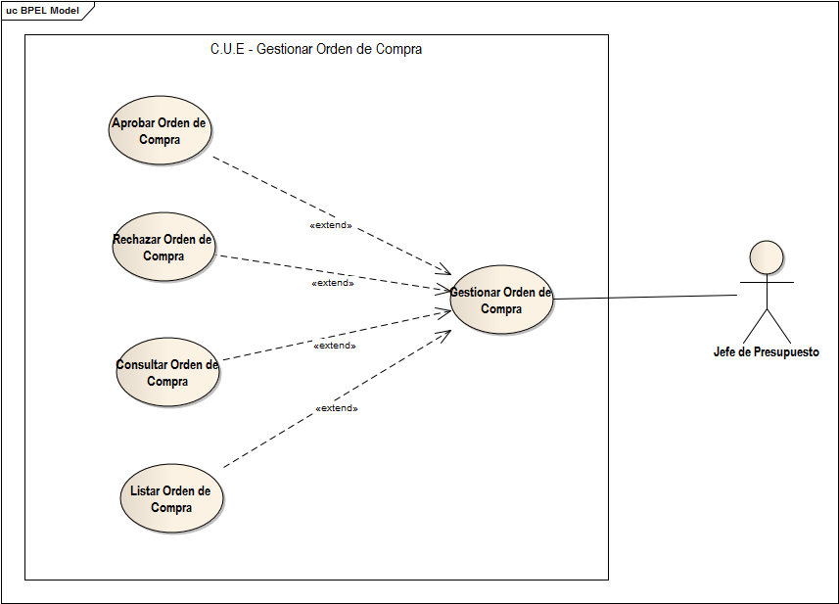
Figura 22. Caso de uso. Gestionar Orden de Compra
Fuente: Autores (2025)

Cuadro 38. Caso de uso. Aprobar Orden de Compra
Caso de Uso | Aprobar Orden de Compra
Actores | Jefe de Presupuesto
Pre Condición | - El usuario debe tener acceso al sistema. - El usuario debe tener permisos asignados para aprobar órdenes de compra. - La Orden de Compra debe existir y estar previamente registrada en el sistema. - La Orden de Compra debe encontrarse en un estado que permita su aprobación.
Descripción: | El sistema permitirá al usuario revisar una Orden de Compra pendiente y decidir aprobarla. Al aprobarla, el sistema validará la disponibilidad presupuestaria y actualizará el estado de la orden.
Post Condición | - La Orden de Compra ha sido marcada como aprobada en el sistema. - El estado de la Orden de Compra ha sido actualizado.
Curso Normal de Evento
Actor(es) |  | Sistema
2. El usuario navega al módulo de "Gestionar Orden de Compra" y selecciona la opción "Aprobar Orden de Compra".  4. El usuario selecciona la Orden de Compra específica que desea aprobar.  6. El usuario revisa los detalles y hace clic en "Aprobar". |  | 1. Muestra la interfaz principal del sistema.  3. Muestra una lista de Órdenes de Compra que están en estado "Pendiente de Aprobación".  5. Carga y muestra los detalles completos de la Orden de Compra seleccionada (ej., ítems, montos, presupuesto asociado).  7. Actualiza el estado de la Orden de Compra a "Aprobada" en la base de datos.  8. Muestra un mensaje de confirmación de que la Orden de Compra ha sido aprobada exitosamente.
Fuente: Autores (2025)

Cuadro 39. Caso de uso. Rechazar Orden de Compra
Caso de Uso | Rechazar Orden de Compra
Actores | Jefe de Presupuesto
Pre Condición | - El usuario debe tener acceso al sistema. - El usuario debe tener permisos asignados para rechazar órdenes de compra. - La Orden de Compra debe existir y estar previamente registrada en el sistema.
Descripción: | El sistema permitirá al usuario revisar una Orden de Compra pendiente y decidir rechazarla. Al rechazarla, el sistema actualizará el estado de la orden, indicando que la solicitud de adquisición no procederá.
Post Condición | - La Orden de Compra ha sido marcada como rechazada en el sistema. - El estado de la Orden de Compra ha sido actualizado (ej., de "Pendiente de Aprobación" a "Rechazada").
Curso Normal de Evento
Actor(es) |  | Sistema
2. El usuario navega al módulo de "Gestionar Orden de Compra".  4. El usuario selecciona la Orden de Compra específica que desea rechazar.  6. El usuario revisa los detalles y hace clic en el "Rechazar". |  | 1. Muestra la interfaz principal del sistema.  3. Muestra una lista de Órdenes de Compra que están en estado "Pendiente de Aprobación".  5. Carga y muestra los detalles completos de la Orden de Compra seleccionada.  7. Actualiza el estado de la Orden de Compra a "Rechazada" en la base de datos  8. Muestra un mensaje de confirmación de que la Orden de Compra ha sido rechazada exitosamente.
Fuente: Autores (2025)

Cuadro 40. Caso de uso. Consultar Orden de Compra
Caso de Uso | Consultar Orden de Compra
Actores | Jefe de Presupuesto
Pre Condición | - El usuario debe tener acceso al sistema. - El usuario debe tener permisos asignados para consultar órdenes de compra. - La Orden de Compra a consultar debe existir y estar registrada en el sistema.
Descripción: | El sistema permitirá a los usuarios autorizados buscar y visualizar los detalles completos de una Orden de Compra específica. Esto incluye la información de los ítems solicitados, montos, la fecha de solicitud, el estado actual de la orden (pendiente, aprobada o rechazada) y cualquier otro dato relevante para su seguimiento.
Post Condición | - Los detalles completos de la Orden de Compra seleccionada han sido mostrados al usuario en la interfaz. - La información consultada es la más reciente disponible en el sistema.
Curso Normal de Evento
Actor(es) |  | Sistema
2. El usuario navega al módulo de "Gestionar Orden de Compra" y selecciona la opción "Consultar Orden de Compra" o accede a una lista de órdenes.  4. El usuario ingresa los criterios de búsqueda, aplica filtros o selecciona directamente la Orden de Compra deseada de la lista. |  | 1. Muestra la interfaz principal del sistema.  3. Muestra una interfaz de búsqueda (ej., por número de orden, estado, rango de fechas).  5. Realiza la búsqueda y recuperación de la Orden de Compra solicitada.  6. Carga y muestra todos los detalles de la Orden de Compra seleccionada, incluyendo su estado actual (pendiente, aprobada o rechazada).
Fuente: Autores (2025)

Cuadro 41. Caso de uso. Listar Orden de Compra
Caso de Uso | Listar Orden de Compra
Actores | Jefe de Presupuesto
Pre Condición | - El usuario debe tener acceso al sistema. - El usuario debe tener permisos asignados para listar órdenes de compra. - Debe haber órdenes de compra registradas en el sistema para poder listarlas.
Descripción: | El sistema permitirá a los usuarios autorizados visualizar una lista de las Órdenes de Compra registradas. Esta funcionalidad incluirá opciones de filtrado y búsqueda para refinar los resultados, permitiendo al usuario encontrar rápidamente órdenes específicas o un conjunto de ellas según diversos criterios.
Post Condición | -La lista de Órdenes de Compra que cumplen con los criterios de búsqueda/filtrado ha sido mostrada al usuario en la interfaz. - La información presentada en la lista es la más reciente disponible en el sistema. - El usuario tiene la opción de acceder a los detalles completos de cada Orden de Compra directamente desde la lista.
Curso Normal de Evento
Actor(es) |  | Sistema
2. El usuario navega al módulo de "Gestionar Orden de Compra" y selecciona la opción "Listar Órdenes de Compra".  4. El usuario ingresa criterios de búsqueda o aplica filtros para reducir el conjunto de órdenes a listar.  5. El usuario hace clic en “Buscar" o "Aplicar Filtros" (si aplicó criterios) o directamente visualiza la lista inicial. |  | 1. Muestra la interfaz principal del sistema.  3. Muestra una lista inicial (ej., las órdenes más recientes o pendientes de aprobación) o una interfaz con opciones de búsqueda y filtrado (ej., por número de orden, estado, rango de fechas de solicitud, monto).  6. Recupera y muestra la lista de Órdenes de Compra que coinciden con los criterios especificados (o todas si no hay filtros).
Fuente: Autores (2025)

Figura 23. Diagrama de secuencia. Gestionar Orden de Compra
Fuente: Autores (2025)

3.9.2.9 Caso de uso. Gestionar Reportes

El módulo de Generar Reportes es el que se encarga de extraer, procesar y presentar la información consolidada de los diferentes módulos del sistema (como órdenes de pago, transacciones financieras, proyectos, etc.). Su objetivo principal es proporcionar una visión analítica y estratégica de las operaciones financieras y administrativas de la universidad. El acceso a este módulo lo tienen principalmente el jefe de Finanzas y el jefe de Presupuesto, lo que es fundamental para apoyar la toma de decisiones, la rendición de cuentas y la transparencia en la gestión universitaria.

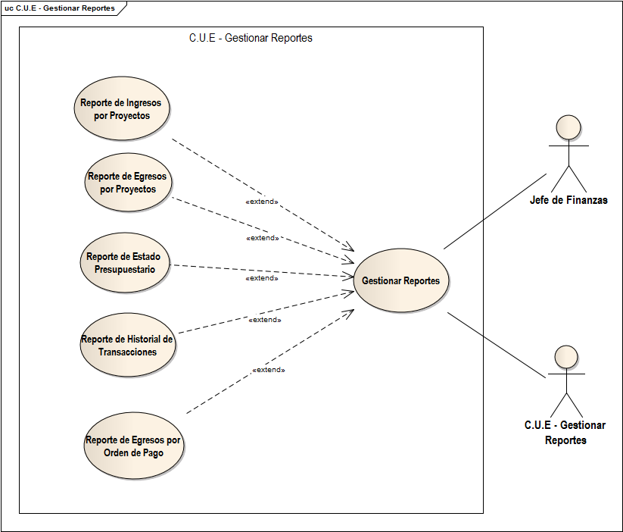
Figura 24. Caso de uso. Gestionar Reportes
Fuente: Autores (2025)
Cuadro 42. Caso de uso. Reporte de Ingresos por Proyecto
Caso de Uso | Reporte de Ingresos por Proyecto
Actores | Jefe de Finanzas, jefe de Presupuesto
Pre Condición | - El usuario debe haber iniciado sesión en el sistema.  - Debe existir al menos un proyecto con ingresos registrados.
Descripción: | El sistema debe permitir generar un informe detallado de todos los ingresos registrados para cada proyecto seleccionado.
Post Condición | El reporte generado debe estar disponible para visualización o descarga.
Curso Normal de Evento
Actor(es) |  | Sistema
2. Selecciona la opción “Reporte de ingresos por proyecto” desde el módulo de reportes.  4. Selecciona proyecto y criterios de filtrado.  5. Hace clic en “Generar reporte”. |  | 1. Muestra la interfaz principal del sistema.  3. Muestra interfaz para seleccionar el proyecto y el rango de fechas.  5. Recupera los ingresos asociados.  6. Muestra el informe generado con opción de exportar o imprimir.
Fuente: Autores (2025)

Cuadro 43. Caso de uso: Reporte de Egresos por Proyecto
Caso de Uso | Reporte de Egresos por Proyecto
Actores | Jefe de Finanzas, Jefe de Presupuesto
Pre Condición | - El usuario debe haber iniciado sesión en el sistema.  - Deben existir registros de egresos.
Descripción: | El sistema permite consultar todos los egresos de un proyecto específico en un período determinado.
Post Condición | El reporte generado debe estar disponible para visualización o descarga.
Curso Normal de Evento
Actor(es) |  | Sistema
2. Accede al módulo de reportes.  4. Selecciona “Reporte de egresos por proyecto”.  6. Introduce los filtros y genera el reporte. |  | 1. Muestra la interfaz principal del sistema.  3. Despliega opciones de reportes disponibles.  5. Solicita datos del proyecto y fechas.  7. Muestra y habilita la exportación.
Fuente: Autores (2025)
Cuadro 44. Caso de uso. Reporte del Estado Presupuestario
Caso de Uso | Reporte del Estado Presupuestario
Actores | Jefe de Finanzas, Jefe de Presupuesto
Pre Condición | - El usuario debe haber iniciado sesión en el sistema. - El usuario debe tener acceso autorizado al módulo.
Descripción: | Permite conocer el estado actual del presupuesto por proyecto, incluyendo montos asignados, ejecutados y disponibles.
Post Condición | El reporte queda disponible para consulta o impresión.
Curso Normal de Evento
Actor(es) |  | Sistema
2. El usuario accede a “Estado presupuestario”.  4. Selecciona proyecto.  6. Solicita la generación del reporte. |  | 1. Muestra la interfaz principal del sistema.  3. Despliega los proyectos disponibles.  5. Recupera información del presupuesto.  7. Muestra estado actual del presupuesto.
Fuente: Autores (2025)

Cuadro 45. Caso de uso. Reporte de Historial de Transacciones
Caso de Uso | Reporte de Historial de Transacciones
Actores | Jefe de Finanzas, Jefe de Presupuesto
Pre Condición | - El usuario debe haber iniciado sesión en el sistema. - El usuario debe tener acceso autorizado al módulo.
Descripción: | El sistema permite revisar todas las transacciones realizadas (ingresos y egresos) asociadas a un proyecto.
Post Condición | El historial puede visualizarse y exportarse.
Curso Normal de Evento
Actor(es) |  | Sistema
2. Ingresa al módulo de reportes.  4. Selecciona “Historial de transacciones”.  6. Introduce filtros. |  | 1. Muestra la interfaz principal del sistema.  3. Muestra menú de opciones.  5. Solicita filtros (fecha, tipo, proyecto).  7. Muestra listado detallado de transacciones.
Fuente: Autores (2025)

Cuadro 46. Caso de uso. Reporte General de Egresos por Orden de Pago
Caso de Uso | Reporte General de Egresos por Orden de Pago
Actores | Jefe de Finanzas, Jefe de Presupuesto
Pre Condición | - El usuario debe haber iniciado sesión en el sistema. - El usuario debe tener acceso autorizado al módulo. - Existen órdenes de pago registradas.
Descripción: | Permite generar un reporte global con los egresos asociados a todas las órdenes de pago emitidas.
Post Condición | El usuario obtiene un archivo resumen exportable.
Curso Normal de Evento
Actor(es) |  | Sistema
2. Accede al módulo de reportes.  4. Elige rango de fechas o criterios.  6. Hace clic en generar. |  | 1. Muestra la interfaz principal del sistema.  3. Muestra opción “Reporte por orden de pago”.  5. Recupera los datos.  7. Presenta el informe con los egresos por orden.
Fuente: Autores (2025)

Figura 25. Diagrama de secuencia. Gestionar Reportes
Fuente: Autores (2025)

3.9.3 Diagrama de despliegue del sistema propuesto

El diagrama de despliegue es un tipo de diagrama en el Lenguaje Unificado de Modelado (UML) que se utiliza para visualizar la arquitectura física de un sistema de software. En él se muestra cómo los componentes de software, denominados artefactos, se distribuyen y se ejecutan en los componentes del hardware, llamados nodos y cómo estos nodos están interconectados. Es crucial para la planificación de infraestructura, ya que ayuda a identificar los requisitos de hardware y software base.

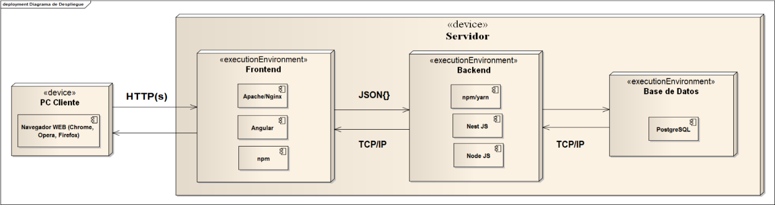
Figura 26. Diagrama de despliegue del sistema propuesto
Fuente: Autores (2025)

3.9.4 Diseño de los bocetos de los módulos del sistema

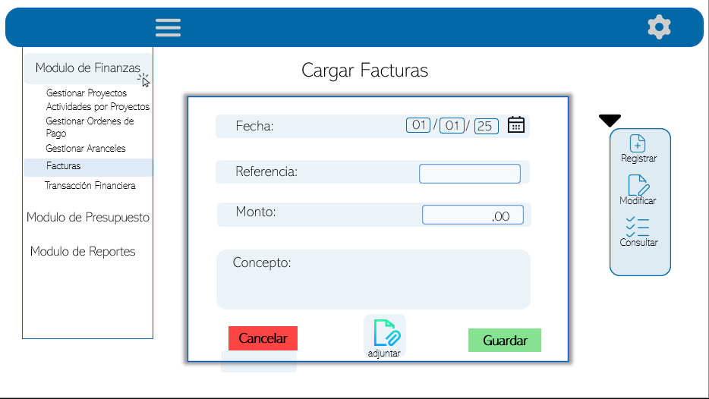
Figura 27. Boceto de cargar facturas
Fuente: Autores (2025)
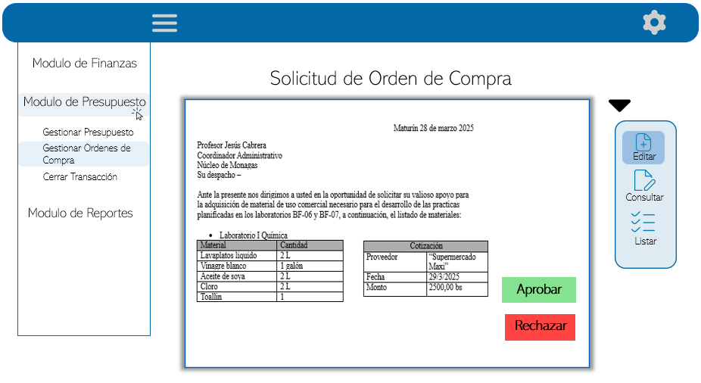
Figura 28. Boceto de orden de compra
Fuente: Autores (2025)

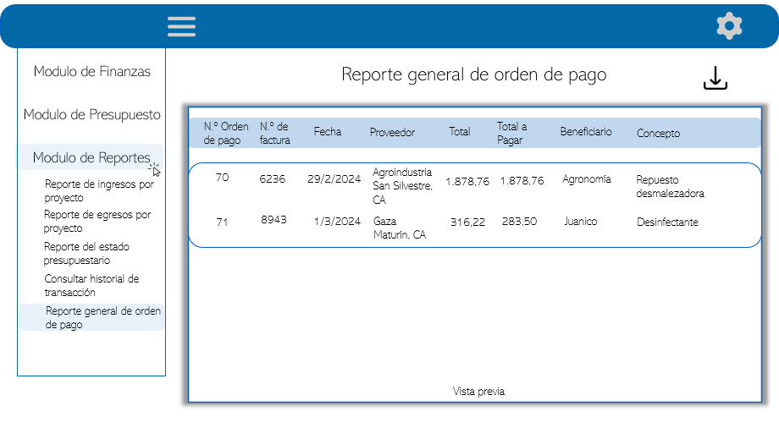
Figura 29. Boceto de orden de compra
Fuente: Autores (2025)

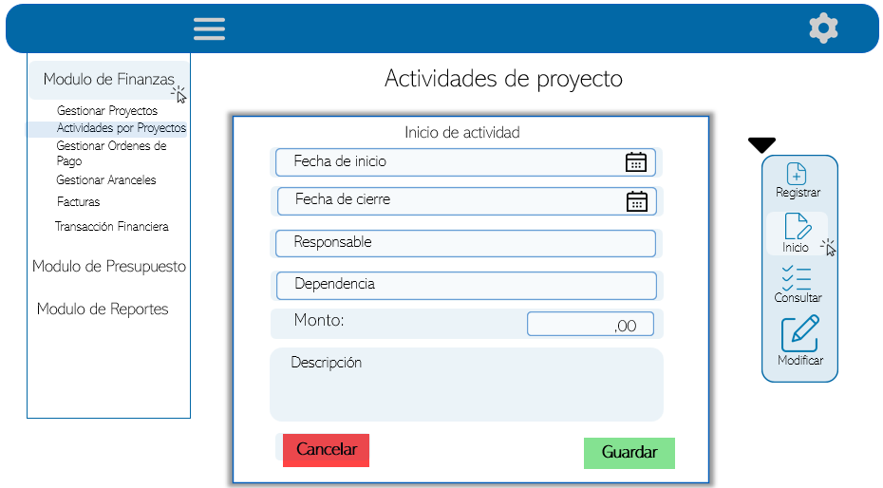
Figura 30. Boceto de actividades de proyectos
Fuente: Autores (2025)

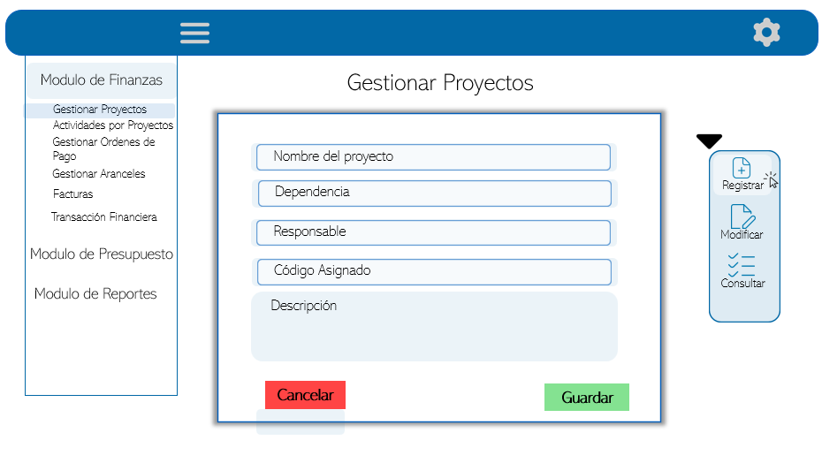
Figura 31. Boceto de actividades de proyectos
Fuente: Autores (2025)

3.9.5 Modelado relacional del sistema

El modelo relacional constituye la base estructural utilizada para el diseño y gestión de la base de datos del sistema propuesto. Este modelo, ampliamente adoptado en sistemas modernos, se fundamenta en la lógica de predicados y la teoría de conjuntos, propuesta originalmente por Edgar Frank Codd en 1970.

En el contexto de este proyecto, el modelo relacional se emplea para representar las entidades, atributos y relaciones del sistema ERP orientado a la gestión administrativa de las Delegaciones de Finanzas y Presupuesto de la Universidad de Oriente, Núcleo Monagas. A través del uso de tablas relacionadas entre sí, se garantiza una estructura sólida para el almacenamiento, organización y recuperación eficiente de los datos.

Cada relación o entidad del modelo es representada mediante una tabla, donde las filas corresponden a registros individuales (tuplas) y las columnas a los atributos o campos de esos registros. Esta organización facilita el manejo estructurado de información crítica como proyectos, actividades, órdenes de pago, transacciones, aranceles, presupuesto y reportes.

A continuación, en la Figura 35, se presenta el modelo relacional del sistema propuesto, que muestra de manera estructurada las principales entidades y relaciones implementadas en la base de datos del sistema propuesto.

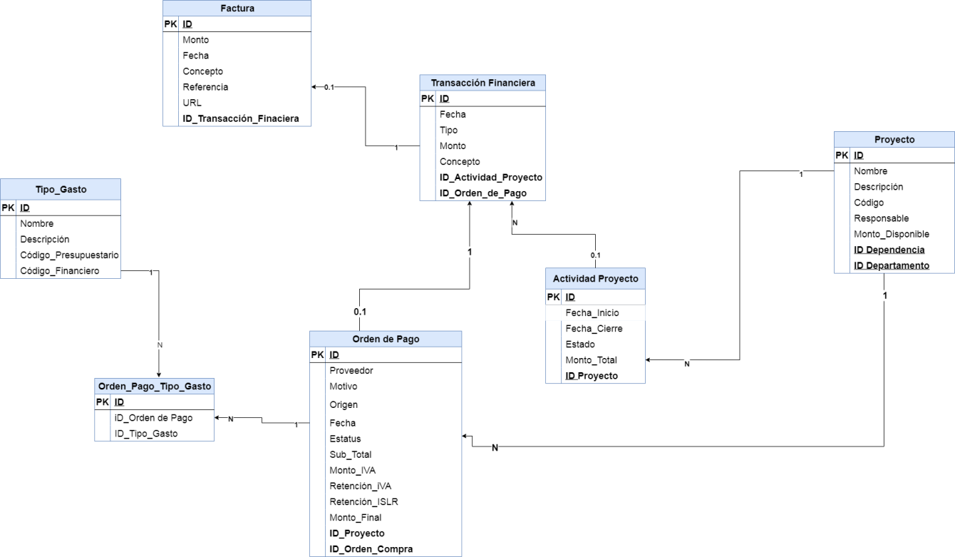
Figura 32. Modelo relacional del sistema
Fuente: Autores (2025)

3.9.6 Determinación de los requisitos mínimos de hardware y software para la implementación del sistema

Para garantizar el correcto desarrollo, implementación y funcionamiento del sistema de información propuesto, es indispensable contar con un entorno técnico adecuado. Esto incluye tanto los recursos de software como los de hardware necesarios para soportar las herramientas, tecnologías y servicios utilizados durante el ciclo de desarrollo.

A continuación, se presentan los requisitos mínimos de software y hardware recomendados

3.9.6.1 Requisitos mínimos de software

Para llevar a cabo la implementación del sistema de información desarrollado, se requiere un conjunto de herramientas de software que aseguren la correcta ejecución de los servicios tanto en el lado del servidor como en el cliente web.

Los siguientes cuadros presentan los requisitos mínimos de software necesarios para la implementación del sistema, tanto en el servidor como en el cliente web, considerando licencias compatibles con el uso institucional y el despliegue del sistema en entornos controlados.

Cuadro 47. Requisitos mínimos de software para la implementación – Servidor
Requisitos | Version | Licencia
npm | 10.9.0 | MIT License
NodeJS | 22.11.0 | MIT License
Linux | 22.1 | GNU lesser General Public License (GPL)
PostgreSQL | 17.0.0 | PostgreSQL License
Fuente: Autores (2025)

Cuadro 48. Requisitos mínimos de software para la implementación - Cliente web
Requisitos | Version | Licencia
Ubuntu/Windows | 24.04 LTS/11 | GPL (Libre)/Propietario
Google Chrome/Firefox | 132+/120+ | Freeware/MPL-2.0 (Libre)
Fuente: Autores (2025)

3.9.6.2 Requisitos mínimos de hardware

Los requisitos de hardware aquí descritos se enfocan en garantizar la capacidad necesaria para procesar solicitudes, almacenar datos y mantener una respuesta adecuada en tiempo real, tanto en el servidor como en los equipos del cliente web.

A continuación, se detallan los requisitos mínimos de hardware necesarios para la implementación del sistema propuesto.

Cuadro 49. Requisitos mínimos de hardware para la implementación – Servidor
Requisito | Descripción
Memoria RAM | 8GB DDR4
Almacenamiento | 256GB SSD
Procesador | Intel Core i5-10400 / AMD Ryzen 5 3600 (6 núcleos / 12 hilos)
Fuente de Poder | 650W Genérica
Tarjeta de Red | Gigabit Ethernet (1Gbps)
Arquitectura | 64 bits
Fuente: Autores (2025)

Cuadro 50. Requisitos mínimos de hardware para la implementación – Cliente Web
Requisito | Descripción
Memoria RAM | 8GB
Procesador | Intel i3-10100U / AMD Ryzen 3
Tarjeta de Red | Gigabit Ethernet (1Gbps)
Fuente: Autores (2025)

3.10 FASE III: CONSTRUCCIÓN

Una vez finalizada la fase de diseño, donde se establecieron los modelos y diagramas estructurales y funcionales del sistema ERP modular, se procede con la construcción del sistema de información orientado a apoyar los procesos administrativos y financieros de la Universidad de Oriente, Núcleo Monagas.

Durante esta fase, se lleva a cabo el desarrollo de cada uno de los módulos definidos, siguiendo los requisitos funcionales previamente especificados.

El proceso inicia con la creación y configuración de la base de datos relacional, basada en el modelo lógico diseñado, así como con la implementación de las interfaces gráficas principales, desarrolladas bajo un enfoque web para facilitar el acceso y la usabilidad. Posteriormente, se realizan pruebas funcionales que permiten validar el comportamiento de los distintos módulos, buscando minimizar errores y asegurar una operatividad fluida del sistema.

Esta fase es clave para garantizar que el sistema implementado cumpla con los objetivos establecidos, y contribuya efectivamente a la automatización, control y trazabilidad de los procesos financieros de la institución.

3.10.1 Interfaces del sistema
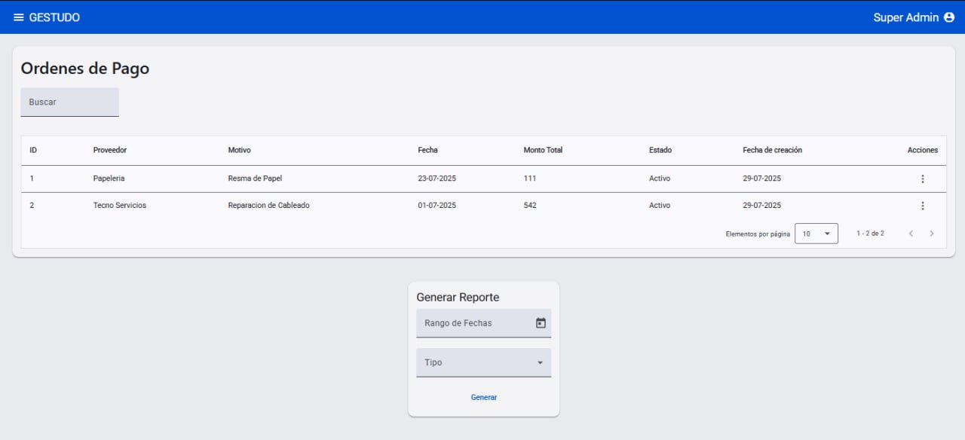
Figura 33. Interfaz: Orden de Pago
Fuente: Autores (2025)
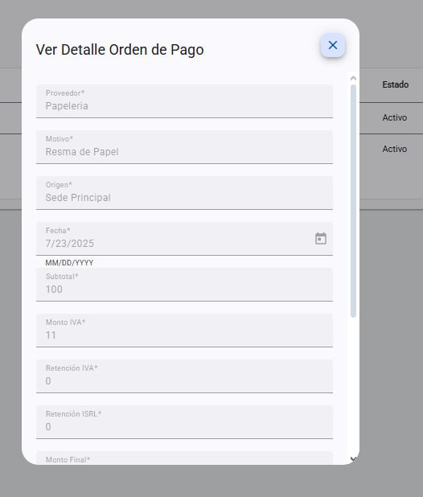
Figura 34. Interfaz: Detalle Orden de Pago
Fuente: Autores (2025)

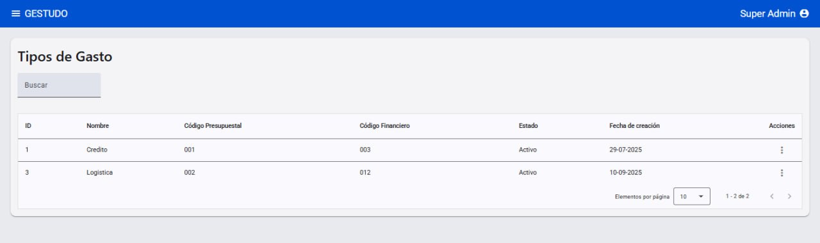
Figura 35. Interfaz: Tipos de Gastos
Fuente: Autores (2025)

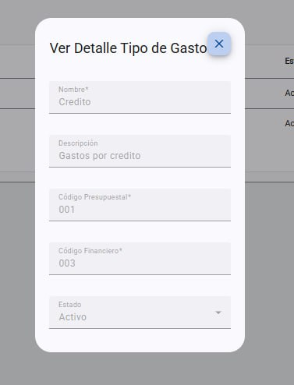
Figura 36. Interfaz: Detalles Tipos de Gastos
Fuente: Autores (2025)
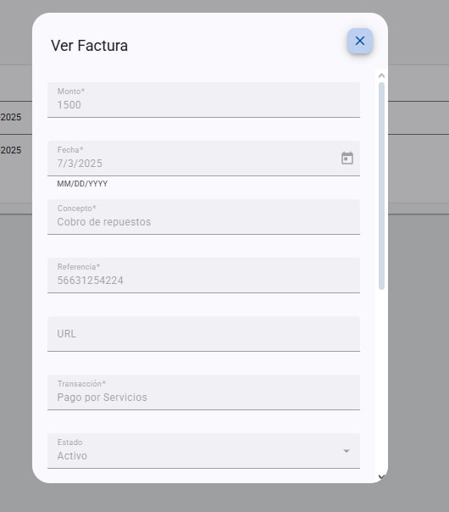
Figura 37. Interfaz: Facturas
Fuente: Autores (2025)

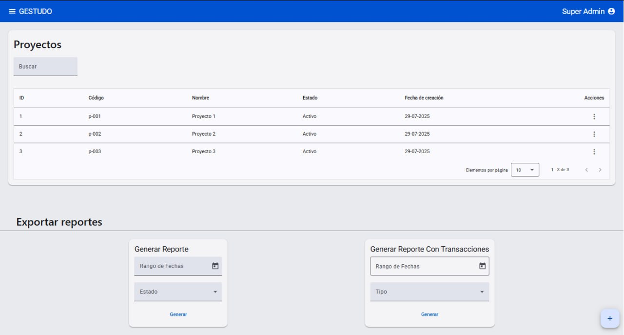
Figura 38. Interfaz: Proyectos
Fuente: Autores (2025)
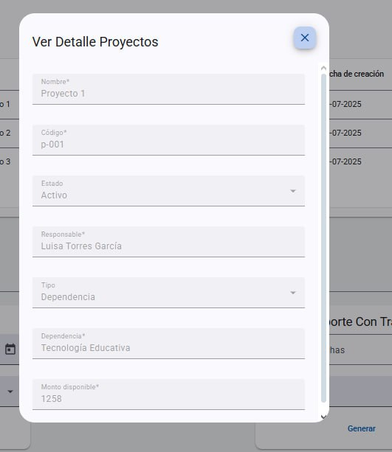
Figura 39. Interfaz: Detalles Proyectos
Fuente: Autores (2025)

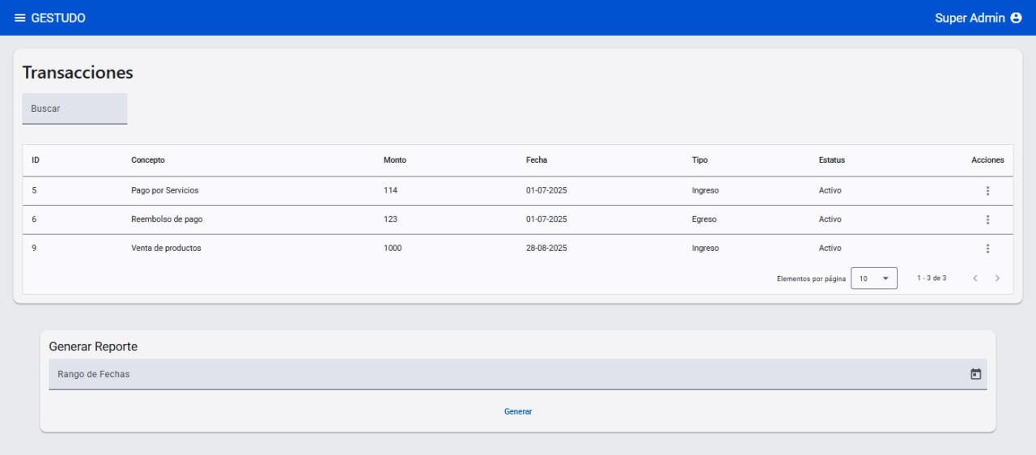
Figura 40. Interfaz: Transacción Financiera
Fuente: Autores (2025)

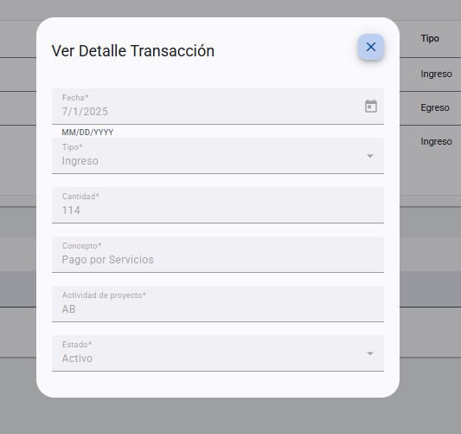
Figura 41. Interfaz: Detalle Transacción Financiera
Fuente: Autores (2025)

3.10.2 Pruebas

Las pruebas funcionales y unitarias se realizan con el objetivo de evaluar el sistema, destacando que existen diferentes plugins, librerías y frameworks que permiten realizarlas según el lenguaje utilizado. Para verificar el comportamiento correcto del sistema, se llevaron a cabo pruebas que demostraron que el sistema de información está en correcto funcionamiento.

3.10.2.1 Pruebas Unitarias

Las pruebas unitarias se hicieron con el fin de determinar si el código escrito en el desarrollo estaba en correcto estado y respondía de la forma requerida. A continuación, se puede evidenciar que las porciones de código evaluadas funcionan correctamente.

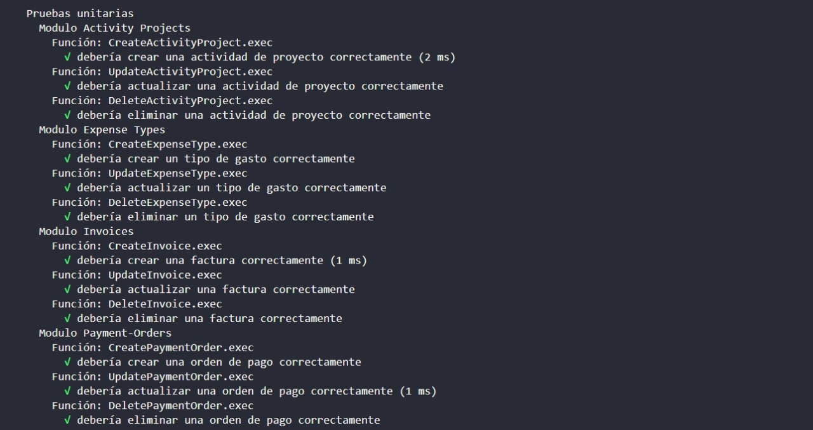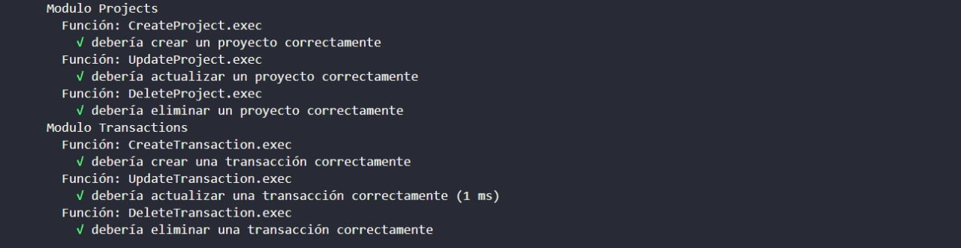
Figura 42. Pruebas Unitarias
Fuente: Autores (2025)

3.10.2.2 Pruebas funcionales

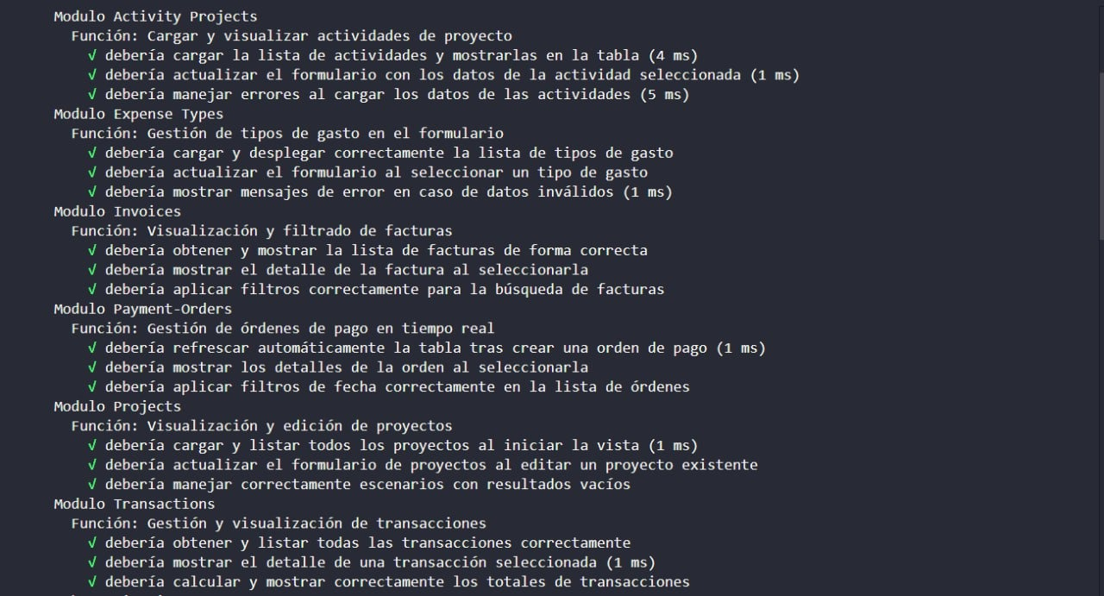
Figura 43. Pruebas Funcionales
Fuente: Autores (2025)

3.10.3 Análisis costo-beneficio

El análisis costo-beneficio es una herramienta fundamental que se utiliza para evaluar la viabilidad y el atractivo de un proyecto o inversión. Su objetivo principal es medir y comparar en términos monetarios todos los costos asociados a la ejecución de un proyecto con los beneficios que se esperan obtener de él. Este análisis es importante, ya que proporciona una visión completa de la salud financiera y estratégica de un proyecto, permitiendo tomar decisiones más acertadas y maximizar el valor para la organización.
Para realizar un análisis de costo-beneficio a fondo de la implementación de este módulo integrado en el Núcleo de Monagas de la Universidad de Oriente, es vital tomar en cuenta varios aspectos clave, como los costos de preparación del proyecto, costos de desarrollo, costos de capacitación, así como los costos de suministros y recursos.

3.10.3.1 Costos

3.10.3.1.1 Costos de personal

El costo del personal se refiere a la retribución dada a los individuos que se encargaron de la creación y posterior operatividad de este módulo. En el contexto de este proyecto, el costo total del desarrollo del módulo integrado para la optimización de los procesos administrativos en las Delegaciones de Finanzas y Presupuesto del Núcleo de Monagas de la Universidad de Oriente fue de cero, ya que el proyecto fue llevado a cabo por los propios autores del trabajo de investigación.

Tabla 1. Costo de personal:
Descripción | Subtotal(Bs)
Analista de sistema | 0
Administrador de base de datos | 0
Arquitecto de software | 0
Desarrollador de software | 0
Total | 0Bs
Fuente: Autores (2025)

3.10.3.1.2 Costo de hardware y software

En el contexto de desarrollar cualquier proyecto, la adquisición de herramientas tecnológicas y equipos informáticos representa una inversión fundamental para el éxito de dicho proyecto. En el caso del proyecto en cuestión, es importante destacar que todo el software empleado cuenta con licencia libre, lo que significa que no fue necesario invertir en la compra de licencias. Además, los desarrolladores utilizaron su propio equipo para llevar a cabo el proyecto, evitando así gastos adicionales en hardware. A continuación, en la tabla 2 se muestra un resumen preciso de los costos relacionados con los recursos tecnológicos y equipos informáticos utilizados en el desarrollo del módulo de sistema integrado.

Tabla 2. Costo de hardware y software:
Descripción | Subtotal(Bs)
Software | 0
Costo total de software | 0
Hardware | 0
Costo total de hardware | 0
Costo total | 0Bs
Fuente: Autores (2025)

3.10.3.1.3 Costos de adiestramiento

Está constituido por los costos de talleres o cursos que se emplearon para instruir al equipo involucrado en materia del desarrollo del módulo de sistema integrado.

Tabla 3. Costo de capacitación
Descripción | Subtotal (Bs)
Cursos | 0
Talleres | 0
Total | 0Bs
Fuentes: Autores (2025)

3.10.3.1.4 Costos de materiales

Los costos de materiales se refieren a los gastos incurridos por el uso de materiales necesarios para el desarrollo del módulo de sistema integrado. Éstos incluyen el material de oficina utilizados durante todo el proyecto. Los cuales fueron de gran importancia en gran parte del desarrollo de las actividades cotidianas como la redacción de informes, investigaciones, la organización de documentos, elaboración de diagramas y más.

Tabla 4. Costo de materiales
Descripción | Cantidad | Precio unitario (Bs) | Costo subtotal (Bs)
Resma de hojas | 1 | 750Bs | 750Bs
Bolígrafo | 3 | 50Bs | 150Bs
Marcador | 2 | 80Bs | 160Bs
Lápiz | 5 | 30Bs | 150Bs
Borrador | 2 | 40Bs | 80Bs
Sacapuntas | 2 | 20Bs | 40Bs
Impresión | 15 | 20Bs | 300Bs
Costo total (Bs) |  |  | 1630Bs
Fuente: Autores (2025)

Luego de haber obtenido los cálculos de los gastos totales de personal, software y hardware, capacitación y los costos de materiales, se realizó un resumen de todos estos, dicho resumen se presenta en la tabla 5 a continuación:

Tabla 5. Resumen de costos para desarrollar el producto en la actualidad
Descripción | Costo subtotal(Bs)
Costo de personal | 845.364Bs
Costo de hardware y software | 0Bs
Costo de capacitación | 0Bs
Costo de materiales | 1630Bs
Costo total | 846.994Bs
Fuente: Autores (2025)

A continuación, se realizará el cálculo de la relación costo-beneficio. La razón principal es que permite evaluar la viabilidad y rentabilidad de una opción o proyecto antes de invertir recursos en él. Es una representación matemática de la relación entre los costos incididos y los beneficios alcanzados de un curso de acción particular. Al medir estos factores, la relación costo-beneficio facilita la toma de decisiones informadas y basadas en datos, optimizando la asignación de recursos.

Primero se debe encontrar el valor del beneficio total, el cual se puede obtener aplicando la siguiente ecuación:

$B= C_{pa}- C_{p}$ Ecuación 1
Dónde:
$B:$ Beneficio total.
$C_{pa}:$ Costo total por desarrollar el producto en la actualidad.
$C_{p}:$ Costo total por desarrollar el producto.
Al aplicar la ecuación 1 con los costos totales de las tablas se obtiene que:

$$B=846.994 Bs-1630 Bs$$
$$B=845.364 Bs$$

Para que un proyecto sea considerado viable o rentable, existe la siguiente condición o formula:
$$\frac{Beneficio total}{costos totales}≥1$$

Esta ecuación señala que el proyecto es considerado económicamente factible si el resultado de la aplicación de la fórmula es mayor a 1 y es calculado de la siguiente manera:

$$\frac{845.364 Bs}{1630 Bs}=518,628$$

$$518,628 ≥1$$

Por lo tanto, la propuesta presentada es económicamente factible.

3.10.3.2 Beneficios

Los beneficios son las ventajas o ganancias obtenidas a partir de una acción, actividad o situación. En este contexto, están relacionados con los avances alcanzados en los procedimientos mediante la implementación del módulo de sistema integrado desarrollado. Estos beneficios se dividen en tangibles e intangibles: los tangibles pueden ser medidos en términos de valor, mientras que los intangibles representan las ventajas que el módulo de sistema integrado aporta a las delegaciones de Finanzas y Presupuesto del Núcleo de Monagas de la Universidad de Oriente, éstos no se traducen directamente en cifras, pero son igualmente valiosos.

3.10.3.3.1 Beneficios tangibles

El módulo de sistema integrado otorga a las Delegaciones de Finanzas y Presupuesto los siguientes beneficios tangibles:

- Menor uso de material de oficina.
- Ahorro de tiempo en la ejecución de tareas.
- Reducción de los tiempos de espera.
- Generación automática de informes.
- Mayor volumen de operaciones.

3.10.3.3.1 Beneficios intangibles

- Fomento de un ambiente de trabajo moderno e innovador.
- Mayor transparencia en las transacciones realizadas.
- Mejora en la coordinación y colaboración interdepartamental.
- Procesos de pago más ágiles y confiables.
- Mayor satisfacción laboral.

CONCLUSIONES

La presente monografía de investigación tuvo como objetivo general desarrollar un módulo ERP para la optimización de los procesos administrativos llevados a cabo en las Delegaciones de Finanzas y Presupuesto del Núcleo de Monagas de la Universidad de Oriente. Para poder llevar a cabo este estudio, fue necesaria la determinación de los requisitos y requerimientos mínimos del módulo, así como también fue relevante el diseño de la arquitectura del módulo, a raíz de todo esto, fue posible obtener las siguientes conclusiones:

- Por medio de la implementación de técnicas de recolección de datos como la observación directa y entrevistas no estructurada, se llevó a cabo un análisis exhaustivo de la situación actual de los procesos administrativos en las Delegaciones de Finanzas y Presupuesto. Específicamente en la Delegación de Finanzas se identificaron desventajas como la falta de un sistema de registro de datos digital, a su vez que la jefa de la delegación posee una sobrecarga de funciones. Por otra parte, en la Delegación de Presupuesto, aunque cuenta con un sistema de registro de datos digital, las funciones llevadas a cabo ahí, son ralentizadas por la sobrecarga de funciones que posee la Delegación de Finanzas, esto genera demoras en la adquisición de materiales, aunado a esto, debido al factor económico presente en el país, hace que se practiquen compras nerviosas, todas estas limitantes generan errores, y retrasos en los procesos.
- Se determinaron los requisitos funcionales y no funcionales del sistema actual analizando cómo interactúan los procesos en las delegaciones y los actores que llevan a cabo los mencionados. Todo esto permitió determinar las metas a cumplir por el módulo de sistema integrado propuesto, así como los roles que ameritan llevar a cabo las personas involucradas en ambas delegaciones.
- Luego de establecidos los requisitos mencionados, se diseñó el módulo de sistema integrado, utilizando las técnicas y herramientas necesarias como los diagramas de casos de uso, de secuencias y modelo relacional de la base de datos. Todos los diagramas mencionados, fueron desarrollados en base a los requisitos establecidos, con el objetivo de consolidar los componentes que van a integrar este módulo. De igual manera, los diagramas indicados son importantes para visualizar el alcance de cada uno de los actores que interactúan con el mencionado módulo.
- El desarrollo del módulo se llevó a cabo siguiendo la arquitectura y diseño previamente establecidos, con la finalidad de cumplir con los requisitos determinados por los usuarios finales. Una vez desarrollado, el módulo de sistema integrado fue sometido a las distintas pruebas de desarrollo, para comprobar el cumplimiento de los requisitos establecidos en las fases iniciales del proyecto, certificando así el correcto funcionamiento del mismo.

RECOMENDACIONES

Luego de finalizar el desarrollo de este proyecto, se presentan las siguientes recomendaciones orientadas a la implementación del sistema para así lograr la mejora de los procesos administrativos llevados a cabo en las Delegaciones de Finanzas y Presupuesto de la Universidad de Oriente (UDO):

- Es fundamental proceder con la implementación del sistema de información desarrollado de manera inmediata. Esto permitirá optimizar la gestión financiera y presupuestaria, facilitando al personal que labora en estas delegaciones el acceso a los beneficios que el sistema otorga, agilizando procesos clave y rutinarios. Además dicha implementación permitirá dar cumplimiento a la fase 4 de la metodología empleada para el desarrollo del proyecto, como lo fue OpenUP.
- Es fundamental que, una vez implementado el sistema, se proceda sin demora a la carga de datos iniciales críticos, como los presupuestos aprobados y los aranceles actualizados. De igual modo, es indispensable formar al personal de finanzas y presupuesto para garantizar que dominen y aprovechen plenamente la herramienta desde su puesta en marcha.
- La gestión de la base de datos exige una estrategia de respaldo metódica y constante. Dada la sensibilidad de la información financiera, es de vital importancia que estas copias de seguridad se realicen de forma regular para mitigar el riesgo de pérdida de datos por fallas técnicas y asegurar la ininterrumpida operatividad del sistema.
- Es indispensable establecer y aplicar planes de mantenimiento preventivo para el sistema, que incluyan auditorías periódicas de seguridad y rendimiento. Esto es crucial para asegurar su funcionamiento óptimo, proteger la integridad de los datos financieros y permitir la identificación temprana de cualquier vulnerabilidad o anomalía.

REFERENCIAS BIBLIOGRAFICAS

O'Brien, J., & Marakas, G. (2010). Management information systems. McGraw-Hill.
Alvarado, R., Acosta, K., & Buonaffina, Y. V. (2018). Necesidad de los sistemas de información gerencial para la toma de decisiones en las organizaciones.
Amares, L., & Sanchez , K. (2025). Sistema de informacion para la gestion académica-administrativa de la Academia de Formacion de Oficios Profesionales y Artes, C.A, ubicaa en Maturin Estado-Monagas. Maturin.
Amundaray , Y., & Jiménez, G. (2024). Sistema de informacion para la gestión académica y administrativa de la escuela Manuel Piar ubicada en Maturin, Estado Monagas. Maturin.
Amundaray, Y., & Jimenez, G. (2024). SISTEMA DE INFORMACIÓN PARA LA GESTIÓN ACADÉMICA Y ADMINISTRATIVA DE LA ESCUELA MANUEL PIAR MATURÍN –EDO. MONAGAS. Maturin.
Andreu, R., Ricart, J. E., & Valor, J. (1991). Estrategia Y Sistemas de Informacion. Bien Tapa blanda.
Ang, J. (16 de Mayo de 2022). VENNGAGE. Obtenido de https://es.venngage.com/blog/diagrama-de-actividades/
Angrosino, M. V. (2007). Doing ethnographic and observational research.
Arias, F. (2006). El Proyecto de Investigación: Introducción a la metodología científica (Quinta ed.). Caracas, Venezuela: Episteme.
Arias, F. (2012). El proyecto de investigación. 6ta Edición (Sexta ed.). Caracas, Venezuela: Episteme, C.A.
Arias, F. (2012). El proyecto de investigación. 6ta Edición (Sexta ed.). Caracas, Venezuela: Episteme, C.A.
Arias, F. (2012). El proyecto de investigación: Introducción a la metodología científica (6 ed.) (Sexta ed.). Caracas, Venezuela: Episteme, C.A.
Arias, F. G. (2012). El Proyecto de Investigación Introduccion a la Metodología Científca (Sexta ed.). Episteme.
Asamblea Nacional de Venezuela. (1993). Constitucion de la Republica Bolivariana de Venezuela . Venezuela.
Asamblea Nacional de Venezuela. (2001). Ley especial contra los delitos informáticos. Venezuela.
Asamblea Nacional de Venezuela. (2010). LEY DE REFORMA PARCIAL DE LA LEY ORGÁNICA DE CIENCIA, TECNOLOGÍA E INNOVACIÓN. Caracas.
Asamblea Nacional de Venezuela. (2010). Ley orgánica de ciencia, tecnología e innovación. Venezuela.
Asamblea Nacional de Venezuela. (2013). Ley de Infogobierno. Venezuela: Gaceta Oficial N.º 40.274.
Asamblea Nacional de Venezuela. (2014). Constitucion de la Republica Bolivariana de Venezuela. Venezuela: Gaceta Oficial de la República Bolivariana de Venezuela, No 6.151.
Balestrini. (2001).
Bernardi, S., & Dranca, L. (2020). Sistemas de informacion para la direccion: Un enfoque guiado por un caso de estudio (Segunda ed.). Zaragoza, España.
Bertoglio, O. J. (1994). Introducción a la Teoría General de Sistemas . Editorial Limusa, Noriega Editores .
Blank, L., & Tarquin, A. (2012). Ingenieria economca.
Booch, G., James, R., & Jacobson, I. (2007). LENGUAJE UNIFICADO DE MODELADO MANUAL DE REFERENCIA.
Bracho, D. (30 de octubre de 2011). beneficios de los sistemas de información . Obtenido de https://es.slideshare.net/slideshow/beneficios-de-los-sistemas-de-informacion/9952845
Burbano Ruiz, J. E. (2005). Presupuestos: Enfoque moderno de planeación y control de recursos (4. ed.).
Canto, E., Mega, G., Guerra, M., & Juan, C. (2018). Nuevas tecnologías y sistemas de información gerencial en la actualidad venezolana. Ingeniería industrial : actualidad y nuevas tendencias.
Castro, J. (2 de septiembre de 2021). Importancia de la tecnología en las empresas. Obtenido de https://blog.corponet.com/importancia-de-la-tecnologia-en-las-empresas-en-crecimiento
Chacon, A., & Castillo, M. (2024). Sistema de informacion para la gestion de pedidos a domicilio en la distribuidora helados Cali, ubicada en Maturin-estado Monagas. Maturin.
Codd, E. (1970). A Relational Model of Data for Large Shared Data Banks. Communications of the ACM.
Congreso de la República Bolivariana de Venezuela. (1993). Ley de los derechos de autor . Venezuela.
Congreso De La República De Venezuela. (1993). Ley Sobre El Derecho De Autor. Caracas.
CONSTITUCION DE LA REPUBLICA BOLIVARIANA DE VENEZUELA. (1999). Caracas, Venezuela.
Corvo, H. (2022). Modelo de entidad relación. Obtenido de Lifeder: https://www.lifeder.com/modelo-entidad-relacion/
Cruz, J. (2006). Finanzas para no financieros. Editorial Norma.
Darias Pérez, S. (9 de Septiembre de 2021). Intelequia. Recuperado el Mayo de 2023, de https://intelequia.com/blog/post/gestor-de-base-de-datos-qu%C3%A9-es-funcionalidades-y-ejemplos
Davenport, T. (2000). Capital humano: Creando ventajas competitivas a través de las personas.
Fernandez, A. (2006).
Ferrell, O., & Hirt, G. (2004). Negocios: Un mundo en transformación (5.ª ed.).
Flick, U. (2014). Introducción a la investigación cualitativa (3a ed.).
Gallegos Macías, M., Galarza López, J., & Almuiñas Rivero, J. (2023). Los sistemas de información estratégica en la gestión universitaria: problemáticas que enfrentan. Los sistemas de información estratégica en la gestión universitaria: problemáticas que enfrentan, 153-167.
Ginestà, M. G. (2012). Bases de datos en PostgreSQL. Bitácora Digital.
Global Growth Insights. (2025). Top Student Information System Companies in Global . Obtenido de Global Growth Insights.: https://www.globalgrowthinsights.com/blog/student-information-system-companies-704
Gómez, L. (2007). Fundamentos de bases de datos. Obtenido de FDocuments: https://fdocuments.ec/document/-2007-fundamentos-de-bases-de-datos-l-gomez1-fundamentos-de-bases-de-datos.html?page=9
Hernández, S., Fernández Collado, C., & Baptista Lucio, P. (2014). Metodología de la investigación (6a ed.).
Hodder, I. (1994). The interpretation of documents and material culture. In N. K. Denzin & Y. S. Lincoln (Eds.), Handbook of qualitative research.
Hurtado, J. (2000). Metodologia de la investigacion Holistica. Caracas.
Hurtado, J. (2000). Metodología de la investigación holística (Tercera ed.). Caracas, Venezuela: Fundación Sypal.
Hurtado, J. (2000). Tipos de investigación. Obtenido de https://es.slideshare.net/conyas16/tipos-de-investigacion-hurtado
Inciarte, A., Marcano, N., & Reyes, M. E. (2006). Gestión académico-administrativa en la educación básica.
Jiménez, A. T. (2012). Unified Modeling Language.
Kendall, E., & Kendall, J. (2005). Systems analysis and design. Systems analysis and design.
Krippendorff, K. (1980). Metodología de Análisis de Contenido: Teoría y Práctica.
Larman, C. (2003). UML y Patrones: Una introducción al análisis y diseño orientado a abjetos y al proceso unificado. . Madrid, España: Prentice Hall.
Laudon, K. C., & Laudon, J. P. (1996). Administración de los sistemas de información: organización y tecnología.
Laudon, K., & Laudon, J. (2004). Sistemas de Informacion Gerencial.
Laudon, K., & Laudon, J. (2012). Sistema de Informacion Gerencial.
Laudon, K., & Laudon, J. (2012). Sistemas de informacion gerencial. Mexico: Editorial Pearson.
Laudon, K., & Laudon, J. (2016). Sistemas de información gerencial. Ciudad de México: PEARSON EDUCACIÓN.
Lugo. (2010).
Marchán, A., & Martinez, J. (2024). Sistema de información para la gestión académico-administrativa de la escuela primaria Dr. José María Vargas, ubicada en la parroquia Jusepín, municipio Maturín, estado Monagas. Maturín.
Martínez, R., & Fernández, A. (2010). Árbol de problemas y áreas de intervención. Recuperado el 22 de Junio de 2023, de Salones Virtuales: https://recursos.salonesvirtuales.com/assets/bloques/martinez_rodrigo.pdf
Medina, L. E. (23 de Febrero de 2014). Metodología Open UP. Recuperado el 03 de Febrero de 2024, de Open UP: http://openup3.blogspot.com/2014/02/metodologia-open-up.html
Meyer, M. W., & Boone, L. W. (1990). La estructura del consenso: El significado de las calificaciones en el proceso de acreditación de escuelas de negocios de posgrado.
Mora, C. (2013). Escuela Latinoamericana de Áreas Protegidas (ELAP).
Muñiz González, L. (2009). Contabilidad presupuestaria: Presupuestos en la práctica.
Nah, F.-H. L.-S. (2001). Factores críticos para la implementación exitosa de la planificación de recursos empresariales.
Olaje López, Y. (2022). Diseño de Sistema de información para el Control de Presupuesto Mediante el Proceso Administrativo en Empresa de automatización. . Mexico.
Online, Universidad Europea. (23 de octubre de 2023). ¿Qué es la gestión educativa y cuáles son sus objetivos? Obtenido de https://peru.universidadeuropea.com/blog/gestion-educativa/#:~:text=La%20gesti%C3%B3n%20pedag%C3%B3gica%20se%20centra,las%20necesidades%20de%20los%20estudiantes.
Patino, F. (25 de diciembre de 2022). Elaboracion de diagramas de caso de uso. Obtenido de chrome-extension://efaidnbmnnnibpcajpcglclefindmkaj/https://repository.ucc.edu.co/server/api/core/bitstreams/a7ea175f-de13-49fd-afba-c021baf7a6d0/content
Rashid, M. H., & Patrick, J. (2002). Capacitación basada en ERP: Un estudio de caso de una universidad australiana líder.
Ríos Salgado, S., Hinojosa Raza, C., & Delgado Rodríguez, R. (2013). Documento en linea. Recuperado el Mayo de 2023, de https://repositorio.espe.edu.ec/bitstream/21000/6316/1/AC-SISTEMAS-ESPE-047042.pdf
Ríos Salgado, S., Hinojosa Raza, C., & Delgado Rodriguez, R. (2013). Metodología de Software Openup.
Rumbaugh, J., Jacobson, I., & Booch, G. (2007). EL LENGUAJE UNIFICADO DE MODELADO MANUAL DE REFERENCIA (Segunda ed.). (M. Martín-Romo, Ed., H. Castán Rodríguez, Ó. Sanjuán Martínez, & M. de la Fuente Alarcón, Trads.) Madrid, España: Pearson Educación, S.A.
Sanchez, J. (2006). Gerencia financiera: Un enfoque estratégico.
Scholars at Risk (SAR). (2020). Free to Think 2020 - Venezuela.
Senn, J. A. (1992). Analisis y Diseño de Sistemas de Informacion (Segunda ed.). Mexico: McGRAW - HILL.
Sommerville, I. (2011).
Sommerville, I. (2011). Ingeniería de Software. Naucalpan de Juárez: PEARSON EDUCACIÓN.
Stephen, R., & Coulter , M. (2012). Administración . Pearson Educacion.
Tamayo Alzate, A. (1999). Teoría general de sistemas. Universidad Nacional de Colombia.
Tamayo y Tamayo, M. (2003). El Proceso de la Investigación Científica. Limusa Noriega Editores.
Tamayo y Tamayo, M. (2012). El proceso de la investigación científica. Limusa Noriega Editores.
Taylos, S., & Bogdan, R. (1987). Qualitative research methods: The search for meaning (2nd ed.).
Tejada, Z. (2023). Datos no relacionales y NoSQL. Obtenido de Microsoft Learn: https://learn.microsoft.com/es-es/azure/architecture/data-guide/big-data/non-relational-data
UNTAD. (2021). Obtenido de Informe sobre tecnología e innovación 2021: https://unctad.org/system/files/official-document/tir2020overview_es.pdf
Venezuela, A. (2001). LEY ESPECIAL CONTRA LOS DELITOS INFORMÁTICOS. Caracas.

HOJAS METADATOS

Hoja de Metadatos para Tesis y Trabajos de Ascenso - 1/6
Título | Módulo de sistema integrado para la optimización de los procesos administrativos en las delegaciones de Finanzas y Presupuesto del Núcleo de Monagas de la Universidad de Oriente
El Título es requerido. El subtítulo o título alternativo es opcional.

Autor(es)
Apellidos y Nombres | Código ORCID / e-mail
García Trujillo Yailet Del Valle | ORCID
 | e-mail | Yailet2qgmail.com
Arcia Rodríguez Alfonzo José | ORCID
 | e-mail | Alfonzoarcia201@gmail.com
Aguilar Aguilar Iván Rafael | ORCID
 | e-mail | Aguilarivan04@gmail.com
Se requiere por lo menos los apellidos y nombres de un autor. El formato para escribir los apellidos y nombres es: “Apellido1 InicialApellido2., Nombre1 InicialNombre2”. Si el autor esta registrado en el sistema ORCID (Open Researcher and Contributor ID) se anota el código respectivo (para ciudadanos venezolanos dicho código coincide con el numero de la Cedula de Identidad). El campo e-mail es completamente opcional y depende de la voluntad de los autores.

Palabras o frases clave:
gestión financiera
control presupuestario
sistema de información
gestión administrativa
OpenUP
curso especia de grado
El representante de la subcomisión de tesis solicitará a los miembros del jurado la lista de las palabras claves. Deben indicarse por lo menos cuatro (4) palabras clave.
Hoja de Metadatos para Tesis y Trabajos de Ascenso - 2/6

Líneas y sublíneas de investigación:
Área | Sub-área
Tecnología y ciencias aplicadas | Ingeniería de Sistemas
Debe indicarse por lo menos una línea o área de investigación y por cada área por lo menos un subárea. El representante de la subcomisión solicitará esta información a los miembros del jurado.

Resumen (Abstract):
El presente proyecto de investigación se centra en el desarrollo de un módulo de sistema integrado (ERP) para optimizar los procesos administrativos de las Delegaciones de Finanzas y Presupuesto de la Universidad de Oriente (UDO) en Maturín, Estado Monagas. Para ello, se aplicó la metodología Proceso Unificado Abierto (OpenUP) en sus fases de inicio, elaboración y construcción. El diseño se apoyó en un conjunto de diagramas pertenecientes al lenguaje unificado de modelado UML, que ayudaron a comprender la estructura del sistema, tanto actual como propuesto. El desarrollo del módulo se apoyó en tecnologías avanzadas para garantizar su funcionalidad y eficiencia como PostgreSQL, NexJS, NodeJS. Se espera que la ejecución de esta propuesta genere resultados altamente positivos, como la reducción significativa de los errores derivados de la gestión manual, la optimización relevante de la eficiencia operativa al agilizar los procesos clave de aprobación y validación, y la mejora sustancial en la precisión del control financiero y presupuestario.

Hoja de Metadatos para Tesis y Trabajos de Ascenso - 3/6

Contribuidores:
Apellidos y Nombres | Código ORCID / e-mail
MSc. Frank Díaz | ROL | CA | AS | TU | JU
 | ORCID | 0009-0005-1317-8945
 | e-mail | fdiaz.udomonagas@gmail.com
MSc. Alba Ortíz | ROL | CA | AS | TU | JU
 | ORCID | 0009-0001-5986-3877
 | e-mail | albarocioortizs@gmail.com
MSc. Anibal Fariñas | ROL | CA | AS | TU | JU
 | ORCID | 0009-0009-8662-2284
 | e-mail | Anibal.antonio1409@gmail.com
Se requiere por lo menos los apellidos y nombres del tutor y los otros dos (2) jurados. El formato para escribir los apellidos y nombres es: “Apellido1 InicialApellido2., Nombre1 InicialNombre2”. Si el autor esta registrado en el sistema ORCID (Open Researcher and Contributor ID), se anota el código respectivo (para ciudadanos venezolanos dicho código coincide con el numero de la Cedula de Identidad).. La codificación del Rol es: CA = Coautor, AS = Asesor, TU = Tutor, JU = Jurado.

Fecha de discusión y aprobación:
Año | Mes | Día
2025 | 07 | 31
Fecha en formato ISO (AAAA-MM-DD). Ej: 2005-03-18. El dato fecha es requerido.
Lenguaje: spa | Requerido. Lenguaje del texto discutido y aprobado, codificado usuando ISO 639-2. El código para español o castellano es spa. El código para ingles en. Si el lenguaje se especifica, se asume que es el inglés (en).
Hoja de Metadatos para Tesis y Trabajos de Ascenso - 4/6

Archivo(s):
Nombre de archivo
NMOCTG_AAIR2024
Caracteres permitidos en los nombres de los archivos: A B C D E F G H I J K L M N O P Q R S T U V W X Y Z a b c d e f g h i j k l m n o p q r s t u v w x y z 0 1 2 3 4 5 6 7 8 9 _ - .

Alcance:
Espacial: Delegaciones de Finanzas y Presupuesto de la Universidad de Oriente Nucleo Monagas, sede en Juanico y en el campus Los Guaritos. Maturín Estado Monagas

Temporal: 2024/2025

Título o Grado asociado con el trabajo:
Ingeniero de Sistemas
Dato requerido. Ejemplo: Licenciado en Matemáticas, Magister Scientiarium en Biología Pesquera, Profesor Asociado, Administrativo III, etc
Nivel Asociado con el trabajo: | Ingeniería
Dato requerido. Ejs: Licenciatura, Magister, Doctorado, Post-doctorado, etc.

Área de Estudio:
Tecnología y ciencias aplicadas
Usualmente es el nombre del programa o departamento.

Institución(es) que garantiza(n) el Título o grado:
Universidad de Oriente

Hoja de metadatos para tesis y trabajos de Ascenso- 5/6




